***Результаты деятельности и основные направления развития муниципальной системы образования на территории***

***МОГО «Ухта»***

**Ухта 2019**

**СОДЕРЖАНИЕ**

|  |  |
| --- | --- |
|  | Стр. |
| Введение | 3 |
| Раздел 1. Дошкольное образование | 5 |
| Раздел 2. Общее образование | 14 |
| Раздел 3. Дополнительное образование детей | 71 |
| Раздел 4. Молодёжная политика | 77 |
| Раздел 5. Кадровый потенциал | 93 |
| Раздел 6. Обеспечение комплексной безопасности образовательного процесса | 99 |
| Приоритетные задачи на 2019-2020 учебный год | 105 |
| Приложения к разделу 2. Общее образование  Подраздел. Работа с одаренными детьми | 107 |

Используемые сокращения:

ОУ – образовательные учреждения;

МДОУ – муниципальные дошкольные образовательные учреждения;

ФГОС ДО (Стандарт) - Федеральный государственный образовательный стандарт дошкольного образования;

ФГОС НОО (Стандарт) - Федеральный государственный образовательный стандарт начального общего образования;

ФГОС ООО (Стандарт)- Федеральный государственный образовательный стандарт основного общего образования;

Управление образования - МУ «Управление образования» администрации МОГО «Ухта»

**Введение**

Перед отраслью образования в 2018-2019 учебном году стояли задачи разработки новых технологий управления качеством образования, обеспечивающих выполнение Указа Президента Российской Федерации о вхождении нашей страны в число ведущих стран по качеству общего образования. Результативно реализован проект по поддержке школ с низкими результатами. Приоритетным остаётся вопрос создания современной здоровье сберегающей образовательной среды для обучения детей с ограниченными возможностями здоровья, оказания ранней помощи. Активно решали задачу развития кадрового потенциала отрасли, укрепления материально-технического состояния образовательных организаций, обеспечения комплексной безопасности.

По итогам 2018-2019 учебного года удалось снизить очерёдность по устройству детей в дошкольную образовательную организацию. Количество детей в возрасте от 1,5 до 3 лет, состоящих на учете для выделения места в дошкольной образовательной организации сократилось более чем на 700 за 3 последних года. На 2019-2020 учебный год выделены места всем детям из числа состоящих на учете, которым исполняется 1 год. Впервые на базе дошкольных образовательных организаций были организованы консультационные центры по оказанию ранней помощи родителям детей-инвалидов с 0 до 3 лет.

По результатам итоговой аттестации увеличилось число выпускников-высоко балльников: 30% выпускников получили на ЕГЭ баллы в интервале от 80 до 100. Аттестат с отличием получил 41 выпускник.

В рейтинге муниципальных образований по количеству победителей и призеров в региональном этапе Всероссийской олимпиады школьников МОГО «Ухта» занимает первое место.

Значительные финансовые средства в 2018-2019 учебном году позволили укрепить инженерно-техническую защищённость объектов отрасли «Образование».

В 2019-2020 учебном году нам предстоит реализация мероприятий национального проекта «Образование». В 2020 будет создан в г. Ухте стационарный кванториум, к нему же впоследствии будет прикреплён и мобильный кванториум, который будет работать для близлежащих муниципальных образований. Подготовительная работа проведена по наполнению Квантов, определению места расположения Кванториума; предполагается, что с 01.12.2019 г. начнётся основной этап реализации проекта.

На территории МОГО «Ухта» началась реализация проекта «Цифровая образовательная среда». В МОУ «СОШ № 10» и МОУ «УТЛ им.Г.В. Рассохина» внедряется целевая модель цифровой среды, учреждения оснащаются современной образовательной и компьютерной технической, оборудованием и программным обеспечением.

Следующий проект, в котором принимают участие образовательные организации на территории МОГО «Ухта»- «Поддержка семей, имеющих детей». В рамках данного проекта создается сеть социально ориентированных некоммерческих организаций (далее – СОНКО) как производителей социальных услуг в региональной системе оказания помощи семье и детям. В настоящее время проведена работа по созданию 4 СОНКО на территории МОГО «Ухта». Планируется, что СОНКО будут оказывать психолого-педагогическую, методическую и консультативную помощь родителям (законным представителям) детей. На данный момент началась работа по участию автономной некоммерческой организации «Центр развития, психолого – педагогической коррекции и социальной адаптации семьи и ребёнка «Территория возможностей» в конкурсе Фонда Президентских грантов.

В юбилейный для отрасли образования год стоят задачи повышения качества подготовки выпускников образовательных организаций, дальнейшей реализации профориентационных проектов «Будущее региона в руках молодого поколения», «Инженерно – техническое образование – основа развития экономики региона», «Я-будущий педагог!», увеличение охвата детей внеурочной занятостью, оздоровлением и отдыхом.

**Раздел 1. Дошкольное образование**

Повышение уровня удовлетворённости качеством дошкольного образования, доступность дошкольного образования - основные задачи муниципальной системы образования. По итогам 2018-2019 учебного года достигнуты максимально возможные результаты по решению указанных выше задач.

На территории МОГО «Ухта» функционируют 47 муниципальных дошкольных образовательных учреждений и 1 муниципальное общеобразовательное учреждение «Начальная школа – детский сад №1», всего 48 образовательных организаций, в которых осуществляется реализация общего образования по основным образовательным программам дошкольного образования.

Дошкольным образованием охвачено на 31.05.2019 г. – 8149 детей (на 31.05.2018 - 8235 детей), в том числе в группах раннего возраста –2354 ребенка, в группах дошкольного возраста - 5766 детей.

* охват дошкольным образованием за последние 5 лет возрос в среднем на 500 человек
* количество возрастных групп в МДОУ увеличилось на 31 группу

Статические данные о результатах оказания муниципальной услуги населению МОГО «Ухта» по приему заявлений, постановке на учет и направлению детей для зачисления в образовательные организации, реализующие основную образовательную программу дошкольного образования

* количество обращений граждан по вопросам постановки на учет и выделению места в дошкольной образовательной организации сократилось более, чем на 1000 человек
* количество детей в возрасте от 1,5 до 3 лет, состоящих на учете для выделения места в дошкольной образовательной организации сократилось более чем на 700.
* количество вакантных мест в МДОУ на новый учебный год, выделяемых ежегодно, в группах раннего возраста возросло более чем на 300 мест

Таким образом, увеличение охвата дошкольным образованием обусловлено увеличением количества вакантных мест и сокращением численности детей, состоящих на учете по выделению места в дошкольной образовательной организации. На 2019-2020 учебный год выделены места всем детям из числа состоящих на учете, которым по состоянию на 01.11.2019 года исполняется 1 год. Остаются вакантными еще более 30 мест. Задача по достижению 100-процентной доступности (к 2021 году) дошкольного образования для детей в возрасте до трех лет, поставленная в Указе Президента Российской Федерации от 07.05.2018 г. № 204 «О национальных целях и стратегических задачах развития Российской Федерации на период до 2024 года», на территории МОГО «Ухта» решена еще в прошлом году.

Наряду с полной ликвидацией очередности в МДОУ для детей раннего возраста в группах общеразвивающей направленности, на протяжении нескольких лет сохраняется острая потребность в устройстве детей в группы компенсирующей направленности.

В настоящее время завершаются работы на объекте «Реконструкция здания муниципального образовательного учреждения «Межшкольный учебный комбинат» МОГО «Ухта» под дошкольное образовательное учреждение. После завершения работ и в случае ввода данного объекта в эксплуатацию будет открыто муниципальное дошкольное образовательное учреждение «Детский сад №50 компенсирующего вида», которое будут посещать дети с ограниченными возможностями здоровья, дети с инвалидностью.

Одной из приоритетных задач является сохранение здоровья воспитанников.

В сравнении с 2017 годом незначительно сократилось количество детей с I, III, IV группами здоровья. Увеличилось число воспитанников со II, V группой здоровья.

Средний показатель общей заболеваемости воспитанников за 2018 год вырос на 209 случаев (по ясельным группам на 866 случая, по дошкольным группам на 314 случая) и составляет 2815 случаев (по ясельным группам - 4083, по дошкольным группам - 2011).

Индекс здоровья - 16,7%, что ниже показателя за 2017 год на 1% и ниже индекса здоровья по городу (23,1%) на 6,4 %.

Число случаев травматизма воспитанников за 2018 год, как и за 2017 год составляет 36 случаев.

На 31.12.2018 г. на диспансерном учете с хроническими заболеваниями состоит 1875 воспитанников, что на 49 детей меньше по сравнению с 2017 годом.

В сравнении с прошлым годом уменьшилось количество детей с туберкулезной интоксикацией, заболеваниями эндокринной системы, слухового аппарата, органов дыхания, кожи, глаз, мочеполовой системы, аллергических проявлений, новообразований. Увеличилось количество детей с сахарным диабетом, ожирением, нарушением речи, заболеваниями щитовидной железы, системы кровообращения, органов пищеварения, костно-мышечной системы, сколиоза, нарушениями осанки, астмой.

Во всех МДОУ разработаны и реализуются комплексно-целевые программы по здоровьесбережению, направленные на профилактику сезонных заболеваний (ОРВИ, ОРЗ, грипп), сколиоза, плоскостопия и др.

В МДОУ организуются «Дни здоровья», спортивные праздники с привлечением родителей (законных представителей) воспитанников. Дети участвуют в мероприятиях «Кросс нации», «Лыжня России», спортивных эстафетах.

Одной из задач, решаемых дошкольными образовательными организациями в 2018-2019 учебном году было осуществления комплексного подхода в МДОУ по созданию условий, обеспечивающих социализацию детей с ОВЗ и детей-инвалидов в общеобразовательных организациях, в том числе, разработке локальных нормативных актов, регламентирующих обучение по индивидуальному учебному плану и коррекции нарушений в соответствии с рекомендациями по исполнению мероприятий психолого-педагогической реабилитации и абилитации детей-инвалидов. Анализ документации выявил, что содержание Положений МДОУ требует доработки в части определения процедуры по переводу воспитанников на обучение по индивидуальному учебному плану, требований к разработке учебного плана, порядка принятия и сроков действия локального нормативного акта. По результатам мониторинга были даны рекомендации, а также проведены консультации по разработке локальных актов и организации работы с детьми- инвалидами, согласно рекомендаций по исполнению мероприятий психолого-педагогической реабилитации и абилитации.

В декабре 2018 года от Всероссийского общества инвалидов были получены дополнительные технические средства реабилитации для детей-инвалидов дошкольного возраста. Оборудование было передано в МДОУ №40, 60 и 103. В МДОУ № 60 поступили различные пособия для слабовидящих детей, которые используются в индивидуальной работе с детьми с ОВЗ и при реализации индивидуальных образовательных маршрутов. В МДОУ №40 – набор музыкальных инструментов и вертикализатор для детей с ДЦП. В МДОУ №103 для ребенка с аутизмом были переданы наушники и портативный коммуникатор, которые используются ребенком ежедневно.

Впервые на базе МДОУ №40 и 94 были организованы консультационные центры по оказанию ранней помощи родителям детей-инвалидов с 0 до 3 лет. Информация о работе центров ранней помощи была размещена на сайте МУ «Управление образования» и на официальных сайтах МДОУ.

С целью выявления и максимального охвата детей - инвалидов дошкольным образованием ведется реестр данной категории детей. В феврале 2019 года были направлены письма в адрес родителей детей-инвалидов об открытии заочных консультационных центров и необходимости постановки детей на учет для выделения места в МДОУ.

16 мая 2019 года МДОУ «Детский сад №60 комбинированного вида» принял участие в IV Республиканской конференции «Инклюзивное образование. Опыт. Проблемы. Взаимодействие»; представлен опыт работы по организации сопровождения детей с особыми образовательными потребностями (слепые дети) в условиях дошкольной образовательной организации.

В МДОУ на конец учебного года воспитывается 81 ребенок с инвалидностью. Из них посещают специализированные группы 52 ребенка, остальные дети посещают группы общеразвивающей направленности. В группах компенсирующей направленности ведется работа по созданию условий для образовательной деятельности детей с ограниченными возможностями здоровья, обеспечению инклюзивных подходов в дошкольном образовании. Реализация комплексного подхода способствует профилактике и коррекции имеющихся нарушений в развитии воспитанников. В МДОУ №14 компенсирующего вида и МДОУ №60 комбинированного вида оказываются услуги ассистента- сопровождающего 4 детям-инвалидам, что позволяет включить детей данной категории в образовательный процесс и облегчить адаптацию к педагогам и сверстникам, так как данные воспитанники ранее не посещали дошкольные образовательные организации.

Постановлением Правительства РФ от 20 июня 2019 г. N 784 “О внесении изменения в перечень общественно полезных услуг” принято, что некоммерческие организации, признанные исполнителями общественно полезных услуг, получили право оказывать услуги по психолого-педагогическому, методическому и консультативному сопровождению родителей или законных представителей учащихся и образовательных организаций. В настоящее время зарегистрирована независимая коммерческая организация (НКО) "Центр развития, психолого-педагогической коррекции и социальной адаптации семьи и ребенка "Территория возможностей" на базе муниципального дошкольного образовательного учреждения «Детский сад №103 компенсирующего вида». Основная цель - всесторонне развитие детей, социальная реабилитация детей с ОВЗ и детей - инвалидов путем оказания комплексной психолого-педагогической и социально-бытовой помощи и поддержки семьям с детьми с ОВЗ и детей-инвалидов.

В 2018-2019 учебном году была проведена независимая оценка качества дошкольного образования в МДОУ №5, 6, 10, 14, 31, 55. Оценка проводилась по следующим критериям:

1. Открытость и доступность информации об организациях, осуществляющих образовательную деятельность.
2. Комфортность условий, в которых осуществляется образовательный процесс.
3. Доброжелательность, вежливость и компетентность работников организаций, осуществляющих образовательную деятельность.
4. Общее удовлетворение качеством образовательной деятельности организаций.

По результатам независимой оценки качества условий осуществления образовательной деятельности МДОУ №55 было набрано142,13 баллов из 160 максимально возможных; МДОУ №14 - 129,74 баллов; МДОУ №5 - 126,10 баллов; МДОУ №31 - 125,1 баллов; МДОУ №10 - 120,98 баллов; МДОУ №6 - 123,19 баллов.

Независимая оценка качества образования выявила, что в МДОУ №5, 6, 10 не достаточно информации на официальных сайтах учреждений, неудобная система поиска информации. Во всех МДОУ отсутствует доступ потребителей услуг к современным образовательным ресурсам. В МДОУ №14, 31, 55 рекомендовано улучшить доступную образовательную среду, необходимую для обеспечения полноценной интеграции потребителей услуг с ограниченными возможностями здоровья в образовательный процесс (использование ТСО, адаптированных программ, подготовка ассистента для оказания необходимой помощи). Уровень удовлетворенности качеством предоставляемых образовательных услуг приближен к максимальному (10 б) во всех МДОУ (9,63).

В МДОУ №14, 31 независимая оценка выявила неудовлетворенность родителей (законных представителей) компетентностью педагогов и недостаточность материально-технического оснащения.

По итогам независимой оценки качества образования во всех МДОУ проведена работа по устранению выявленных недостатков. Руководителями МДОУ своевременно внесены предложения по оснащению материально-технической базы в проект бюджета на 2020 год.

В соответствии с выявленными типичными замечаниями по итогам проверок надзорных органов в МДОУ МОГО «Ухта» и годовых задач с руководителями учреждений:

* проведены консультации по своевременному обновлению информации на официальных сайтах в соответствии с Постановлением Правительства РФ от 10.07.2013 № 582, части 3 ст.29 Федерального закона от 29.12.2012 г. № 273-ФЗ «Об образовании в Российской Федерации»;
* проведена консультация на тему «Подготовка документации по самообследованию МДОУ». Разработан в соответствии с изменениями в законодательстве и направлен для всех МДОУ примерный локальный нормативный акт: «Положение о порядке проведения самообследования».

В 2018-2019 учебном году дополнительными образовательными услугами (платные и бесплатные) в МДОУ охвачено 4216 воспитанников, для который организовано 280 наименований объединений (кружков, студий, секций и т.д.) следующей направленности: физкультурно-спортивной, художественной, социально-педагогической и туристическо-краеведческой. В соответствии с требованиями по численности воспитанников в объединениях сформировано 505 групп, которые посещают 4216 воспитанников. Во всех МДОУ созданы условия, оборудованы помещения, имеется необходимый дидактический и раздаточный материал.

В целях совершенствования работы по оказанию дополнительных образовательных услуг проведены следующие групповые и индивидуальные консультации:

* «Методические рекомендации по организации дополнительных образовательных услуг, дополнительных услуг. Организация и содержание данной работы, годовой план». (Алгоритм действий);
* «Какие действия необходимо предпринять администрации МДОУ по оказанию дополнительных услуг». (Выяснение спроса на услуги, реклама для родителей, подготовка документов, алгоритм написания приказов, создание условий, определение стоимости услуг, разработка инструкций и т.д.);
* «Разработка Положения об организации и осуществлению дополнительных платных образовательных услуг. Заключение договоров на оказание дополнительных образовательных услуг с родителями, специалистами, педагогами». (Примерная форма договора, дополнительное соглашение, примерная форма заявления, примерная форма акта принятых платных услуг, примерная форма расписания, примерная форма прейскуранта цен, примерная форма перечня льготной категории потребителей, имеющих право на получение льгот и т.д.);
* «Методические рекомендации по проектированию дополнительных общеобразовательных программ. Направленность, актуальность, новизна, формулировка цели и задач и т.д.» (Учебный план, календарно-тематическое планирование, календарный учебный график);
* «Разработка Положения о дополнительной общеобразовательной программе. Методическая помощь со стороны старших воспитателей по разработке дополнительных образовательных программ педагогами. (Примерная форма данного Положения);
* «Планируемые результаты. Формы контроля для определения соответствия результатов поставленным целям и задачам. Пакет оценочных материалов»;
* «Размещение информации на официальном сайте образовательной организации в сети «Интернет». Информация в Уголке потребителя».

**Задачи на 2019-2020 учебный год:**

1. Продолжение работы по созданию условий, обеспечивающих обучение и социализацию детей-инвалидов в МДОУ общеразвивающего вида в том числе, разработке локальных нормативных актов, адаптированных основных образовательных программ и индивидуальных образовательных маршрутов или планов;
2. Повышение эффективности функционирования консультационных центров на базе МДОУ № 40,94 по оказанию ранней помощи родителям детей-инвалидов с 0 до 3 лет; оказание содействия в организации деятельности НКО "Центр развития, психолого-педагогической коррекции и социальной адаптации семьи и ребенка «Территория возможностей» на базе муниципального дошкольного образовательного учреждения «Детский сад №103 компенсирующего вида».
3. Совершенствование процессов организации и управления здоровьесбережением в МДОУ.

**Раздел 2. Общее образование**

ОБЕСПЕЧЕНИЕ КАЧЕСТВА ОБРАЗОВАНИЯ

На территории МОГО «Ухта» осуществляют деятельность 27 образовательных организаций, реализующих программы начального общего, основного общего, среднего общего образования.

Количество учащихся на конец учебного года за последние 6 лет:

546 учащихся окончили 2018-2019 учебный год с отличными оценками по всем предметам учебного плана (2015-2016 – 507, 2016-2017 – 522, 2017-2018 - 537). Наибольшее количество отлично обучающихся в МОУ: СОШ №10 (88 – 9,8%), СОШ №20 (61 – 7,8%), СОШ №18 (49 – 6%), УТЛ (48 – 11,6%).

Показатель качества обучения по итогам 2018-2019 учебного года составил 43,6% (2015-2016 – 44,5%, 2016-2017 – 44,7%, 2017-2018 – 45,1%).

754 учащихся окончили 2018-2019 учебный год с одной «3» (резерв хорошистов) (2015-2016 уч.г. – 696, 2016-2017 уч.г. – 831, 2017-2018 - 711).

По итогам 2018-2019 учебного года 10 учащихся оставлены на повторный курс обучения на основании рекомендации ПМПК и заявления родителей (2015-2016 уч.г. – 35, 2016-2017 уч.г. – 35, 2017-2018 уч.г. - 18).

Кроме того, 51 учащийся дневных МОУ оставлены на повторный курс обучения на основании решения педсовета (2015-2016 уч.г. – 12, 2016-2017 уч.г. – 24, 2017-2018 уч.г. - 25). Имеют второгодников 17 МОУ: СОШ №2, 3, 4, 5, 7, 9, 10, 13, 14, 15,16, 18, 19, 22, 31, ООШ №6, 8.

Условно переведены в следующий класс 245 учащихся (2015-2016 уч.г. – 26, 2016-2017 уч.г. – 97, 2017-2018 уч.г. - 123) из 20 МОУ: НШДС №1,СОШ №2, 3, 4, 5, 7, 9, 10, 13, 14, 15, 16, 17, 18, 19, 20, 22, 31, ООШ №6, 8. Не имеют учащихся с академической задолженностью только МОУ: СОШ №21, 32, НОШ №23, УТЛ, Лицей №1, ГИЯ. В течение 2018-2019 учебного года из 123 условно переведенных учащихся были оставлены на повторный курс обучения 56 учащихся, не ликвидировавших академическую задолженность за предыдущий учебный год.

**Очевидно, что по итогам 2018-2019 учебного года:**

* произошло снижение качества знаний;
* на протяжении трёх лет снижается успеваемость;
* значительно увеличилось количество обучающихся, переведённых в следующий класс условно.

РЕЗУЛЬТАТЫ ВНЕШНИХ ОЦЕНОЧНЫХ ПРОЦЕДУР

Государственная итоговая аттестация по образовательным программам основного общего образования (ГИА-9)

**Общая информация о выпускниках 9 классов в 2019 году**

|  |  |
| --- | --- |
| **Всего выпускников,**  **из них:** | **1160** |
| **Выпускников** (без учета обучающихся ОО и классов для детей с умственной отсталостью), **из них:** | **1157** |
| **допущены к ГИА,**  **в том числе:** | **1119 (96,72%)** |
| в форме ОГЭ | 1086 (97,05%) |
| в форме ГВЭ | 33 (2,95%) |
| с совмещением форм | 0 |
| **Обучающиеся ОО и классов для детей с умственной отсталостью** | **3** |

**Информация о лицах с ограниченными возможностями здоровья в 2017-2019 гг.**

|  |  |  |  |
| --- | --- | --- | --- |
| **Показатели** | **2017 год** | **2018 год** | **2019 год** |
| **Всего лиц с ОВЗ,**  **из них:** | **101** | **94** | **40** |
| **допущены к ГИА:** | **101 (100,00%)** | **92 (97,87%)** | **40 (100,00%)** |
| в форме ОГЭ | 2 (1,98%) | 0 | 7 (17,50%) |
| в форме ГВЭ | 99 (98,02%) | 92 (100,00%) | 33 (82,50%) |
| с совмещением форм | 0 | 0 | 0 |

**Доля лиц с ограниченными возможностями здоровья   
от общего количества выпускников в 2017-2019 гг.**

**Результаты сдачи ГИА-9 в форме ОГЭ**

|  |  |  |  |  |  |  |  |  |  |  |
| --- | --- | --- | --- | --- | --- | --- | --- | --- | --- | --- |
| **Предмет** | **Количество участников** | **Средняя оценка** | **«2»** | | **«3»** | | **«4»** | | **«5»** | |
| **Кол-во** | **Доля** | **Кол-во** | **Доля** | **Кол-во** | **Доля** | **Кол-во** | **Доля** |
| Русский язык | 1086 | 4,14 | 6 | 0,55 | 227 | 20,90 | 463 | 42,63 | 390 | 35,91 |
| Математика | 1086 | 3,59 | 30 | 2,76 | 477 | 43,92 | 491 | 45,21 | 88 | 8,10 |
| Физика | 161 | 3,63 | 1 | 0,62 | 70 | 43,48 | 77 | 47,83 | 13 | 8,07 |
| Химия | 123 | 3,98 | 0 | 0,00 | 34 | 27,64 | 58 | 47,15 | 31 | 25,20 |
| Информатика | 442 | 3,96 | 8 | 1,81 | 121 | 27,38 | 192 | 43,44 | 121 | 27,38 |
| Биология | 263 | 3,48 | 4 | 1,52 | 140 | 53,23 | 109 | 41,44 | 10 | 3,80 |
| История с ХХ в. | 19 | 3,53 | 0 | 0,00 | 10 | 52,63 | 8 | 42,11 | 1 | 5,26 |
| География | 417 | 3,88 | 7 | 1,68 | 123 | 29,50 | 199 | 47,72 | 88 | 21,10 |
| Английский язык | 97 | 4,56 | 1 | 1,03 | 2 | 2,06 | 36 | 37,11 | 58 | 59,79 |
| Немецкий язык | 3 | 2,67 | 1 | 33,33 | 2 | 66,67 | 0 | 0,00 | 0 | 0,00 |
| Обществознание | 617 | 3,39 | 21 | 3,40 | 351 | 56,89 | 230 | 37,28 | 15 | 2,43 |
| Литература | 15 | 3,87 | 0 | 0,00 | 6 | 40,00 | 5 | 33,33 | 4 | 26,67 |

**Результаты сдачи ГИА-9 в форме ГВЭ**

|  |  |  |  |  |  |  |  |  |  |  |
| --- | --- | --- | --- | --- | --- | --- | --- | --- | --- | --- |
| **Предмет** | **Количество участников** | **Средняя оценка** | **«2»** | | **«3»** | | **«4»** | | **«5»** | |
| **Кол-во** | **Доля** | **Кол-во** | **Доля** | **Кол-во** | **Доля** | **Кол-во** | **Доля** |
| Русский язык | 33 | 4,55 | 0 | 0,00 | 1 | 3,03 | 13 | 39,39 | 19 | 57,58 |
| Математика | 33 | 3,61 | 0 | 0,00 | 18 | 54,55 | 10 | 30,30 | 5 | 15,15 |
| Коми язык | 9 | 3,78 | 0 | 0,00 | 3 | 33,33 | 5 | 55,56 | 1 | 11,11 |

**Уровень обученности (ОГЭ, доля «3», «4» и «5»)**

**Качество обучения (ОГЭ, доля «4» и «5»)**

**Количество выпускников, получивших на ГИА неудовлетворительный результат**

**по 1, 2, 3, 4 предметам в 2017-2019 гг.**

**Доля выпускников, не получивших аттестат**

**об основном общем образовании в 2017-2019 гг.**

**Количество участников ГИА-9, заявленных в дополнительный период**

**(сентябрьские сроки) в 2017-2019 гг.**

**Количество обучающихся,**

**не преодолевших минимальный порог в основной период ГИА-9**

**в 2019 году в разрезе ОУ**

**Выводы по итогам ГИА-9:**

* снижение уровня успеваемости, качества обучения, среднего балла по русскому языку и математике;
* низкий уровень обученности:

-по русскому языку в МОУ «ООШ №6», МОУ «СОШ №13», МОУ «СОШ №15» МБОУ «СОШ №18», МОУ «СОШ №20»;

-по математике в МОУ «СОШ №2», МОУ «СОШ №3», МОУ «ООШ №6», МОУ «СОШ №10», МОУ «СОШ №13», МОУ «СОШ №14», МОУ «СОШ №15», МОУ «СОШ №16», МБОУ «СОШ №18», МОУ «СОШ №19», МОУ «СОШ №20», МОУ «СОШ №21», МВ(с)ОУ «В(с)ОШ»;

* снижение результативности по литературе, истории, коми языку, обществознанию, немецкому языку;
* в сравнении с 2018 годом отмечается значительное увеличение количества выпускников, не получивших аттестат об основном общем образовании. Увеличение данного показателя произошло **на 2,35%.**

Государственная итоговая аттестация по образовательным программам среднего общего образования (ГИА-11)

**Общая информация о выпускниках 11 классов в 2019 году**

|  |  |
| --- | --- |
| **Всего выпускников,**  **из них:** | **572** |
| **допущены к ГИА,**  **в том числе:** | **572 (100,00%)** |
| в форме ЕГЭ | 572 (100,00%) |
| в форме ГВЭ | 0 |
| с совмещением форм | 0 |

**Информация о лицах с ограниченными возможностями здоровья в 2017-2019 гг.**

|  |  |  |  |
| --- | --- | --- | --- |
| **Показатели** | **2017** | **2018** | **2019** |
| **Всего лиц с ОВЗ,**  **из них:** | **6** | **3** | **3** |
| **допущены к ГИА,**  **в том числе:** | **6 (100,00%)** | **3 (100,00%)** | **3 (100,00%)** |
| в форме ЕГЭ | **3 (50,00%)** | **2 (66,67%)** | **3 (100,00%)** |
| в форме ГВЭ | **3 (50,00%)** | **1 (33,33%)** | **0** |
| с совмещением форм | **0** | **0** | **0** |

**Информация о выборе учебных предметов участниками ЕГЭ в 2019 году**

|  |  |  |
| --- | --- | --- |
| **Предмет** | **Всего** | **Процент выбора учебных предметов (от общего кол-ва участников)** |
| Русский язык | 572 | 100,00 |
| Математика (профильная) | 343 | 59,97 |
| Физика | 175 | 30,59 |
| Химия | 72 | 12,59 |
| Информатика | 87 | 15,21 |
| Биология | 93 | 16,26 |
| История | 78 | 13,64 |
| География | 28 | 4,90 |
| Английский язык | 56 | 9,79 |
| Немецкий язык | 1 | 0,17 |
| Французский язык | 0 | 0,00 |
| Обществознание | 233 | 40,73 |
| Литература | 47 | 8,22 |
| Математика (базовая) | 229 | 40,03 |

**Средний балл по учебным предметам в 2017-2019 гг.**

**Доля выпускников, получивших тестовый балл в интервале от 81 до 99 баллов**

**Количество выпускников, получивших тестовый балл в интервале**

**от 81 до 99 баллов за 2017-2019 гг.**

**Количество результатов в интервале от 81 до 99 баллов по учебным предметам,**

**сдаваемым выпускниками в 2017-2019 гг.**

**Количество выпускников, набравших максимальное**

**количество баллов (100 баллов)**

**Доля выпускников, не набравших минимальное количество баллов**



**Доля выпускников, не получивших аттестат**

**о среднем общем образовании**

**0**

**4 чел.**

**7 чел.**

**Результаты сдачи ЕГЭ выпускниками, награжденными медалями «За особые успехи в учении» в 2018-2019 гг.**

|  |  |  |  |  |  |  |  |  |  |  |  |  |  |  |  |  |  |  |  |
| --- | --- | --- | --- | --- | --- | --- | --- | --- | --- | --- | --- | --- | --- | --- | --- | --- | --- | --- | --- |
| **Предмет** | **Общее кол-во медалистов, сдававших экзамен** | | **из них:** | | | | **медалисты (золото), получившие от 75 и более баллов** | | | | **медалисты (серебро), получившие от 65 и более баллов** | | | | | **Медалисты, не набравшие  минимальное кол-во баллов** | | | |
| **С золотой медалью** | | **С серебряной медалью** | | **2018** | | **2019** | | **2018** | | **2019** | | | **Кол-во чел.** | | **Примечание** |
| **2018** | **2019** | **2018** | **2019** | **2018** | **2019** | **Кол-во чел.** | **Доля (%)** | **Кол-во чел.** | **Доля (%)** | **Кол-во чел.** | **Доля (%)** | **Кол-во чел.** | **Доля (%)** | **2018** | | **2019** |
| Физика | 26 | 21 | 16 | 17 | 10 | 4 | 4 | 25,00 | 15 | 88,24 | 6 | 60,00 | 4 | 100,00 | 0 | | 0 |  |
| Химия | 14 | 9 | 9 | 8 | 5 | 1 | 6 | 66,67 | 4 | 50,00 | 3 | 60,00 | 1 | 100,00 | 0 | | 0 |  |
| Информатика и ИКТ | 7 | 17 | 5 | 12 | 2 | 5 | 5 | 100,00 | 12 | 100,00 | 2 | 100,00 | 5 | 100,00 | 0 | | 0 |  |
| Биология | 15 | 8 | 9 | 7 | 6 | 1 | 5 | 55,56 | 2 | 28,57 | 5 | 83,33 | 1 | 100,00 | 0 | | 0 |  |
| История | 14 | 15 | 9 | 10 | 5 | 5 | 5 | 55,56 | 6 | 60,00 | 2 | 40,00 | 3 | 60,00 | 0 | | 0 |  |
| География | 2 | 2 | 0 | 1 | 2 | 1 | 0 | 0,00 | 0 | 0,00 | 2 | 100,00 | 1 | 100,00 | 0 | | 0 |  |
| Английский язык | 19 | 17 | 14 | 14 | 5 | 3 | 11 | 78,57 | 12 | 85,71 | 5 | 100,00 | 3 | 100,00 | 0 | | 0 |  |
| Немецкий язык | 0 | 1 |  | 1 |  | 0 |  | 0,00 | 1 | 100,00 |  | 0,00 | 0 | 0,00 |  | | 0 |  |
| Французский язык | 0 | 0 |  |  |  |  |  | 0,00 |  | 0,00 |  | 0,00 |  | 0,00 |  | |  |  |
| Обществознание | 25 | 23 | 17 | 15 | 8 | 8 | 11 | 64,71 | 7 | 46,67 | 4 | 50,00 | 4 | 50,00 | 1 | | 0 | МБОУ «СОШ № 18»  г. Ухта (серебро) |
| Литература | 4 | 4 | 3 | 3 | 1 | 1 | 1 | 33,33 | 1 | 33,33 | 0 | 0,00 | 0 | 0,00 | 0 | | 0 |  |

**Количество выпускников, награжденных медалями**

**«За особые успехи в учении» в 2017-2019 гг.**

**в том числе:**

Организация общественного наблюдения при проведении ГИА

**Категории общественных наблюдателей в 2019 году**

|  |  |  |
| --- | --- | --- |
| **Категория** | **ГИА-9** | **ГИА-11** |
| Представители органов государственной власти | 1 | - |
| Представители государственных и муниципальных учреждений | 6 | 7 |
| Военнослужащие и представители органов правопорядка | - | 1 |
| Представители образовательных организаций | 8 | 7 |
| Частные лица | 9 | 8 |
| Представители коммерческих организаций | 10 | 15 |
| Представители Российского Союза Молодежи | - | 1 |

**Явка общественных наблюдателей на ГИА в 2019 году**

**(за исключением РСМ)**

**Количество ППЭ-экзаменов, не обеспеченных общественным наблюдением в 2019 году**

Нарушения Порядка проведения ГИА в 2017-2019 гг.

**ГИА-9**

**ГИА-11**

**Выводы по итогам ГИА-11:**

* увеличилось число выпускников-высокобалльников: 30% выпускников получили на ЕГЭ баллы в интервале от 80 до 100 (2016 год-136 чел., 2017 год- 146 чел., 2018 год - 153 чел., 2019 год- 170 чел.);
* все выпускники 2019 года преодолели минимальный порог на ЕГЭ по русскому языку, высокобалльные результаты получили 139 учеников (2019 г.-24%, 2018 г.-26%);
* уменьшилось количество выпускников, не набравших минимальное количество баллов на ЕГЭ по математике (профильный уровень) (2016 год-18%, 2017 год- 12%, 2018 год- 6,8%, 2019 год-0,3%);
* уменьшилось количество участников ЕГЭ, не преодолевших минимальные пороги по предметам по выбору: истории до 2,7% с 3,5%, обществознанию до 11,5% с 12,3%; информатике и ИКТ до 7% с 13,6%, биологии до 12,9% с 22,6%.
* значительно уменьшилось количество выпускников, не получивших аттестат о среднем общем образовании (2015 год-0,89%, 2016 год-0,86%, 2017 год- 0,76 %, 2018 год- 1,3 %, 2019 год- 2 обучающихся, 0,3%);
* стабильным остается количество выпускников, получивших аттестат о среднем общем образовании с отличием: 2018 год- 41 чел. (7,5%), 2019 год-43 чел. (7,5%);
* увеличилась доля участников ЕГЭ, не набравших минимальное количество баллов по 3 учебным предметам: географии до 3,57% с 0%, литературе до 4,25% с 0%, английскому языку до 1,8% с 0%.

**Об участии в НИКО в 2018-2019 уч. году**

16 октября 2018 года обучающиеся впервые приняли участие в НИКО по географии. Диагностическую работу на территории МОГО «Ухта» выполнили 44 семиклассника и 11 десятиклассников из МОУ «СОШ№14».

Самый низкий результат участники НИКО показали при выполнении задания 2.4 (8%), проверяющего навыки работы с географической картой в сочетании с умением работать с текстовой информацией. Низкие результаты выполнения задания 2.4 позволяют предположить, что в 6-7 классах недостаточно внимания уделяется работе с картой, которая является фундаментом географической подготовки.

Представленные результаты выполнения диагностической работы по географии в 7 классах показали, что уровень обученности учащихся составил 75%, качество обучения – 16%, что свидетельствует о слабом усвоении программного материала по предмету, необходимости профилактики недостатков в подготовке обучающихся, повышении системности их знаний.

Наибольшее количество участников набрали от 14 до 21 балла, что соответствует отметке «3». Ни один из участников не смог справиться с предложенными заданиями на отметку «5», и лишь 2 десятиклассника получил за диагностическую работу 37 баллов, что соответствует верхней границе отметки «4». В МОУ «СОШ № 14» по итогам НИКО отмечается значительное понижение результатов по сравнению с годовыми школьными отметками – на 90,9%.

**Всероссийские проверочные работы**

В соответствии с Графиком проведения Всероссийских проверочных работ, утвержденным Рособрнадзором, в 27 муниципальных образовательных учреждениях на территории МОГО «Ухта» проведены оценочные процедуры в 4, 5, 6, 7 и 11 классах в период со 02.04.2019 по 26.04.2019.

**Объективность полученных результатов**

По результатам статистического анализа выполнения ВПР Рособрнадзором выявлены признаки необъективности полученных результатов в отдельных МОУ:

|  |  |  |
| --- | --- | --- |
| Год | Количество МОУ | Примечание |
| 2017 | 1 |  |
| 2018 | 1 | МОУ включено в список повторно |
| 2019 | 2 | МОУ включены в список впервые |

**Результаты участников ВПР по русскому языку в 4-7 классах   
за 2016-2019 гг.**

**Результаты участников ВПР по русскому языку в 4-6 классах   
за 2017-2019 гг.**

**Результаты участников ВПР по русскому языку в 4-5 классах   
за 2018-2019 гг.**

**Результаты участников ВПР по математике в 4-7 классах   
за 2016-2019 гг.**

**Результаты участников ВПР по математике в 4-6 классах   
за 2017-2019 гг.**

**Результаты участников ВПР по математике в 4-5 классах   
за 2018-2019 гг.**

**Результаты участников ВПР по биологии в 5-7 классах за 2017-2019 гг.**

**Результаты участников ВПР по биологии в 5-6 классах за 2018-2019 гг.**

**Результаты участников ВПР по истории в 5-7 классах за 2017-2019 гг.**

**Результаты участников ВПР по истории в 5-6 классах за 2018-2019 гг.**

**Результаты участников ВПР по обществознанию в 6-7 классах за 2018-2019 гг.**

**Результаты участников ВПР по географии в 6-7 классах за 2018-2019 гг.**

**Результаты участников ВПР по иностранным языкам в 2019 году**

**Выводы:**

1. В образовательных учреждениях города остается актуальной проблема объективного оценивания образовательных результатов обучающихся.
2. Отмечается резкое снижение результативности при переходе из начальной школы в основную.
3. При переходе обучающихся из одной параллели в другую прослеживается стабильное снижение качества обученности.
4. Наметилась устойчивая тенденция снижения уровня подготовки по предметам «Русский язык», «Обществознание».
5. При низком показателе обученности высок процент обучающихся 7 классов, не справившихся с работой, по предмету «Английский язык».
6. Результаты по предмету «Немецкий язык» находятся на критическом уровне.

**Задачи на 2019-2020 учебный год:**

1. Провести в каждой образовательной организации комплексный анализ результатов всех внешних оценочных процедур, в которых участвовали учащиеся ОУ в 2018-2019 году с учётом текущей успеваемости, результатов промежуточной аттестации; с учётом анализа внести изменения в ВСОКО, план ВШК, методического сопровождения.
2. Обеспечить проведение занятий с обучающимися по предупреждению неуспеваемости.
3. Считать приоритетными задачами объективность оценивания обучающихся.
4. Активно использовать информационно- методические ресурсы республиканской опорной школы - МАОУ «УТЛ им Г. В. Рассохина» для повышения качества преподавания по математике, физике, информатике; осуществлять контроль за посещением мероприятий Опорной школы педагогами и обучающимися, использовать в практической деятельности лучшие практики, представленные в рамках деятельности Опорной школы.
5. Проработать на заседаниях ГМО вопрос нового содержания КИМов по предметам.
6. Обеспечить методическое сопровождение работы образовательных организаций в части обновления содержания КИМов для проведения промежуточной аттестации.
7. Обеспечить разработку индивидуальных маршрутов повышения квалификации педагогов общеобразовательных организаций, показавших низкие результаты на ГИА-9 по литературе, истории, коми языку, обществознанию, немецкому языку; оказание адресной методической помощи учителям предметникам, испытывающим трудности в подготовке учащихся к ГИА.

**ПРЕДПРОФИЛЬНАЯ ПОДГОТОВКА И ПРОФИЛЬНОЕ ОБУЧЕНИЕ**

Предпрофильная подготовка в 2018-2019 учебном году осуществлялась в 9 классах МОУ, реализующих ФКГОС основного общего образования, через реализацию элективных курсов, профориентационную деятельность. Наибольшее количество элективных курсов было предложено учащимся СОШ №20 (13 наименований), ГПЛ (15 наименований)

Профильное обучение осуществлялось на ступени среднего общего образования в соответствии с учебными планами, разработанными на основании базисного и примерных учебных планов, утвержденных приказом Министерством образования РФ от 09.03.2004 №1312 (БУП-2004). В 2018-2019 учебном году в 12 МОУ: СОШ №2, 3, 4, 5, 10, 15, 18, 19, 20, 21, УТЛ, ГПЛ осуществлялось обучение по 11 профилям.

Учебный план универсального (непрофильного) обучения реализовывался в 14 МОУ, охват обучающихся – 494 чел, что составило 42,1% (2015-2016 – 30%, 2016-2017 – 31,2%, 2017-2018 – 39,3%) .

Информация об организации профильного обучения в ОУ,

расположенных на территории МОГО «Ухта»

на конец 2018-2019 учебного года

|  |  |  |  |  |  |  |  |
| --- | --- | --- | --- | --- | --- | --- | --- |
| Профили | МОУ | 10 класс | | 11 класс | | Всего по 10-11 | |
| Кол-во классов | Кол-во об-ся | Кол-во классов | Кол-во об-ся | Кол-во классов | Кол-во об-ся |
| **Физико-математический** | УТЛ | 2 | 48 | 2 | 47 | 4 | 95 |
| СОШ №3 | - | - | 1 | 22 | 1 | 22 |
| СОШ №15 | 1 | 24 | - | - | 1 | 24 |
| СОШ №21 | 1 | 16 | 1 | 17 | 2 | 33 |
| *Итого по профилю* |  | *4* | *88* | *4* | *86* | *8* | *174* |
| **Социально- гуманитарный** | СОШ №3 | 1 | 22 | 1 | 21 | 2 | 43 |
| СОШ №15 | - | - | 1 | 20 | 1 | 20 |
| СОШ №20 | - | - | 1 | 30 | 1 | 30 |
| *Итого по профилю* |  | *1* | *22* | *3* | *71* | *4* | *93* |
| **Социально-экономический** | СОШ №5 | 1 | 26 | 1 | 26 | 2 | 52 |
| СОШ №20 | 1 | 32 | - | - | 1 | 32 |
| *Итого по профилю* |  | *2* | *58* | *1* | *26* | *3* | *84* |
| **Химико-биологический** | ГПЛ | 1 | 13 | 1 | 10 | 2 | 23 |
| СОШ №19 | 1 | 25 | - | - | 1 | 25 |
| *Итого по профилю* |  | *2* | *38* | *1* | *10* | *3* | *48* |
| **Информационно-технологический** | СОШ №2 | 1 | 26 | - | - | 1 | 26 |
| СОШ №10 | 1 | 23 | - | - | 1 | 23 |
| *Итого по профилю* |  | *2* | *49* |  |  | *2* | *49* |
| **Филологический** | СОШ №3 | 1 | 27 | - | - | 1 | 27 |
| СОШ №21 | 1 | 24 | 1 | 16 | 2 | 40 |
| *Итого по профилю* |  | *2* | *51* | *1* | *16* | *3* | *67* |
| Гуманитарный | ГПЛ | 1 | 20 | 1 | 16 | 2 | 36 |
| Экономико-математический | ГПЛ | 1 | 14 | 1 | 16 | 2 | 30 |
| Педагогический | ГПЛ | 1 | 6 | 1 | 6 | 2 | 12 |
| Естественно-научный | СОШ №18 | 2 | 36 | 2 | 37 | 4 | 73 |
| Социальный | СОШ №4 | 1 | 14 | - | - | 1 | 14 |
| ИТОГО по профилям |  | 19 | 396 | 15 | 284 | 34 | 680 |

**О ЕАЛИЗАЦИИ ЭТНОКУЛЬТУРНОГО КОМПОНЕНТА СОДЕРЖАНИЯ ОБЩЕГО ОБРАЗОВАНИЯ**

В целях пропаганды коми языка и культуры коми народа МУ «Информационно-методический центр» в 2018-2019 учебном году были проведены: городская олимпиада по коми языку «Коми кыв ме тода…», городской краеведческий квест «Дзирд», городской конкурс проектных и исследовательских работ по коми языку «Менам му. Краевед»; городской конкурс чтецов на коми языке «Коми кыв. Коми язык»; городской детский фестиваль творчества коми народа «Йолога»; городской турнир по коми национальной игре «Шег», городской фотоконкурс «Тэа-меа. Ты да я», городской конкурс чтецов, посвященный 130-летию В.А. Савина. На базе МОУ «СОШ №16» реализован проект о национальных видах спорта «В краю родном».

В целях повышения интереса обучающихся к краеведческой работе, приобретения новых знаний об истории и сегодняшнем дне города были проведены: городская викторина «Город, в котором ты живешь»; XII городской конкурс фотографий «Мобильный взгляд», посвященный 90-летию Ухты; муниципальный конкурс рисунков «Тропинка в детство», посвященный 80-летию отрасли «Образование» Ухты; XII городской конкурс детского творчества «Завещание предков – 2019».

Учащиеся Ухты приняли участие в Республиканской олимпиаде по школьному краеведению, Республиканском конкурсе «Моя малая родина: природа, культура, этнос», Республиканской олимпиаде школьников по по коми языку, коми литературе, коми фольклору, литературе Республики Коми и историческому краеведению, XXII республиканской конференции участников туристско-краеведческого движения «Отечество – земля Коми». Кроме того, учащиеся принимали участие в различных конкурсах, конференциях, квестах этнокультурной направленности, организованными иными городскими и республиканскими организациями.

Анализ результатов участия учащихся школ в городских и республиканских мероприятиях по коми языку и краеведению в 2018-2019 учебном году выявил наиболее активных и результативных участников – это учащиеся МОУ: СОШ №3, 5, 10, 14, 16, ГИЯ.

**Задачи на 2019-2020 учебный год:**

1.Обеспечение активного участия школьников в конкурсах, олимпиадах этнокультурной направленности.

2. Совершенствование формы и методы обучения, направленные на усвоение содержательной части коми языка как родного, коми языка как неродного, краеведения и литературы Республики Коми.

**СОХРАНЕНИЕ ЗДОРОВЬЯ ОБУЧАЮЩИХСЯ**

По данным общеобразовательных учреждений в 2018 -2019 учебном году снизилось↓ количество детей с первой группой здоровья, увеличилось↑ количество учащихся со II, III и V группой здоровья (см.таблицу).

Группы здоровья по годам:

|  |  |  |  |  |  |
| --- | --- | --- | --- | --- | --- |
| период | I  группа | II  группа | III группа | IV  группа | V  группа |
| 2015-2016 уч.г.  (12156 уч-ся) | 11,7 %  1422 | 67,9 %  8254 | 19,2%  2334 | 1,2%  146 |  |
| 2016-2017 уч.г.  (12210 уч-ся) | 7,5 %  923 | 72 %  8791 | 19,3 %  2362 | 1,1 %  134 |  |
| 2017-2018 уч.г.  (12414 уч-ся) | 10,6 %  1325 | 69,7 %  8651 | 18,7 %  2327 | 0,6 %  76 | 0,3 %  35 |
| 2018-2019уч.г.  (12496 уч-ся) | 9,3 %  1161 | 70,3 %  8788 | 19,2 %  2402 | 0,6 %  71 | 0,6 %  74 |

С целью обеспечения проведения мероприятий по профилактике гриппа и борьбе с ним в ОУ г. Ухты в 16 ОУ было организовано в осеннее-весенний период питание 4141 учащихся (33%) кислородными витаминизированными коктейлями и биомороженым за счет родительских средств.

Уменьшается, в сравнении с 2017-2018 учебным годом, количество тубинфицированных детей с 41,3% до 30,3%, с заболеваниями органов пищеварения с 4,1% до 1,9%.

Незначительно увеличивается количество детей с заболеваниями органов дыхания с 5,6% до 6,2%.

Увеличивается, в сравнении с 2017-2018 учебным годом, количество обучающихся, имеющих нарушение осанки с 9,6% до 18,2%; с заболеваниями органов зрения с 9% до 23,8%.

По данным ГБУЗ РК «УДБ» наблюдается тенденция к увеличению учащихся по заболеваниям (выше городских показателей) в 2018-2019 учебном году:

|  |  |
| --- | --- |
| Заболевания | Образовательные организации |
| Нарушение осанки | МОУ «ООШ №8» (32%), МОУ «СОШ № 14» (32 %), МОУ «СОШ № 4» (31,9 %), МОУ «СОШ № 2 (25%), МОУ «СОШ №19» (23,3%), МБОУ «СОШ №18» (23,2%), МОУ «ГИЯ» (22 %), МОУ «СОШ №20» (21,6%) |
| Сколиоз | МОУ «СОШ №21» (5,5%), МАОУ «УТЛ» (5,3%), МОУ «СОШ №16» (5,3%), МОУ «ГИЯ» (4,9%) |
| Заболевания органов зрения | МОУ «Лицей №1» (45%), МАОУ «УТЛ» (40,9%), МОУ «ГИЯ» (38,2%), МОУ «СОШ №3» (33,7%), МБОУ «СОШ №18» (31,6%) |
| Заболевания органов дыхания | МОУ «УТЛ» (16,9%), МОУ «ГПЛ» (14,3%), МОУ «СОШ №16» (13,1%), МБОУ «СОШ №18» (10,1%) |
| Заболевания органов пищеварения | МОУ «СОШ №2» (4,6%), МОУ «СОШ №4» (3,8%) |
| Заболевания нервной системы | МОУ «СОШ №16» (15,9%), МОУ «СОШ № 3» (15%), МБОУ «СОШ №18» (11,2%), МОУ «ГИЯ» (11%), МОУ «ГПЛ» (10,8%) |
| Болезни эндокринной системы | МОУ «СОШ №16» (27,2%), МОУ «ООШ №8» (15,5%), МАОУ «УТЛ» (15,3%) |

В 2018-2019 учебном году охват горячим питанием составил НОО – 100 %, ООО – 88,7 %, СОО – 90,1%, в целом по ОУ горячим питанием охвачено 11673 учащихся (от 12496 уч-ся), что составляет 93,4 % обучающихся. В сравнении с 2017-2018 учебным годом увеличился охват горячим питанием учащихся основного и среднего общего образования с 77,8% до 93,4 % .

Впервые в этом учебном году совместно с ГБУЗ РК «Ухтинская физиотерапевтическая поликлиника» был открыт детский оздоровительный лагерь с дневным пребыванием детей для учащихся с заболеваниями опорно-двигательного аппарата. Лагерь был организован с 05.07.2019г. по 02.08.2019г. для 40 обучающихся 1-5 классов из МОУ «СОШ № 3», МБОУ «СОШ № 18», МОУ «СОШ № 21». Следствием эффективной совместной работы с ГБУЗ РК «Ухтинская физиотерапевтическая поликлиника» по организации ДОЛ является высокий уровень удовлетворенности родителей (законных представителей) эффектом оздоровления.

По данным образовательных учреждений в 2018-2019 учебном году 100% учащихся были охвачены мероприятиями профилактической направленности, по формированию здоровьесберегающего образовательного пространства, основ здорового образа жизни у учащихся образовательных учреждений, по профилактике вредных зависимостей у детей и подростков.

В соответствии с планом мероприятий по профилактике суицидального поведения учащихся МОУ в 2019 году был проведён мониторинг эмоционального неблагополучия, обследовано 7793 учащихся из 25 МОУ, выявленных с низкой толерантностью к психическим нагрузкам - 535 человек, получили психологическую помощь 471 человек, с данными обучающимися проведена индивидуальная работа педагогами-психологами, с остальными продолжается плановая работа.

МОУ «ГИЯ», МОУ «СОШ №3», МОУ «ООШ №6», МОУ «СОШ №7», МОУ «ООШ №8», МОУ «СОШ №16», МОУ «СОШ №19» МОУ «СОШ №21», МОУ «НОШ №23», МОУ «СОШ №31» имеют на своих Интернет-сайтах раздел для родителей, педагогов, освещающий аспекты профилактики суицидов.

В 2018-2019 учебном году прошло 384 мероприятия (классные часы, акции, тренинги, родительские собрания, лектории, организованы индивидуальные и групповые беседы для родителей, уроки здоровья и т.д.) по профилактике суицидального поведения несовершеннолетних, в которых приняли участие 8100 родителей, 4802 обучающихся. Количество выведенных из «группы риска» по кризисным состояниям составляет 263 учащихся.

В текущем учебном году увеличился↑ охват учащихся 13 лет и старше социально-психологическим тестированием в сравнении с 2017-2018 учебным годом в целом по общеобразовательным организациям c 68,1 % до 87 %, принявших участия общеобразовательных организаций с 24 до 25, в 2018-2019 учебном году впервые участвовала МВ(с)ОУ «В(с)ОШ».

По итогам социально-психологического тестирования учащиеся МОУ «СОШ № 22» и МОУ «СОШ № 13» вошли в группу особого внимания и усиленного контроля со стороны педагогов. Данным образовательным организациям предстоит проведение профилактических осмотров обучающихся с использованием химико-токсикологических исследований, направленных на раннее выявление немедицинского потребления наркотических средств и психотропных веществ обучающимися.

В 2018-2019 учебном году с целью эффективной организации профилактической работы в 17 образовательных организациях продолжают функционировать волонтерские группы с освещением вопросов здорового образа жизни, профилактики асоциальных проявлений.

Следствием усиления профилактической работы образовательных учреждений по употреблению наркотических, психотропных и других токсических веществ стало отсутствие случаев употребления учащимися ОУ курительных смесей.

По данным ГБУЗ РК «УПБ» за 2018 год, 6 месяцев 2019г. наблюдается тенденция к снижению количества несовершеннолетних, состоящих на профилактическом учете у психиатров-наркологов за употребление наркотических веществ. Также снизилось количество учащихся, в сравнении с 2017-2018 учебным годом, состоящих на учете за употребление алкоголя.

Врачами-специалистами ГБУЗ РК «УПБ» в 2018 году, за 6 месяцев 2019 г. проводились лекции с учащимися и их родителями по профилактике употребления ПАВ, алкоголя, курительных смесей. Охват составил – 363 учащихся, 175 родителей.

В 2018-2019 учебном году в ходе подготовки и проведения итогового собеседования по русскому языку выпускниками 9-х классов выявлены факты эмоционального напряжения обучающихся, педагогов, что является следствием недостаточной работы по психологическому сопровождению учащихся, педагогов в период подготовки и сдачи экзаменов.

**Задачи на 2019-2020 учебный год:**

1. Реализация муниципальной программы по профилактике суицидальных проявлений несовершеннолетних «Доверие».
2. Реализация мероприятий, направленных на профилактику нарушений опорно-двигательного аппарата, органов зрения.
3. 100 % охват обучающихся социально-психологическим тестированием, которые дали согласие на участие в тестировании.
4. Контроль за организацией психологического сопровождения учащихся в период подготовки к оценочным процедурам, ГИА.
5. Продолжать работу по повышению уровня удовлетворённости родителей (законных представителей) качеством горячего питания.

**ПРОФИЛАКТИКА БЕЗНАДЗОРНОСТИ, ПРАВОНАРУШЕНИЙ НЕСОВЕРШЕННОЛЕТНИХ**

Общеобразовательные организации профилактическую работу с детьми и семьями, находящимися в социально опасном положении организуют в соответствии с основными задачами:

* предупреждение безнадзорности, беспризорности, правонарушений и антиобщественных действий несовершеннолетних, выявление и устранение причин и условий, способствующих этому;
* обеспечение защиты прав и законных интересов несовершеннолетних;
* социально-педагогическая реабилитация несовершеннолетних, находящихся в социально опасном положении;
* выявление и пресечение случаев вовлечения несовершеннолетних в совершение преступлений, других противоправных и (или) антиобщественных действий, а также случаев склонения их к суицидальным действиям.

В 2018-2019 учебном году обеспечивается межведомственное взаимодействие по вопросам профилактики безнадзорности и правонарушений несовершеннолетних:

1. Межведомственная комиссия по вопросам укрепления правопорядка МОГО «Ухта» в сфере профилактики правонарушений и безнадзорности среди несовершеннолетних в соответствии с планом дополнительных мероприятий по профилактике правонарушений и безнадзорности среди несовершеннолетних на территории МОГО «Ухта».
2. Разработан, принят и утвержден руководителем администрации МОГО «Ухта» 29 марта 2019 года «План межведомственного взаимодействия по профилактике безнадзорности и правонарушений несовершеннолетних на территории МОГО «Ухта» на 2019-2022гг.».

Проведены профилактические мероприятия:

1. В октябре в 9 ОУ сотрудники ОпДН и следственного отдела по г.Ухте провели профилактические мероприятия с учащимися по формированию правовой грамотности. Охват составил 687 человек.
2. На базе МУ «Дом молодежи» 26 октября 2018 года и 26 апреля 2019 года состоялось городское мероприятие «Перезагрузка», организованное МУ «Управление культуры» администрации МОГО «Ухта» совместно с МУ «Управление образования» администрации МОГО «Ухта» для несовершеннолетних, состоящих на различных учетах и не занятых во внеурочное время. Охват составил 34 в октябре и 54 в апреле.
3. В период осенних каникул с 29 октября по 4 ноября на базе МОУ «ООШ №8» организована профильная смена для учащихся, состоящих на профилактических учетах, на базе МОУ «СОШ №21» - для учащихся и семей, находящихся в социально опасном положении. Охват составил 80 человек.
4. 25 октября, 8 ноября проведены выездные заседания ТКпДН и ЗП по месту проживания семей, находящихся в социально опасном положении и имеющих учащихся, находящихся в социально опасном положении. Проведена работа с 6 семьями.
5. 14 ноября 2018 года в МОУ «СОШ №16» проведен единый день профилактики с участием всех субъектов профилактики.
6. Прокурор города провел индивидуальные профилактические беседы с учащимися, состоящими на профилактических учетах, а также их родителями (законными представителями) в целях предупреждения повторных преступлений и правонарушений (март, апрель). Охват составил 7 семей.
7. Организованы и проведены 3 смены пятидневного похода по маршруту Ухта-Тобысь-Ухта для детей, состоящих на профилактических учетах. Охват составил 54 человека в возрасте от 13 до 18 лет.
8. В июле 2019 года - профильная смена для учащихся, состоящих на профилактических учетах, на базе МОУ «СОШ №3». МУ ДО «Центр творчества имени Г.А.Карчевского», реализована программа военно-патриотического (юнармейского) воспитания, охват 35 детей.

Проведены тематические проверки в 4 МОУ по вопросу постановки внутришкольного руководства и контроля за внеурочной занятостью детей и по профилактике безнадзорности и правонарушений среди несовершеннолетних.

В 2018-2019 учебном году на внутришкольном учете состояли 257 учащихся, на учете в КпДН 131, ОпДН 76 учащихся.

Учащиеся, состоящие на профилактических учетах, посещали объединения различной направленности в своих МОУ. В учреждениях дополнительного образования охват составил 39,7%, в разовых мероприятиях – 93,4%, не занято во внеурочное время – 28%. При этом по уважительным причинам только 4,7%. В сравнении с прошлым учебным годом количество учащихся, не занятых во внеурочное время увеличилось на 2,4%.

За совершенные правонарушения, общественно опасные деяния и преступления учащиеся направлялись в ЦВСНП (6 человек), заключались под стражу (4 человека), направлялись в СУВУЗТ (1 человек), были осуждены условно (7 человек).

В ОУ проведена работа по организации летней занятости учащихся, находящихся в социально опасном положении и учащихся из семей, находящихся в социально опасном положении. Организованными формами труда и отдыха в летний период остаются не охваченными состоящие на внутришкольном учете 30,4%, 41,2%, 51,8% (июнь, июль, август соответственно), в трудной жизненной ситуации – 39,8%, 50%, 61,5%.

В МОУ в течение учебного года проводилась работа по выявлению и пресечению случаев жестокого обращения с детьми. Всего выявлено в 2018-2019 учебном году 33 случая жестокого обращения с детьми (2017-2018 – 33). Из 33 случаев, произошедших в 2018-2019 учебном году с воспитанниками МДОУ - 4, учащимися МОУ - 29, со стороны сверстников - 21, со стороны взрослых лиц -12.

Образовательные организации продолжили взаимодействие с ГКУ РК «СРЦН г. Ухты» и ТЦСПСи Д.

В течение 2018-2019 учебного года образовательными организациями направлено в ГКУ РК «СРЦН г. Ухты» 34 обучающихся, в том числе 14 дошкольными образовательными организациями, 20 общеобразовательными организациями. Основными причинами являются: нахождение родителей в состоянии алкогольного и наркотического опьянения, случаи жестокого обращения с несовершеннолетними, оставление несовершеннолетних с посторонними гражданами, в случае нахождения семьи в тяжёлой жизненной ситуации.

В течение 2018-2019 учебного года с целью предупреждения фактов семейного неблагополучия:

- совместно с инспекторами ОПДН и участковыми проводились индивидуальные и коллективные беседы с учащимися - консультации прошли в 24 общеобразовательных учреждениях, охват – 654 ребёнка;

- были проведены рейды по семьям, находящихся в социально-опасном положении, с целью контроля режима дня, занятости учащихся, изучения семейно-бытовых условий. По результатам рейдов составлены акты о посещении семей, с детьми и родителями проведены профилактические беседы, родителям даны рекомендации педагогического характера (охват январь – 125 рейдов, посещено 102 семьи; в мае 2019 года проведено 183 рейдовых мероприятия в 208 семей, находящихся в социально опасном положении. В рейдах приняли участие 114 педагогов);

- направлены в суд на ограничение родительских прав материалы по 6 семьям.

**Задачи на 2019-2020 учебный год**

1. Реализация Плана межведомственного взаимодействия по профилактике безнадзорности и правонарушений несовершеннолетних на территории МОГО «Ухта» на 2019-2022гг.
2. Повышение показателей занятости во внеурочное время учащихся, состоящих на профилактических учетах.

**Организация профориентационной работы**

Организация профориентационной работы осуществлялась в рамках комплексного межотраслевого проекта по профориентации учащихся образовательных учреждений на условиях сетевого взаимодействия «Будущее региона в руках молодого поколения», а также муниципальных проектов по профориентации «Инженерно – техническое образование – основа развития экономики региона», «Я-будущий педагог!», плана работы Центра профриентации и была нацелена, в первую очередь, на создание условий для профессионального самоопределения обучающихся ОО г.Ухты.

Согласно данных отчетов, в ОО в течение учебного года проведено:

* + 1024 консультации по вопросам профориентации, из них: учащихся - 718, педагогов – 84, родителей – 222;
  + 68 родительских собраний по вопросам профориентации (АППГ = 77), на которых присутствовало 3557 родителей (особенно активно поработали в этом направлении СОШ№10, 13, 14, 15, 17, 18, ГИЯ);
  + 45 тренингов по профориентации, из них: 6 – с родителями (УТЛ, ГИЯ, СОШ№10, СОШ№20), 3 – с педагогами (УТЛ, СОШ№10, СОШ№20), 36 – с учащимися (Лицей №1, УТЛ, ГИЯ, СОШ № 2, 3, 4, 7, 10, 14, 17, 18, 19, 20, 21, 22, ООШ№6);
  + 59 мероприятий с участием родителей (организация экскурсий на свои рабочие места, участие в классном часе по профориентационной тематике, беседы, лекции, участие в школьных профориентационных проектах);
  + 277 классных часов по профориентационной тематике;
  + В течение года профориентационные тестирования в ОО прошли 4012 учащихся.

В течение учебного года в ОО было проведено 277 классных часов по профориентационной тематике.

Элективные курсы по профориентации разработаны и реализуются в 7 образовательных организациях: (СОШ№3, Лицей№1, СОШ№15, ООШ№6, СОШ№9, СОШ№17, УТЛ).

В целом, в 2018/19 уч. году количество учащихся 26 ОО, охваченных профориентационной работой, составило 10939 (544 класса).

Информационное сопровождение образовательных организаций, специалистов, ответственных за профориентационную работу в вопросах профориентации осуществляется через размещение материалов на сайтах МУ «Управление образование» МОГО «Ухта» в разделе «Профориентационная деятельность» и «Абитуриент 2019», а также в группе ВК «Профориентация УХТА».

На официальных сайтах 15 ОО г.Ухты (СОШ №2, 3, 4, 5, 13, 14, 15, 16, 17, 19, 20, 21, 22, Лицей №1, ООШ№8) существуют разделы по профориентации, где специалисты, ответственные за профориентационную работу в школе, размещают необходимую новостную информацию для учащихся, родителей и педагогов. Вместе с тем, на школьных сайтах не всегда отражается информация о проводимых школьных и городских мероприятиях по профессиональной ориентации учащихся, в некоторых школах информация не всегда обновляется и пополняется.

В 2018/19 было организовано сетевое взаимодействие в вопросах реализации различных профориентационных программ, участие выпускников школ города в олимпиадах, конференциях, проводимых ФГБОУ ВО « УГТУ», а также в спортивных, научно-познавательных и развлекательных мероприятиях:

* акция «Неделя в профессии», охват более 200 старшеклассников из 9 ОУ города;
* научно-практическая конференция «Интеграция», в рамках международного партнерского форума «Интеграция»;
* профориентационные школы для старшеклассников: «Школа инженерных кадров», «Школа юного архитектора», «Школа программиста», «Школа менеджмента», «Медиашкола», «Школа финансовой грамотности» и другие, а также бесплатный элективный курс «Нефтегазовое дело», слушателями которого в текущем учебном году стали более 50 учащихся 10-11 классов.
* «Дни открытых дверей» в учреждения профессионального образования: УГТУ, ПЭЛК, ГНК, ИТ;

Кроме этого выстроена система взаимодействия с Ухтинском техникумом железнодорожного транспорта, педагогическим и медицинским колледжем, расположенными на территории МОГО «Ухта»

С целью реализации проекта «Я - будущий педагог!» на базе МОУ «ГПЛ» функционирует педагогический класс, в июне с выпускниками и их родителями было проведено родительское собрание по вопросу заключения целевых договоров в педагогические ВУЗы страны. В настоящее время по целевым договорам обучаются более 40 выпускников ОУ г.Ухты – будущих педагогов (СыктГУ им.П.Сорокина, РГПУ им. А.И.Герцена, ВятГУ)

В марте 2019 года сотрудниками СыктГУ были организованы дистанционные профориентационные встречи в режиме видеотрансляции для учащихся ОО г.Ухты: о направлениях подготовки, о целевом приёме, об инфраструктуре Университета, о крупных проектах и профориентационных мероприятиях, в том числе о Межрегиональном конкурсе «Покори университет!». 5 учащихся из СОШ№4, 13, 19, 21 и Лицей №1 г.Ухты приняли участие в данном Конкурсе, что дало им дополнительные преимущества при дальнейшем поступлении в данный Университет.

На базе СГУ также были организованы дистанционные подготовительные курсы для учащихся 10-11 классов, в которых приняли участие старшеклассники из Лицея №1.

Традиционно на базе СОШ№3 г.Ухты в июле была организована работа выездной приемной комиссии СГУ им. П.Сорокина для абитуриентов ОО г. Ухты и пригородов. За два дня работы приемной комиссии были приняты документы более, чем у 200 выпускников.

В рамках муниципальных проектов реализуются и мероприятия, направленные на популяризацию медицинских специальностей с целью минимизации проблемы нехватки медицинских кадров в Республиканских учреждениях здравоохранения и, в частности, - г.Ухты.

В связи с этим уже традиционными стали:

- ежегодные встречи выпускников школ города, планирующих поступление в медицинские ВУЗы, и их родителей с главными врачами лечебных учреждений г.Ухты;

- организация экскурсий в медицинские учреждения г.Ухты (в этом учебном году посетили лечебные заведения: ГБУЗ РК «Ухтинская детская больница» - 42 уч-ся; ГБУЗ РК Ухтинская городская больница №1» (п.Шудаяг)- 27 учащихся, ГБУЗ РК «Ухтинская стоматологическая поликлиника»-26 уч-ся, ГБУЗ РК «Ухтинская городская поликлиника №2»- 32 уч-ся);

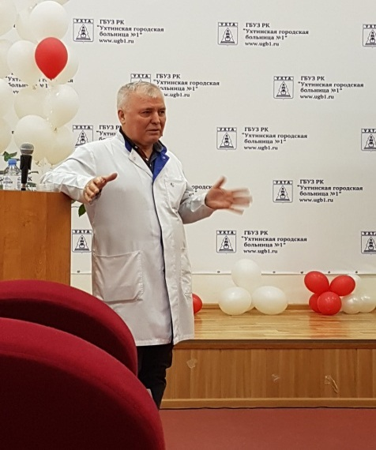 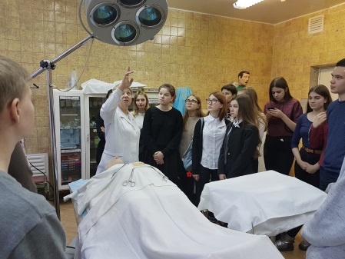

- организация мастер-классов в рамках «Дня открытых дверей» в Ухтинском медицинском колледже (мероприятие посетили 202 учащихся 8-11 классов ОО города);

- заключение договоров о целевом обучении.

По итогам 2018-2019 учебного года заключено более 40 договоров о целевом обучении с выпускниками школ города.

Также осуществляется организация информационно-просветительского сопровождения учащихся, ориентированных на профессии силовых структур. В рамках данного направления работы Ресурсным Центром были организованы встречи учащихся 9-11 классов ОО г.Ухты с представителями силовых ведомств. Ресурсный центр активно взаимодействует в этом направлении с представителями Прокуратуры г.Ухты, ФГКУ «2-й отряд Федеральной противопожарной службы по РК», УМВД России по г.Ухте, ФКУ «Исправительная колония №24 ГУФСИН России по РК», Военного комиссариата г.Ухты; организуются экскурсии для учащихся, открыты кадетские классы, проводятся мероприятия военно-патриотического воспитания молодежи. Представители Военкомата, Нацгвардии, МВД, ФСИН, ФСБ и др. посетили школы города с информационными беседами для старшеклассников.

В целях сопровождения профессионального самоопределения учащихся с ОВЗ, в декабре 2018 года были организованы мероприятия, посвященные вопросу профориентации обучающихся с ОВЗ: обучающий семинар для педагогов, консультирование по вопросам профессиональной ориентации с приглашенными педагогами из Базовой профессиональной организации ГПОУ «Сыктывкарский колледж сервиса и связи». На встрече присутствовали 45 участников (родители и учащиеся 8-11 классов общеобразовательных школ г.Ухты).

В марте 2019 года состоялось традиционное профориентационное мероприятие «Ярмарка учебных заведений» для старшеклассников школ города и их родителей. В мероприятии приняли участие представители учебных заведений СПО и ВПО г.Ухты, Сыктывкара, Сосногорска, Воркуты и Кирова, а также представители службы занятости населения г.Ухты, УФСИН (ИК №24 и ИК№29), УМВД и военного комиссариата г.Ухты. Учащиеся 8-11 классов смогли пройти профориентационное тестирование и получить информацию о востребованных на рынке труда профессиях и специальностях. Ярмарку посетили около 300 учащихся образовательных организаций г.Ухты.

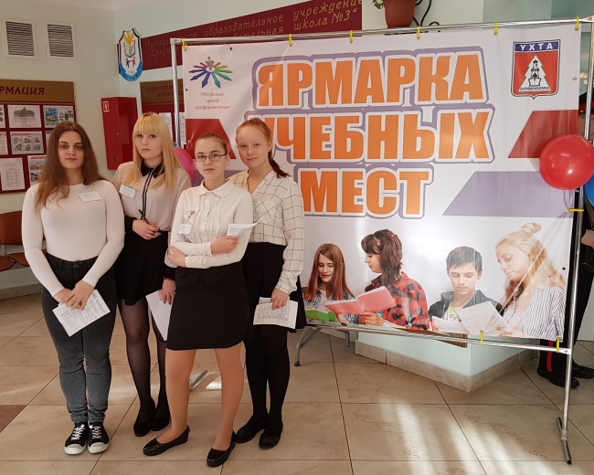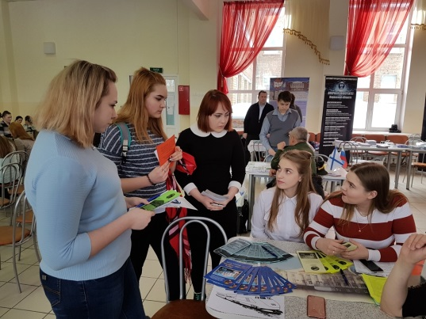

Обучающиеся школ г. Ухты активно участвуют во Всероссийских и международных акциях:

* «Неделя без турникетов» -посетили предприятия ООО «Крепкое дело», ОАО «Севергеофизика», Ухтинские тепловые сети ПАО «Т+» ОАО «Боксит Тимана». Всего в рамках Всероссийской акции было организовано 17 мероприятий, в которых приняли участие 354 учащихся и 25 педагогов из 10 ОО г.Ухты (СОШ№2, 3, 13, 14, 16, 19, 21, 22, ООШ№8, ГИЯ).
* открытые уроки для обучающихся 8-11 классов по ключевым индустриям и вызовам в соответствии с программами «Стратегия научно-технологического развития Российской Федерации» и «Цифровая экономика». Всего в течение учебного года 4880 учащихся ОО г.Ухты приняли участие в 13 онлайн-трансляциях уроков по профессиональной навигации на странице портала «ПроеКТОрия»;
* во Всероссийский профориентационном уроке «Начни трудовую биографию с Арктики и Дальнего Востока!», нацеленном на формирование у обучающихся на основе результатов персональной диагностики профессиональных склонностей осознанного подхода к выбору профессии (специальности), востребованной в родном регионе, приняли участие 728 учащихся из 9 МОУ: СОШ№ 3, 4, 17, 19, 20, 21, ГИЯ, Лицей №1, ООШ№8.
* «Урок Цифры», направленный на развитие цифровых компетенций обучающихся и профориентация для дальнейшей деятельности в сфере информационных технологий, посмотрели 933 учащихся из 7 ОУ: СОШ №2, 14, 15, 17, 20, 21, ООШ№8.
* День «IT-знаний» провели в 6 ОУ: СОШ№2, 3, 17, 22, ГИЯ, Лицей №1, были задействован 432 учащихся
* В акции «Неделя предпринимательства» приняли участие обучающиеся 22 ОУ г.Ухты и пригородов. В течение недели в ОУ прошли классные часы, посвященные теме «Предпринимательство», были оформлены стенды и информационные выставки.
* открытые уроки для обучающихся 8-11 классов по ключевым индустриям и вызовам в соответствии с программами «Стратегия научно-технологического развития Российской Федерации» и «Цифровая экономика». Всего в течение учебного года 4880 учащихся ОО г.Ухты приняли участие в 13 онлайн-трансляциях уроков по профессиональной навигации на странице портала «ПроеКТОрия»

Важным этапом работы является профориентационное тестирование. В 2018-2019 учебном году проведены:

* скрининг-диагностики профессиональной направленности и предпочтений учащихся ОО г.Ухты, как на республиканском и муниципальном уровнях, так и на уровне ОО.
* профориентационное социологическое исследовании профессиональных намерений выпускников 9 и 11 классов общеобразовательных организаций Республики Коми, организованным Коми республиканским институтом развития образования (КРИРО).
* профориентационное тестирование он-лайн в рамках акции «Всероссийская профдиагностика – 2018» и в рамках проекта «Всероссийская неделя профориентации».

Охват профориентационным тестированием составил более 50 %.

С целью пополнения ресурсного обеспечения деятельности в 2019 году подана заявка на участие в республиканском проекте «Народный бюджет». Приобретение оборудования позволит увеличить охват профессиональной диагностикой учащихся ОО г.Ухты, повысить качество результатов профессионального консультирования.

Для специалистов, занимающихся профориентационной работой в ОО, в течение учебного года были организованы практические семинары и практикумы по темам: «Приоритетные направления по сопровождению профессионального самоопределения обучающихся», «Профориентация учащихся с ОВЗ и инвалидностью», «Профоориентационная диагностика учащихся 9-11 классов», «Профориентационные проекты для учащихся». Наиболее актуальными вопросами остаются: организация комплексной системы профориентации в школе и создание единого профориентационного пространства в городе (с привлечением широкого круга социальных партнеров), а также современные формы и методы профориентационной работы.

В 2018/19 учебном году специалисты, занимающиеся профориентационной работой в ОО, приняли участие в конкурсах:

1. Октябрь 2018г. - Всероссийский конкурс «Практика профильного обучения на уровне СОО с учетом современных достижений науки и техники» (МОУ «Лицей №1»). По итогам Конкурса работа вошла в банк 100 лучших практик РФ.

1. Июнь – июль 2019 г. - Региональный этап Всероссийского конкурса лучших психолого – педагогических программ и технологий в образовательной среде «ψ – ПЕРСПЕКТИВА», организованный по инициативе ГУ РК «Республиканский центр психолого-педагогической, медицинской и социальной помощи» (г.Сыктывкар).

На Конкурс представлена Программа исследовательского проекта «Мир профессий» для воспитанников 5-7 лет (групп компенсирующего вида), автор – Федорова И.Л., педагог-психолог МДОУ «Детский сад № 93 комбинированного вида». По итогам конкурса Программа вошла в число победителей.

В рамках проекта «Инженерно–техническое образование – основа развития экономики региона» на базе МОУ «УТЛ им. Г.В.Рассохина» при непосредственном участии ООО «Газпром трансгаз Ухта» и поддержке ФГБОУ ВПО «УГТУ» функционирует «Газпромкласс», на базе МОУ «СОШ№10» функционирует инженерный класс ФГБОУ ВПО «УГТУ».

Совместно ООО «Лукойл – Ухтанефтепереработка», начиная с 2017 года, для учащиеся 11 классов организовано проведение заводской олимпиады по химии, в 2018 году олимпиада приобрела статус республиканской. За 3 года в олимпиаде приняли участие более 150 учащихся 11 классов.

Второй год на базе УГТУ успешно функционирует «Школа инженерных кадров», обучение в которой в прошлом году прошли 32 старшеклассника. В этом году обучение в ШИК проходят уже более 50 учащихся 10-11 классов.

Реализация мероприятий проекта «Инженерно–техническое образование – основа развития экономики региона» осуществляется через организацию деятельности 3 инновационных учреждений: МДОУ «Детский сад № 55», МОУ «СОШ № 10», МАОУ « УТЛ им Г.В. Рассохина»

Эффективность реализации проекта «Инженерно–техническое образование – основа развития экономики региона»:

* увеличение количества выпускников ОО, выбирающих инженерные специальности в ВУЗах: 2014г – 177человек, 2015г.- 229 человек, 2016г. – 326 человек, 2017 г.- 342 человека, 2018 г – 362 человека.
* увеличение количества выпускников, ориентированных на получение рабочих специальностей: 2014г – 177человек, 2015г.- 229 человек, 2016г. – 326 человек, 2017 г.- 342 человека, 2018 г – 362 человека.
* Организация и проведение совместно с ФГБОУ ВО «УГТУ» «Школы инженерных кадров» для обучающихся 10 классов (февраль- май 2018 года- Первая Школа, март- октябрь 2019- Вторая школа ).

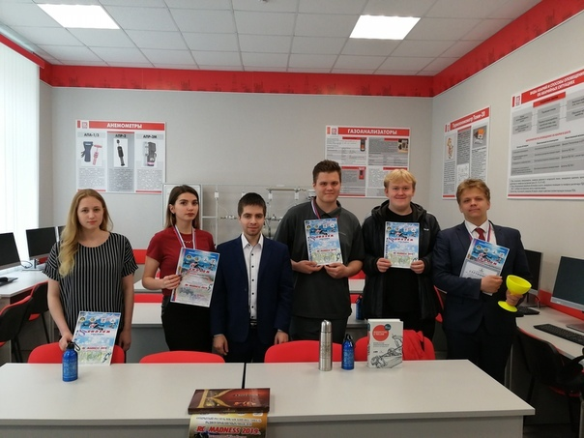 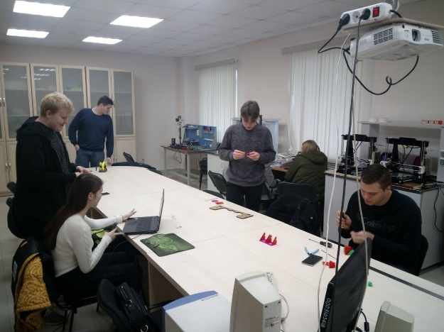

* Открытие профильных классов на базе образовательных организаций «Газпром-класс», «Транснефть класс», «УГТУ класс»
* Открытие именных кабинетов физики, математики ООО «ЛУКОЙЛ- Коми», ООО «Газпром трансгаз Ухта», АО «Транснефть- Север». В феврале 2017 года на базе МОУ «ГПЛ» открыт «Транснефть-класс»

(профильные кабинеты физики -2). В 2019 году «Транснефть –Север» открыты 2 кабинета (химия и физика)

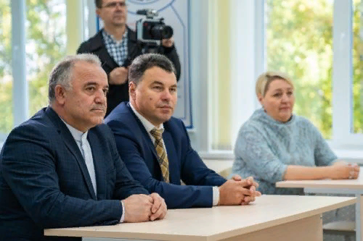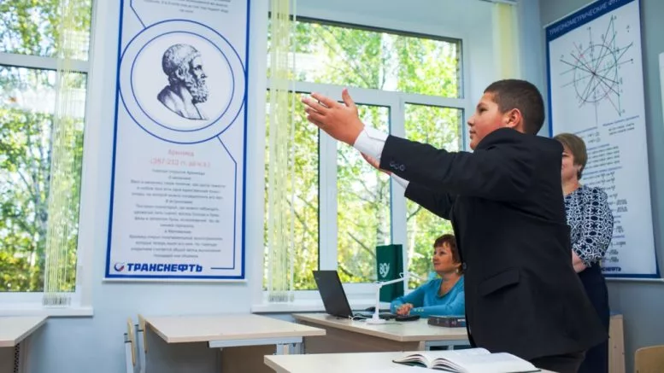

* Развитие направления «Образовательная робототехника»:

Ухтинские школьники и воспитанники дошкольных образовательных организаций являются победителями и призерами республиканских соревнований по робототехнике. В 2016 году учащиеся стали победителями Всероссийских соревнований, проводимых в г.Иннополисе (Татарстан), в 2017 году завоевали второе место на соревнованиях, проводимых в г.Москве. 2018, 2019 год- победители и призеры республиканского этапа. 2018 год- призеры на Федеральном уровне, 2019 год- участники.

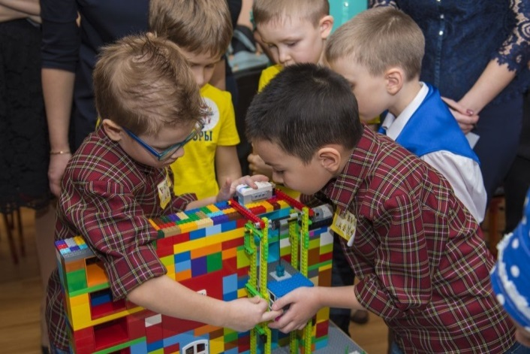 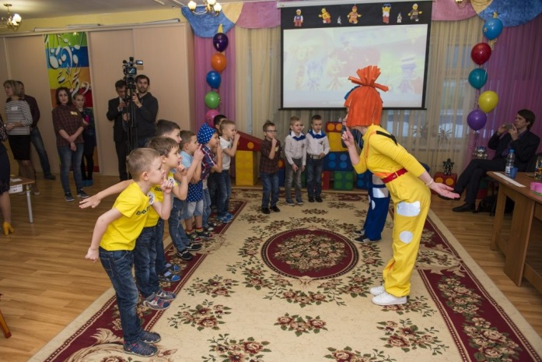

* Организовано проведение республиканских соревнований радиоуправляемых моделей «RC-MADNESS -2018,2019». Охват участников составляет более 50 человек из 6 районов и муниципалитетов РК.

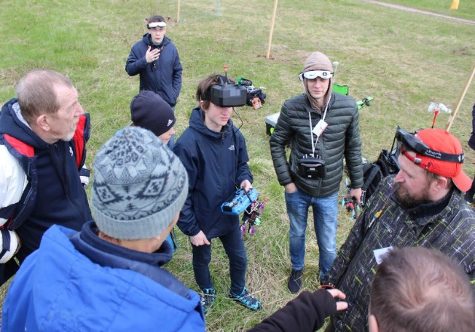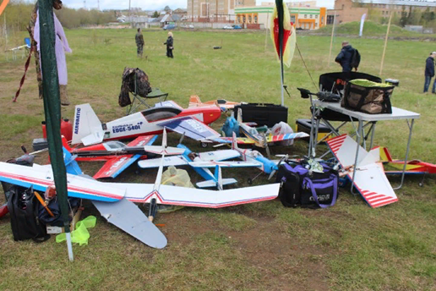

* В период с 2017 года организовано проведение заводской олимпиады по химии совместно с ООО»ЛУКОЙЛ- УНП», с 2018 года олимпиада приобрела статус республиканской.

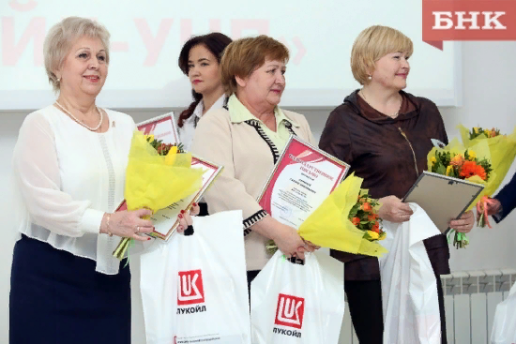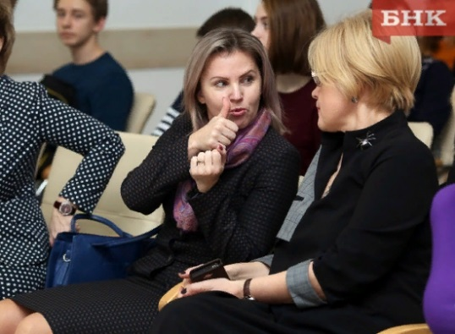

* Грантовая поддержка: Проект «Реализация новой модели системы дополнительного образования детей на базе МУ ДО «ЦЮТ». Укрепление материально – технической базы МУ ДО «ЦЮТ» по направлению «Развитие технической направленности в системе дополнительного образования. Робототехника»- победитель республиканского проекта «Народный бюджет» Грант- 400 тыс рублей; По итогам 2018-2019 учебного года МАОУ «УТЛ им. Г.В. Рассохина» стал победителем грантового конкурса РК « Опорная школа Республики Коми», грант в размере 600 тысяч рублей.

Цели и задачи на 2019-2020 уч.год:

1.Продолжить работу по реализации проектов «Будущее региона в руках молодого поколения» и «Я – будущий педагог!», «Инженерно – техническое образование – основа развития экономики региона».

2.Обеспечить методическую поддержку в вопросах организации профориентационной работы с педагогами и учащимися.

3.Руководителям ОО активизировать общешкольную работу по сопровождению профессионального самоопределения учащихся в ОО.

**Работа с одаренными детьми**

Одним из приоритетных направлений в 2018-2019 уч.году стало создание условий для выявления, поддержки, общения, взаимодействия и дальнейшего развития одаренных и талантливых детей образовательных организаций в различных областях деятельности в рамках реализации муниципальных проектов **«Одаренные дети и формирование проектной и исследовательской компетенции (от дошкольника до школьника)» и** «Путь к Олимпу».

В ***дошкольных образовательных организациях*** охвачены дополнительными образовательными услугами (платные и бесплатные) 4216 воспитанников, для которых организовано 280 наименований объединений (кружков, студий, секций и т.д.). В соответствии с требованиями по численности воспитанников в объединениях сформировано 505 групп, которые посещают 4216 воспитанников.

Для повышения профессиональной компетентности педагогов МДОУ были организована деятельность5 городских методических объединений: по моделированию образовательной среды в деятельности музыкального руководителя; по моделированию образовательной среды в деятельности инструктора по физической культуре; по сопровождению интеллектуально одаренных воспитанников; по сопровождению одаренных воспитанников в художественно-эстетической деятельности; по проектированию индивидуальных образовательных маршрутов воспитанников с особыми образовательными потребностями.В течение года было проведено 29 заседаний с использованием разнообразных форм организации деятельности: 29 открытых мероприятий с воспитанниками, 6 мастер-классов, 3 деловые игры, 11 презентаций проектов, 8 практических и теоретических семинаров, использовались методические формы: педагогический пробег, педагогическая мастерская, ярмарка педагогических идей. В рамках заседаний был распространен педагогический опыт работы 52 педагогов из 20 МДОУ.

МДОУ № 3 и МДОУ № 66 представили положительный опыт работы коллективов на муниципальных практико-ориентированных семинарах с участием 65 педагогов города, содержание которых направлено на организацию работы с воспитанниками, проявляющими способности в различных областях деятельности.

На базе МОУ «Лицей № 1» прошли курсы повышения квалификации «Исследовательские и проектные технологии в условиях реформирования образования» для 38 педагогов МДОУ с участием автора курсов Огаркова А.А. к.п.н., доцента, председателя Вологодской Малой академии наук «Интеллект будущего».

Для детей на уровне муниципалитета проводятся конкурсные мероприятия, которые позволяют выявить на раннем этапе одаренность у ребенка. В 14 городских конкурсах приняли участие более 2000 дошкольников **(Приложение № 1):**

* Муниципальная интеллектуальная игра «Эрудит» среди учащихся первых классов и воспитанников подготовительных групп
* Городские спортивные соревнования «Веселые эстафеты» среди воспитанников
* Городской фестиваль спортивного танца «Ухтинские звездочки»
* Городской Турнир по шашкам среди детей старшего дошкольного возраста
* Открытый технический Фестиваль юных инженеров среди воспитанников дошкольных образовательных организаций
* Спортивный праздник с элементами национального колорита разных народов «Олимпик»
* Всероссийская массовая лыжная гонка «Лыжня России» с участием дошкольников
* III городских соревнований «Мой первый робот» среди воспитанников МДОУ сезона 2018-2019 года
* Городской конкурс чтецов «Детство – звонкая планета!» среди воспитанников МДОУ
* Городской конкурс «Маленький исследователь» среди воспитанников МДОУ
* Городской конкурс «Созвездие талантов» среди воспитанников МДОУ
* Городские соревнования по лыжным гонкам с участием детей старшего дошкольного возраста
* Городской конкурс чтецов на коми языке «Менам шуда челядьдыр» («Моё счастливое детство»)
* XVIII открытый фестиваль театров ДОУ «Забава».

Стабильно высокие показатели участия в городских детских конкурсах свидетельствуют об эффективной работе по направлению развития способностей воспитанников и созданию благоприятных условий для детской активности и инициативы. Организация работы, ориентированная на детей проявляющих способности по разным направлениям, учет интересов воспитанников, включая дошкольников с особыми образовательными потребностями, позволяет обеспечить развитие творческих, спортивных, интеллектуальных, инженерных, исследовательских, конструктивных способностей каждого ребенка в условиях ДОУ.

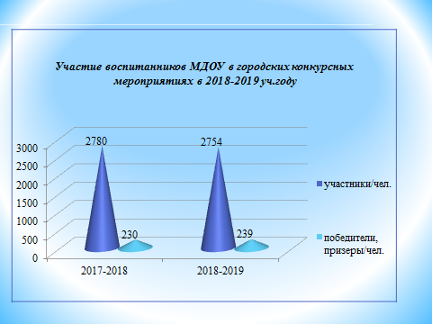

**Выводы в ДОУ:**

1. Используется ресурс дополнительных образовательных услуг (в т.ч. платные).
2. Разрабатываются новые программы дополнительного образования с учетом социального заказа родителей.
3. С детьми старшего дошкольного возраста оформляются детские портфолио.
4. На уровне города и МДОУ разработана система мероприятий, направленных на выявление интеллектуальной, творческой, технической, спортивной одаренности воспитанников.
5. Наблюдается положительная динамика результативности участия в городских и республиканских детских конкурсах.

**Задачи на 2019-2020 учебный год:**

1. Создание максимально благоприятных условий для развития способностей каждого ребенка с учетом соблюдения требований законодательства по охране жизни и здоровья воспитанников, в сочетании основной работы в группах с кружково-секционной работой.
2. Повышение уровня профессионального мастерства педагогических кадров и творческой активности.
3. Создание многообразия видов деятельности, удовлетворяющих разные интересы, склонности и потребности ребенка.
4. Повышение профессиональной компетентности педагогов в вопросах работы в данном направлении с детьми ОВЗ.

На уровне муниципалитета и на уровне каждой ОО были проведены методические семинары, заседания методических советов, педагогические советы и совещания (всего - 143) (в прошлые годы – 99/112/139) по различным вопросам организации работы с одаренными учащимися.

В рамках работы межрегиональной молодежной научно-практической конференции-конкурса «Интеграция» педагоги представляли инновационный опыт в секции «Современные технологии обучения и воспитания». В работе секции приняли участие 17 педагогов из Республики Коми, в том числе 8 из образовательных организаций г. Ухты (УТЛ им. Г.В. Рассохина, Лицей №1, СОШ № 2,18,20, «Росток»). 3 педагога из УТЛ, СОШ №18,20 заняли призовые места.

Для более эффективной и системной работы с одаренными детьми в 17 ОО (в прошлом году - 16 ОО) созданы группы по подготовке к олимпиадам (СОШ №2,3,4,5, 10,13,14,15,16,18,20,21,22, НШДС №1, ГИЯ, Лицей №1, УТЛ). В 8 ОО созданы научные общества учащихся по различным предметам (СОШ №3,10,21,22, НШДС №1, ГИЯ, Лицей №1, УТЛ). На базе УТЛ реализуется Проект «Открытая физико-математическая школа» - краткосрочные курсы по программе «Математика и физика», действуют элективные курсы по различным предметным областям.

В **школьном** **этапе всероссийской олимпиады школьников**приняли участие учащиеся 4-11 классов из 24 общеобразовательных организаций. Школьный этап не проводился в ООШ №6,8. В 8 общеобразовательных организациях (УТЛ им. Г.В. Рассохина, Лицей №1, СОШ №2,3,7,10,14,20) школьный этап проведен по 21 предмету, в НШДС №1, МОУ НОШ №23 – по 2, т.е. в полном соответствии с пунктом 3 Порядка проведения всероссийской олимпиады школьников, утвержденного приказом Министерства образования и науки РФ от 18.11.2013 № 1252. В Приложении 2 отражены нарушения вышеназванного приказа.

Количество человеко-участий составило 16201/4539 (в прошлом учебном году – 16836/4490). В целом наблюдается стабильность участия в школьном этапе. Количество участников школьного этапа увеличилось на 49 человек, но уменьшилось количество участий в предметах на 635 **(Приложение 3).**

Наиболее высокий уровень участия отмечается по следующим предметам: биология (1702), математика (1631), русский язык (1460), история (1443), физическая культура (1319), обществознание (1227), литература (1103), английский язык (1058).

В олимпиаде **на муниципальном этапе** приняли участие учащиеся 7-11 классов из 20 ОО. Не участвовали в муниципальном этапе ООШ № 6,8 (не проводили школьный этап); СОШ № 31,32 (не набрали соответствующих проходных баллов).

Количество участий в муниципальном этапе составило 1574 (в прошлом учебном году – 1620). Наибольшее количество участников отмечается по следующим предметам: биология (137), физическая культура (137), русский язык (110), математика (102), литература (96).

По итогам муниципального этапа жюри определило 437 призовых мест (в прошлом учебном году – 416). Высокие результаты показали учащиеся следующих ОО: УТЛ им. Г.В. Рассохина (197), Лицей №1 (88), СОШ №21 с УИОП (44), ГИЯ (34). Отсутствуют призовые места у учащихся СОШ №9,13,17,18.

В целом результаты школьного и муниципального этапов всероссийской олимпиады школьников за последние годы отличаются стабильностью.

В 2018-2019 учебном году впервые в Республике Коми **региональный этап** всероссийской олимпиады школьников был проведен по 23 общеобразовательным предметам, в перечень вошли испанский и китайский языки. Ухтинские школьники участвовали в олимпиаде по 20 предметам (не участвовали по французскому, испанскому и китайскому языкам). По республике в олимпиаде приняли участие 719 человек (в прошлом году - 714). От МОГО «Ухта» по итогам муниципального этапа на региональный прошли 168 учащихся, фактически приняли участие 133 учащихся, что составляет 18,5% от общего количества участников регионального этапа. По количеству участников муниципалитет находится на первом месте.

Наибольшее количество участников Олимпиады представлено по следующим предметам: обществознание – 13, математика –13, искусство (МХК) – 12, русский язык – 9, право – 9, астрономия – 8.

По итогам регионального этапа команда обучающихся общеобразовательных организаций МОГО «Ухта» продемонстрировала стабильно хорошие результаты **(Приложение № 4).** В рейтинге муниципальных образований по количеству победителей и призеров МОГО «Ухта» занимает первое место (в прошлом учебном году – 2 место). По эффективности участия, как и в прошлом учебном году, третье место, эффективность участия составляет 26%.

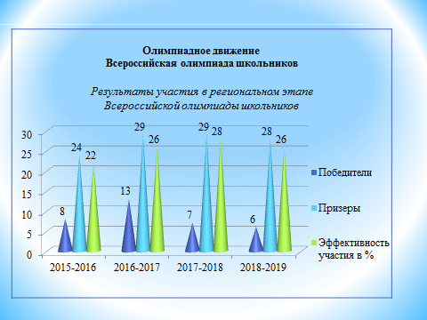

Общее количество учащихся МОГО «Ухта», ставших победителями и призерами регионального этапа – 34, соответственно 6 и 28 (в прошлом году – 36, победителей – 7, призеров – 29). Высокие результаты обучающиеся г. Ухты показали по обществознанию – 1 победитель, 6 призеров; искусству (МХК) – 1 победитель, 5 призеров; истории – 1 победитель, 3 призера; литературе – 1 победитель, 2 призера, технологии – 1 победитель, 1 призер; география – 1 победитель. **(Приложение №5).**

Наибольшее количество призовых мест заняли учащиеся УТЛ им. Г.В. Рассохина (14), Лицей №1 (13). В рейтинге общеобразовательных организаций по количеству победителей и призеров регионального этапа УТЛ находится на 2 месте после ГОУ РК «ФМЛИ», Лицей №1 – на 3 месте.

По итогам регионального этапа на **заключительный этап** всероссийской олимпиады школьников были допущены 2 обучающихся (в прошлом учебном году – 5): Гостев Герхард, учащийся 9 класса СОШ №10 – по географии, Матненко Александра, учащаяся 10 класса Лицей №1 – по искусству (МХК) **(Приложение №6).**

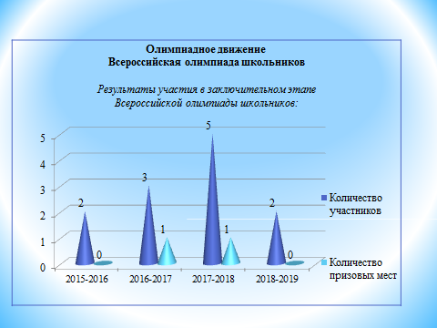

**В муниципальном этапе олимпиады по коми языку (родному, государственному), литературе Республики Коми, историческому краеведению** принял участие 41 учащийся из 12 ОО г. Ухты (в прошлом году 56 из 10 ОО). В республиканском этапе Олимпиады – 12 учащихся из 7 ОО.

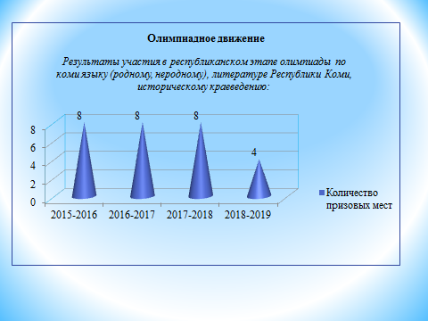

От ОО г. Ухты в **олимпиаде по физике им. Дж.К. Максвелла** приняли участие 7 учащихся (в прошлом учебном году – 4) из 2 образовательных организаций: УТЛ им. Г.В. Рассохина, Лицей №1. Из них 2 стали призерами: Рейтман Яна, Уляшева Дарья (УТЛ им. Г.В. Рассохина). В олимпиаде по математике им. Л. Эйлера приняли участие 4 учащихся УТЛ им. Г.В. Рассохина (в прошлом учебном году – 4), один из них Федоров Георгий (УТЛ им. Г.В. Рассохина) вошел в число призеров.

В традиционной **заводской олимпиаде по химии** для учащихся 11 классов приняли участие 64 учащихся и студента из 7 муниципальных образований Республики Коми, от МОГО «Ухта» 27 учащихся и 17 студентов Индустриального института УГТУ. В **открытой предметной олимпиаде по естествознанию** 42 учащихся из 10 общеобразовательных организаций МОГО «Ухта»: УТЛ им. Г.В. Рассохина, СОШ № 2,3,4,5,10,14,18,19,21.

В этом году была реализована традиционная линейка мероприятий, направленная на выявление одаренных детей в области изучения и знания коми языка и краеведения в рамках муниципального проекта «Коми муӧй, сьӧлӧмшӧрӧй! Коми кывйӧй- долыданӧй… Коми земля, сердце моё! Коми язык – душа моя…» (Приложение №7).

В заключительном (очный) туре Интернет-олимпиады школьников по физике на базе Лицея №1 приняли участие 12 учащихся (в прошлом году 16) 9-11 классов Лицея №1. Впервые по итогам интернет-олимпиады 1 учащийся Лицея № 1 вошел в число призеров и награжден дипломом 3 степени, 2 человека получили грамоты за отличные результаты и хорошие результаты.

МУ «ИМЦ» г. Ухты создает условия для реализации направления «Поддержка одаренных детей» на I ступени обучения, организуя предметные олимпиады (математика, русский язык), интеллектуальные конкурсы и марафоны для младших школьников:

* Муниципальный конкурс исследовательских работ младших школьников «Юный исследователь»;
* Муниципальный конкурс проектов младших школьников;
* Муниципальная интеллектуальная игра «Эрудит» среди учащихся 1-х классов и воспитанников подготовительных групп (на базе НШДС №1);
* Муниципальный турнир «Интеллектуальный марафон» для учащихся младших классов (на базе клуба «Занковец») **(Приложение № 8).**

Реализуются муниципальные интеллектуальные конкурсные мероприятия, направленные на формирование исследовательской компетентности учащихся с 5 по 11 классы **(Приложение №9).**

* Конкурс проектных и исследовательских работ учащихся 5-6 и 7-8 классов образовательных организаций «Открываем мир!»;
* Муниципальная научно-практическая конференция «Творчество. Сотрудничество. Поиск» для учащихся 9-11 классов;
* Межрегиональная научно-практическая молодежная конференция-конкурс «Интеграция»;

В течение учебного года учащиеся общеобразовательных организаций (всего 295 участников, из них 82 – призеры и победители, в прошлом году - 328 участников, из них 124 – призеры и победители) приняли участие в республиканских, всероссийских и международных конференциях **(Приложение №10).**

Важной частью работы с одаренными детьми является организация и проведение интеллектуальных марафонов различных уровней. Ежегодно интеллектуальные марафоны проводятся для всех возрастных категорий детей. Систематическое проведение марафонов помогает расширить кругозор и повысить активность учащихся, внести соревновательные элементы в образовательный процесс и укрепить представление о знаниях как важном факторе развития личности **(Приложение № 11).**

* Муниципальный турнир «Интеллектуальный марафон» среди учащихся 5-6 классов;
* Муниципальный турнир «Интеллектуальный марафон» среди учащихся 7-8 классов;
* Открытый муниципальный турнир «Интеллектуальный марафон» среди учащихся 9-10 классов.

Среди побед в престижных конкурсных мероприятиях 2018-2019 учебного года необходимо отметить следующие:

- **Межрегиональный турнир учащихся** лицеев и гимназий «Интеллектуальный марафон – 2018» в г. Сыктывкаре – команда УТЛ – победитель;

- V Межрегиональный химический турнир учащихся образовательных организаций –команда УТЛ – победитель.

- региональный этап всероссийской олимпиады школьников – в рейтинге муниципалитетов Республики Коми команда ухтинских школьников находится на первом месте по количеству участников, а также по количеству победителей и призеров;

- региональный этап Всероссийского конкурса научно-технологических проектов в 2018-2019 году – Воробьев Ефим (УТЛ) – победитель;

- региональный этап Всероссийского конкурса сочинений – Юрецкая Нина (УТЛ), Долматова Анна (СОШ №16), Миндарова Алика (Лицей №1) – призеры;

- региональный этап Межрегионального конкурса сочинений «Я гражданин России» - Юрецкая Нина (УТЛ), Кудник Елизавета (Лицей №1) – победители.

В течение учебного года в городских ***интеллектуальных конкурсах*** приняли участие 903 школьника (253 победителя и призера), в республиканских – 159 человек (61 победитель и призер).

Способности детей выявляются и оцениваются на различного рода публичных не только интеллектуальных, но и творческих турнирах, выставках, фестивалях и соревнованиях технической направленности. Особое значение в воспитании одаренных детей в условиях образовательных организаций занимает система продуктивной, творческой деятельности, основанная на внутренних мотивах учащихся, дающая право на собственное мнение, ошибку и создающая возможность для экспериментирования. Дети, наделенные талантом, демонстрируют свои достижения через творческие отчеты, персональные выставки, фестивали, семинары и конференции разного уровня, участвуют в соревнованиях и конкурсах технической направленности.

В 2018-2019 учебном году между организациями дошкольного образования, а также образовательными организациями города и пригородной зоны, УГТУ, НОУ УАШ ДОСААФ России продолжилась совместная работа на основе договоров о сетевом взаимодействии. В рамках сетевого взаимодействия между ЦЮТ г.Ухты и УГТУ были осуществлены следующие совместные проекты:

- муниципальные соревнования «Полет на Марс» (апрель 2019г.);

- муниципальные соревнования по образовательной робототехнике «РобоФэст -2018» (апрель 2018г.);

- совместная работа по проведению Республиканского Открытого фестиваля радиоуправляемых моделей «RC- MADNESS 2018» (июнь 2019г.).

**Выводы по ОО:**

1. Управлением образования проведена большая работа по организации олимпиадного движения, по организации и проведению интеллектуальных конкурсов, а также оказанию помощи в участии школьников в конференциях, интеллектуальных и творческих конкурсах. Не спадает активность участия школьников в муниципальных, региональных, республиканских конференциях. С каждым годом активнее привлекаются учащиеся ухтинских школ к научно-практической, исследовательской и проектной деятельности, понимая значимость организации проектной деятельности в образовательном процессе, как неотъемлемой части реализации ФГОС.
2. В рейтинге муниципальных образований по количеству победителей и призеров команда ухтинских школьников занимает первое место (в прошлом году – второе), по эффективности участия, как и в прошлом году – третье место (23%). По количеству участников муниципалитет находится на первом месте.
3. Наибольшее количество призовых мест заняли учащиеся УТЛ им. Г.В. Рассохина (14), Лицей №1 (13). В рейтинге общеобразовательных организаций по количеству победителей и призеров регионального этапа УТЛ находится на 2 месте после ГОУ РК «ФМЛИ», Лицей №1 – на 3 месте. В УТЛ, Лицей №1, СОШ №21, ГИЯ существует эффективная, целенаправленная и системная работа по подготовке школьников к олимпиадам.
4. На протяжении последних лет отсутствуют призовые места в региональном этапе ВсОШ по информатике и ИКТ, учащиеся не принимают участие в региональном этапе ВсОШ по французскому языку. Отсутствуют призовые места в муниципальном этапе олимпиады: СОШ № 9,13 – на протяжении 2 лет, СОШ №17,18 – 1 год, что является свидетельством недостаточной работы по подготовке обучающихся к олимпиаде.
5. В целом деятельность образовательных организаций города, направленная

**Задачи на 2019-2020 учебный год:**

1. Повышение квалификации педагогов по вопросам организации работы с одаренными детьми, проектно-исследовательской компетентности учителей ОО.

2.Совершенствование алгоритма по созданию условий для развития детской одарённости на основе системно-деятельностного подхода к организации и управлению этой работой в рамках реализации нацпроекта «Образование» подпроекта «Успех каждого ребенка».

3. Продолжить проведение мониторинга личностного развития одаренных детей и результатов деятельности педагогов.

4.Совершенствование системы проведения школьного этапа Всероссийской предметной олимпиады:

- проводить адресную работу с мотивированными учащимися по сопровождению их в олимпиадном движении;

- дать возможность каждому желающему ученику принять участие в классном этапе олимпиады с целью возможности выхода на школьный этап.

5. Повышение уровня подготовленности учащихся к участию в олимпиадах по информатике и ИКТ, французскому языку.

**Раздел 3. Дополнительное образование детей**

В муниципальных образовательных организациях дополнительным образованием охвачены 8450 детей в возрасте от 5 до 18 лет, в том числе в МДОУ 2119 человек, в МОУ – 3812 и МУ ДО – 2519.

В муниципальных общеобразовательных организациях реализовывались дополнительные общеобразовательные программы различной направленности с общим охватом 3812 учащихся (2017-2018 уч.г. – 3548), в том числе:

* физкультурно-спортивная – 34 объединения, 624 чел.;
* туристско-краеведческая – 6 объединений, 96 чел.;
* социально-педагогическая – 39 объединений, 837 чел.;
* естественнонаучная – 22 объединения, 242 чел.;
* техническая – 9 объединений, 117 чел.;
* художественная – 63 объединения, 1896 чел.

В МУ ДО: Центр творчества имени Г.А. Карчевского, Детский центр искусств, Центр юных техников в 2018-2019 учебном году функционировали 75 объединений различной направленности с общим охватом 3017 чел. (2017-2018 уч.г.- 2965 чел., 2016-2017 уч.г. - 3059 чел.).

В образовательных учреждениях обучались 372 дошкольника, 2005 учащихся 1-4 классов, 537 из 5-9 классов, 103 из 10-11 классов, НПО и СПО. В сравнении с прошлым учебным годом увеличилось на 20 детей дошкольного возраста, на 53 из 1-4 классов, на 27 из 10-11 классов и НПО, СПО и уменьшилось на 48 из 5-9 классов.

В МУ ДО «Центр творчества имени Г.А. Карчевского» увеличилось количество учащихся на III ступени обучения на 28 чел., уменьшилось на I ступени на 26, II ступени на 39, дошкольников на 13.

В МУ ДО «ДЦИ» увеличилось количество учащихся II ступени на 5, уменьшилось дошкольников на 10, I ступени на 21, III ступени на 3 человека.

В МУ ДО «ЦЮТ» увеличилось количество дошкольников на 43, учащихся на I ступени 100, III ступени на 2, уменьшилось на II ступени на 14.

В образовательных учреждениях обучались дети с ограниченными возможностями здоровья – 6, дети-инвалиды – 21, находящиеся в трудной жизненной ситуации – 23, состоящие на внутришкольном учете, на учете в КпДН – 8 человек.

В МУ ДО «Центр творчества имени Г.А. Карчевского» реализуются программы со сроком от одного года до одиннадцати лет; в МУ ДО «ЦЮТ» от одного года до четырех лет; в МУ ДО «ДЦИ» от одного года до семи лет. В МУ ДО «ДЦИ» реализуются 1 программа на платной основе.

Всего в 2018-2019 учебном году реализовывались 84 дополнительные общеобразовательные программы по направленностям:

художественная – 47, охват – 1871;

техническая – 2, охват – 768;

социально-педагогическая – 8, охват – 155;

естественнонаучная – 4, охват – 95;

туристско-краеведческая – 2, охват – 78;

физкультурно-спортивная – 1, охват - 76.

Наиболее востребованными продолжают оставаться объединения художественной и технической направленности.

В 2018-2019 учебном году завершили обучение в учреждениях дополнительного образования 1060 человек (2017-2018 уч.г. – 1135), что составляет 35% всех учащихся. В течение года выбыли без завершения обучения 213 учащихся (2017-2018 уч.г. – 530). Больше всего выбыло из объединений художественной направленности – 121 (2017-2018 уч.г. – 409).

В рамках сетевого сотрудничества учреждения дополнительного образования обучали 575 детей (19% от общего количества) из МДОУ №21, МОУ: СОШ №3, 5, 10, 16, 18, 20, 21, Лицей №1.

Образовательные учреждения продолжили работу по обновлению содержания дополнительного образования. В 2018-2019 уч.г. на основании социального запроса и в целях апробации нового направления в МУ ДО «ЦЮТ» открыты 4 объединения: «Легоконструирование», «Юный дизайнер», «Танковый треал», «Азбука безопасности». В данных объединениях занимались 123 ребенка.

В 2018-2019 учебном году во исполнение Концепции персонифицированного финансирования дополнительного образования детей в Республике Коми (далее – Концепция), утвержденной распоряжением Правительства Республики Коми от 30.03.2018г. №155-р все обучающиеся в возрасте от 5 до 17 лет зачислялись на обучение при наличии сертификата.

С начала реализации Концепции в учреждениях дополнительного образования активировали 2672 сертификата (ЦЮТ – 1577, Центр творчества имени Г.А. Карчевского - 564, ДЦИ» - 531).

Учреждения провели работу по сертификации программ дополнительного образования. Всего в 2018-2019 учебном году реализовывалось 28 сертифицированных программ с общим охватом 683 учащихся:

* Центр творчества имени Г.А. Карчевского -13 программ, 361 уч.;
* Центр юных техников - 14 программ, 273 уч.;
* Детский центр искусств - 1 программа, 49 уч.

Анализ работы МУ ДО в 2018-2019 учебном году показал, образовательный процесс ведется в основном с учетом социального заказа, принимаются меры по сохранению контингента. Однако данные по контингенту учащихся показывают, что имеется потребность в обновлении содержания образования для учащихся старших классов с учетом учебной нагрузки в общеобразовательных организациях.

**Задачи на 2019-2020 учебный год:**

1. Продолжение реализации проекта персонифицированного финансирования дополнительного образования.
2. Обновление содержания образования.

**Раздел 4. МОЛОДЁЖНАЯ ПОЛИТИКА**

Численность молодежи (от 14 до 30 лет) в МОГО «Ухта» по оценке Комистата на 01.01.2018 составляет 23 295 человек, что составляет 19,8 % от всего населения, проживающего на территории муниципалитета.

Реализация молодежной политики на территории муниципалитета осуществляется отделом по делам молодёжи МУ «Управление образования» администрации МОГО «Ухта» совместно со структурными подразделениями администрации МОГО «Ухта», общеобразовательными учреждениями, учреждениями высшего, среднего, начального профессионального образования, организациями и предприятиями, молодёжными и детскими общественными объединениями. Отдел по делам молодёжи организует и координирует работу с молодёжью в МОГО «Ухта».

Цель, задачи, приоритетные направления работы с молодёжью определены в Распоряжении Правительства РФ от 29.11.2014 № 2403-Р «Об утверждении государственной молодежной политики Российской Федерации до 2025 года», Концепцией долгосрочного социально-экономического развития РФ (до 2020 года), утвержденной распоряжением Правительства РФ от 17.11.2008 № 1662-р.

Целью государственной молодёжной политики является создание условий для успешной социализации и эффективной самореализации молодёжи, качественное развитие потенциала молодёжи и его использование в интересах инновационного развития страны.

Задачами в организации работы с молодёжью на территории муниципального образования являются вовлечение молодёжи в социальную практику и информирование о потенциальных возможностях ее развития в городе, республике, стране; развитие созидательной активности молодёжи; интеграция молодых людей, оказавшихся в трудной жизненной ситуации, в жизнь общества.

Представляем информацию по приоритетным направлениям работы с молодёжью, организуемым МУ «Управление образования».

1. Воспитание гражданственности и патриотизма

В рамках мероприятий по развитию системы гражданско-патриотического воспитания организуются городские мероприятия, посвященные памятным датам истории страны и республики, государственным символам РФ и РК.

Так, в рамках мероприятий, приуроченных 74-ой годовщине Победы в Великой Отечественной войне, в Ухте проведен ряд городских патриотических мероприятий для молодежи. Реализованы республиканские и межрегиональные проекты.

В учебном 2018 – 2019 гг. отделом совместно с волонтерами ухтинского отделения Волонтерского корпуса Республики Коми, созданного в 2015 году в рамках подготовки к празднованию 70-летия Победы в Великой Отечественной войне, волонтерскими формированиями образовательных учреждений организованы такие всероссийские мероприятия, как исторический квест «Наши Победы», «Освобождение Крыма» с общим охватом 140 человек, всероссийские акции «День Героев Отечества», «Георгиевская ленточка» с охватом 1100 человек.

С целью патриотического воспитания молодых ухтинцев через общение с ветеранами ВОв молодые добровольцы привлекаются к сервисному обслуживанию ветеранов на праздничном концерте в честь Дня Победы, к вручению подарков и поздравительных открыток в рамках городской акции «Поздравь ветерана».

Ежегодно с участием молодёжи проводятся митинги, приуроченные ко Дню памяти о россиянах, исполнявших служебный долг за пределами Отечества, ко Дню памяти матросов, погибших на атомном подводном ракетном крейсере «Курск» 12 августа 2000 г., Дню солидарности в борьбе с терроризмом. В День памяти и скорби 22 июня ежегодно организуется инициированная Молодежным советом при руководителе администрации МОГО «Ухта» акция «Свеча памяти».

В рамках патриотического воспитания школьников ежегодно в июне, начиная с 2006 года, организуется республиканский военно-полевой лагерь им. Героя России А.И. Алексеева, с 2017 года мероприятие проходит в форме военно-патриотического слета. Программа слета предусматривает соревнования военно-патриотической, туристической направленности. Количество участников слета в текущем году составило 140 человек, в том числе команды ухтинских школ, ВПК «Пересвет», ВПК ЮП «Барс», НП «Развитие», УГТУ, г. Микуня, г. Сосногорска.

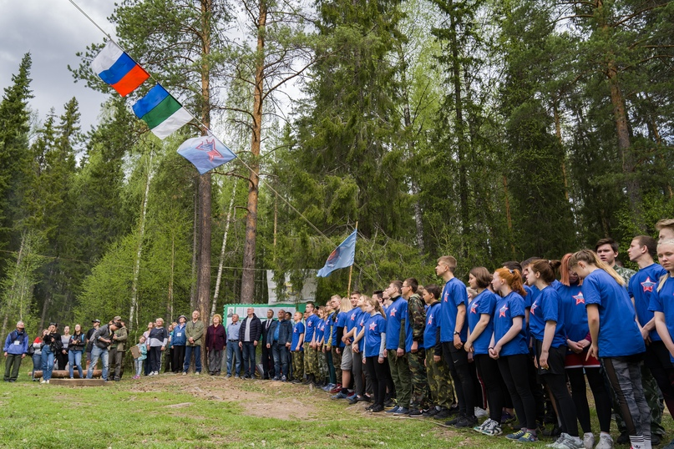

В рамках совершенствования военно-патриотического воспитания молодежи создано местное отделение Всероссийского детско-юношеского военно-патриотического общественного движения «ЮНАРМИЯ» МОГО «Ухта» Республики Коми. Местом нахождения местного отделения Движения определено МУ ДО «Центр творчества имени Г.А. Карчевского». Юнармейские отряды созданы практически во всех общеобразвоательных учреждениях Ухты.

С целью патриотического воспитания школьников и популяризации юнармейской деятельности на базе Центра творчества имени Г.А Карчевского с 2018 г. в марте организуется детский оздоровительный лагерь «Юнармия». Лагерь в весенний период посещают 40 обучающиеся школ города. Впервые в 2019 г. профильная военно-патриотическая смена была организована и в летний период с продолжительностью 21 день. Охват составил 35 обучающихся, находящихся в трудной жизненной ситуации, в том числе на профилактических учетах. В организации работы лагеря приняли участие МОУ «СОШ № 3», военно-патриотические клубы «Пересвет», «Барс», «Легион», военкомат г. Ухты, местное и региональное отделения Всероссийского детско-юношеского военно-патриотического общественного движения «ЮНАРМИЯ».

Ухта представлена V Республиканском конкурсе «Лучший призывник - 2019». Конкурс представляет практическую площадку (полевой лагерь) патриотической направленности, нацеленную на воспитание у допризывной молодежи позитивного отношения к службе в армии, способствующую интеграции молодых людей в общество и направленную на популяризацию в молодежной среде основ и Устава Вооруженных Сил Российской Федерации. Ухтинец, воспитанник военно-патриотического клуба «Пересвет» Илья Сапетко занял 3 место в конкурсе.

С целью усиления работы в области подготовки молодых людей к службе в рядах Российской Армии на базе муниципального бюджетного образовательного учреждения «Средняя общеобразовательная школа № 18» действует центр допризывной подготовки молодежи г. Ухты».

Познавательные, творческие мероприятия, направленные на патриотическое воспитание молодёжи, регулярно организовывает Центр гражданского и патриотического воспитания молодёжи. На базе центра осуществляется работа клуба старшеклассников «Мы – россияне». За учебный 2018 – 2019 год центром организовано 96 мероприятий, охвачено 2980 обучающихся. Кроме того, на базе центра проводят свои мероприятия молодежные общественные объединения города.

Поддержан ряд мероприятий Молодежного совета при руководителе администрации МОГО «Ухта», направленных на активизацию гражданской позиции и патриотическое воспитание, в том числе военно-спортивная игра «Мобилизация» для школьников 7-8 классов общеобразовательных учреждений г. Ухты, донорская акция «Подари каплю надежды», проект "Облагораживание мест захоронения ветеранов ВОв и приравненных к ним категорий граждан в г. Ухта" в рамках всероссийской акции "Молодежь помнит".

ООО «Газпром Трансгаз Ухта» выступило инициатором и основным организатором четвертой, ежегодной спортивной игры «Зарница» для работающей молодежи. Это мероприятие, объединяющее советы молодых специалистов всех крупных предприятий и учреждений города. Команды состязались в военно-спортивных соревнованиях, в знании истории республики, в эрудиции и творчестве. Отделом по делам молодежи привлечены для участия в игре команды молодых сотрудников нефтяной и газовой отраслей, жилищно-коммунального хозяйства, молодых педагогов и работников культуры.

1. Поддержка талантливой и способной молодежи, детских и молодежных социальных позитивных инициатив

С целью выявления, государственно-общественного поощрения и сопровождения талантливых лидеров и руководителей общественных объединений, детей и молодёжи, содействия в повышении авторитета общественной деятельности в детской и молодёжной среде проводится Всероссийский конкурс лидеров детских и молодёжных общественных объединений «Лидер 21 века». Конкурс проходит в три этапа: городской, республиканский, всероссийский. В 2018 г. в муниципальном этапе конкурса приняло участие 4 человека, 2 из них представили Ухту на республиканском этапе..

Отделом по делам молодежи МУ «Управление образования» организовано участие ухтинской молодежи в республиканском образовательном форуме «Инноватика: Крохаль - 2019». В форуме приняли участие ухтинские специалисты, работающие с молодежью в муниципальных учреждениях образования и культуры, студенты, представители молодежных общественных объединений, инициативная молодежь, не состоящая в молодежных общественных формированиях.

В рамках данного направления работы поддерживается инициатива организации муниципального этапа по спортивной версии игры «Что? Где? Когда?». В Ухте игры проводятся с 2010 года. В играх регулярно играют команды работающей и студенческой молодёжи, школьники, команды молодёжных общественных объединений. Шесть отборочных туров каждого интеллектуального чемпионата проходят на территории муниципалитетов одновременно по всей республике. Игра в Ухте охватывает более 30 молодежных команд.

С сентября 2015 года ухтинские молодежные команды принимают участие в «Открытом всероссийском синхронном чемпионате» и Международном синхронном турнире «Балтийский берег». Школьные команды принимают участие в заочных этапах интеллектуальных мероприятий регионального, межрегионального и международного уровней. Ежегодно проводится интеллектуальная игра «РИСК». В 2019 г. приурочена Году театра.

Поддержана инициатива школьников в проведении игр для обучающихся общеобразовательных учреждений. Ухта участвует в синхронном всероссийском чемпионате «Школьный региональный кубок». 4 ухтинские команды смогли принять участие в очном финале Школьного Чемпионата Республики Коми в г.Сыктывкаре. Ухтинские команды заняли 2 и 3 место. Участие в школьных интеллектуальных играх принимают ежегодно более 170 учащихся.

В направлении развития интеллектуальных игр в г. Ухте наблюдается увеличение количества игроков, принимающих участие в играх, количества игр, проводимых в течение сезона, повышение рейтинга команд на республиканском уровне.

С 2017 года на территории МОГО «Ухта» проводится городской молодежный форум «11». В 2019 году в рамках форума были организованы обучение социальному проектированию, проектная деятельность, конкурс проектов в рамках молодежной политики. По итогам конкурса 2 командам выданы сертификаты на финансирование проектов, в том числе проект, направленный на популяризацию волонтерства, экологическая акция «Заполни бак», и проект «Сохрани семью», направленный на укрепление отношений в семье.

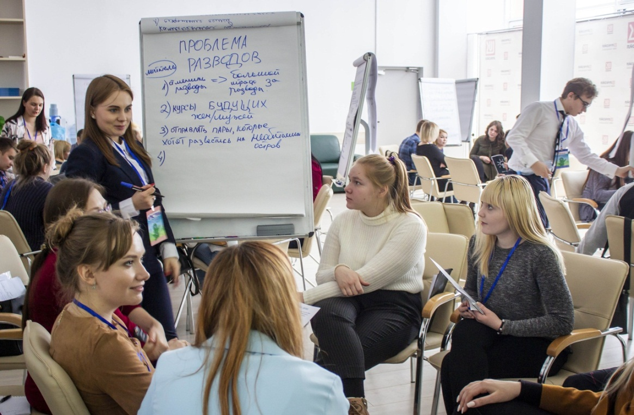

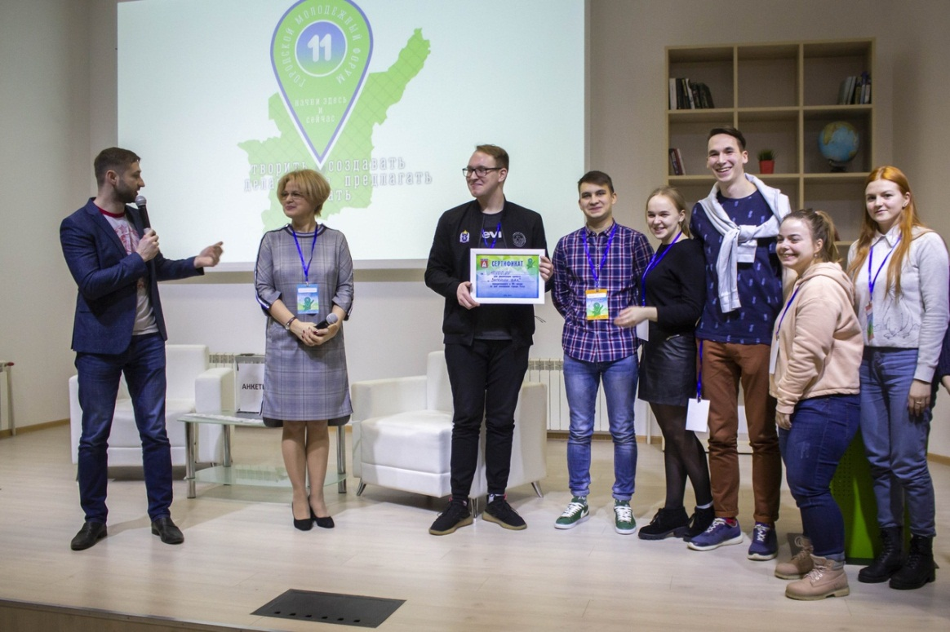

Проведен ряд мероприятий, направленных на популяризацию, стимулирование добровольчества, вовлечение молодежи в добровольческую деятельность.

Управлением образования поддержан ряд волонтерских акций, в том числе экологическая акция «Чистые игры», проведенная совместно с МОУ «СОШ № 13», экологическая акция «Заполни бак», реализованная активистами студенческого клуба УГТУ.

В рамках акции «Весення*я* неделядобра» был организован день единых действий, в рамках которого волонтеры-школьники оказывали помощь ветеранам ВОв, семьям погибших воинов, либо пожилым людям иных категорий.

Ухтинские волонтеры ежегодно участвуют в конкурсе «Доброволец России». В полуфинал конкурса «Доброволец России» вышли 2 проекта от нашего города: в номинации «Помощь детям» благотворительная акция «Добрые подарки» (Юрий Брежнев), в номинации «Душа компании» - благотворительный проект «Книжки в подарок» (Ирина Величко). Имена лучших добровольцев страны станут известны в финале конкурса, который пройдет в декабря 2019 г. в Москве.

В День добровольца (5 декабря) с целью стимулирования и поощрения деятельности волонтеров-обучающихся совместно с МУ "Дом молодежи" организовано торжественное вручение личных книжек волонтера и благодарственных писем администрации МОГО «Ухта». На мероприятии продемонстрированы лучшие опыты волонтерской деятельности, в том числе волонтерских объединений УГТУ, «Много деток», православной службы «Милосердие», транслирован фильм «Я – волонтер».

На церемонии закрытия года Добровольца в Республике Коми 18 лучших волонтеров г. Ухты получили награды от Министерств и ведомств Республики Коми.

С апреля по июль 2019 г. в рамках популяризации добровольческой деятельности организована работа по подключению волонтерами оборудования для трансляции цифрового телевидения. Всего удовлетворено 328 заявок, привлечено 12 волонтеров.

В рамках празднования Дня российской молодежи талантливой молодежи и специалистам, работающим в области молодежной политики, вручены награды администрации МОГО «Ухта», в том числе Почетные грамоты 5 гражданам, благодарности 4 активистам, благодарственными письмами поощрены 6 молодых ухтинцев.

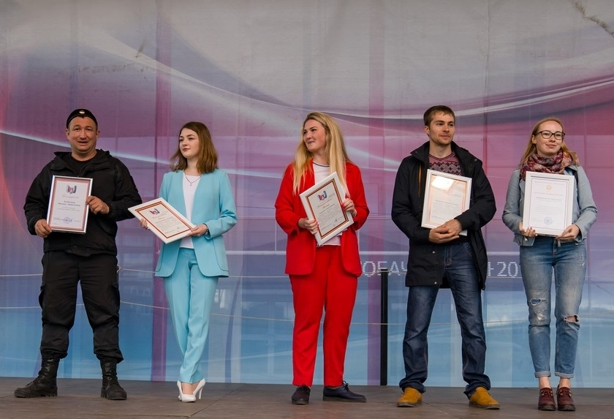

III. Поддержка деятельности молодежных и детских общественных объединений

На территории МОГО «Ухта» действуют следующие молодежные общественные объединения:

- молодежные общественные организации/объединения (360 участников),

- советы обучающихся (1858 участников),

- советы молодых специалистов (259 участников),

- студенческие отряды (436 участников),

- поисковый отряд (16 участников),

- волонтерские отряды (481 участников),

- этнокультурные организации (65 участников).

В Ухте активно действуют 9 городских детских и молодёжных общественных объединений, среди них: гражданско-патриотической направленности - Молодёжный совет при руководителе администрации МОГО «Ухта», **Ухтинская общественная молодежная организация «Молодежные инициативы», молодежный клуб «Томулов» (Молодость), военно-патриотические и спортивные -** местное отделение «Юнармии», Ухтинская общественная организация «Военно-патриотический клуб «Сапсан», военно-патриотический клуб «Пересвет», общественное объединение «Ухтинская молодёжная организация «Клуб исторического фехтования и ролевых игр «Цитадель», общественная организация «Спортивный клуб «ВелоУхта», поддержка предпринимательства - Ухтинское подразделение Ассоциации молодых предпринимателей РФ. Функционируют площадки «Российского движения школьников». Успешно в течение многих лет работает Ухтинское подразделение Благотворительного фонда «Город без наркотиков».

C 2009 года на территории муниципалитета работает Молодежный совет при руководителе администрации МОГО «Ухта». Совет создан с целью обеспечения возможности взаимодействия молодежи различных категорий (учащаяся, студенческая, работающая молодежь, представители общественных организаций) и содействия реализации прав и интересов молодежи. Совет проводит профилактические, патриотические, творческие, спортивные мероприятия. Традиционными стали такие мероприятия, как акция «Подари каплю надежды», приуроченная Дню донора, «Свеча памяти», приключенческий квест. Молодёжный совет при руководителе администрации МОГО «Ухта» инициировал и ведет работу по активизации взаимодействия советов молодых специалистов на благо города. В результате совместного действия в рамках празднования Дня российской молодежи с 2018 г. организуется открытый городской турнир по пляжному волейболу. В соревнованиях среди мужских, женских и смешанных команд («микст») приняло участие около 200 человек из близлежащих муниципалитетов.

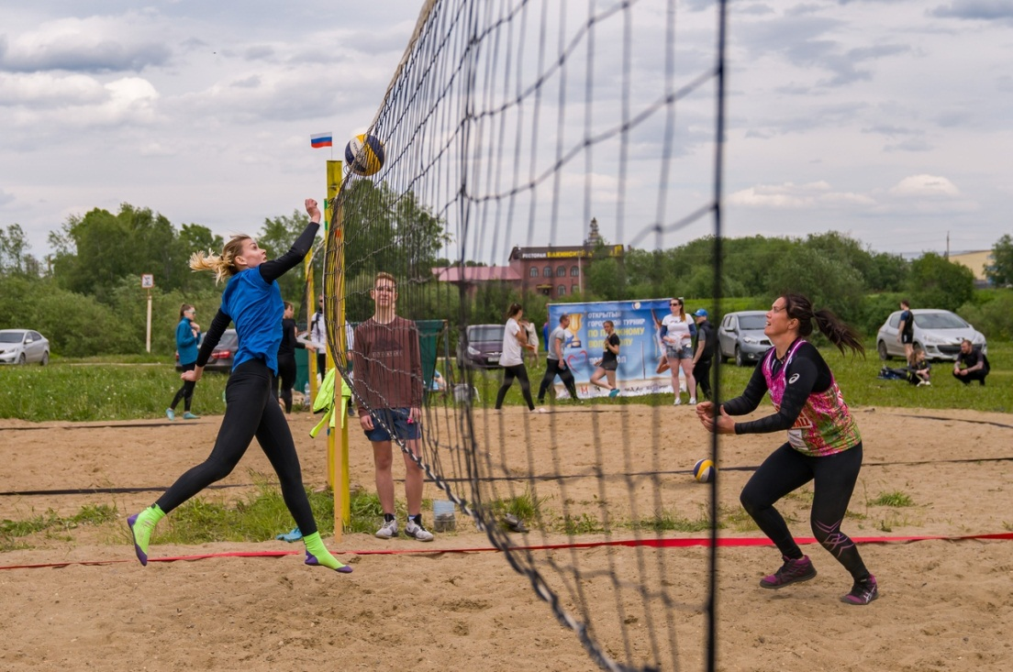

В 2018 – 2019 г. советом организовано 12 мероприятий, ими охвачено 700 человек. Молодёжный совет представляет интересы молодых ухтинцев на Координационном совете при главе МОГО «Ухта», на других городских мероприятиях. Объединение сотрудничает с администрацией города в целях реализации прав молодёжи.

Отделом по делам молодежи оказывается поддержка общественным объединениям и учреждениям, на базе которых функционируют общественные формирования, консультационно-методическая помощь и содействие в проектной деятельности.

Сотрудниками отдела оказывается содействие молодежным общественным объединениям в оформлении проектов для участия в конкурсах, направленных на поддержку социальных некоммерческих организаций.

Активисты детских и молодёжных общественных объединений при наличии возможности направляются на обучающие мероприятия, на мероприятия по обмену опытом работы, на республиканские и всероссийские конкурсные мероприятия, форумы.

За работу в области военно-патриотического воспитания молодежи и активную деятельность в качестве руководителя общественного формирования в 2018 г. присуждена премия Правительства Республики Коми Карпаеву Е.С., председателю ВПК «Пересвет».

IV Содействие и обеспечение занятости и трудоустройства молодёжи

Отделом организовано участие молодых ухтинцев в республиканской образовательной программе "Ты - предприниматель", направленной на вовлечение молодежи в предпринимательскую деятельность. Молодые люди в возрасте от 14 до 30 лет, которых интересует создание собственного дела и профессиональное развитие в сфере предпринимательства, обучаются в очно-заочной форме. Молодые ухтинские предприниматели заняли призовые места, в том числе Даниил Юрьев, компания "KREPKO" - номинация "Производство" - 1 место, Андрей Пулькин, студия "Твоя мечта" - номинация "Производство" - 2 место; Алексей Волков, компания «Кофе Смайл Ухта» - номинация "Франчайзинг" - 2 место; Мария Фокина, семейно-досуговый клуб - номинация "Социальное предпринимательство" - 2 место. Республику Коми на Всероссийском конкурсе "Молодой предприниматель России» в номинации "Производство" представлял ухтинский предприниматель [Даниил Юрьев](https://vk.com/i.lldoit) - основатель мастерской ["KREPKO"](https://vk.com/i.lldoit).

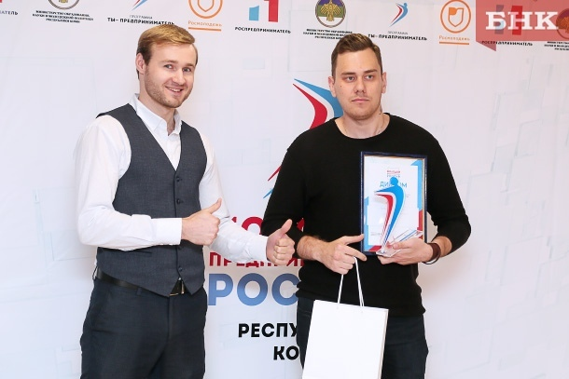

Отделом совместно с образовательными учреждениями, учреждениями культуры, физкультуры и спорта ежегодно организуется летняя трудовая и оздоровительная кампания несовершеннолетних.

В период с 01 июня по 31 августа 2019 года на территории МОГО «Ухта» создано 1089 рабочих мест для трудоустройства обучающихся в возрасте от 14 до 18 лет, в том числе в трудовых отрядах при учреждениях образования, культуры, физкультуры и спорта - 636 единиц, в лагерях труда и отдыха при учреждениях образования – 453 места.

При формировании ЛТО и трудовых отрядов особое внимание было уде­лено приёму на работу несовершеннолетних, состоящих на профилактических учетах и находящихся в трудной жизненной ситуации.

Финансирование заработной платы подростков, обеспечение средствами индивидуальной защиты осуществлялось из средств бюджета МОГО «Ухта». На данные цели израсходовано 14 250 000 рублей, предусмотренных в муниципальной программе МОГО «Ухта» «Развитие образования» (подпрограмма 4 «Оздоровление, отдых детей и трудоустройство подростков»). Заработная плата подростку из средств местного бюджета в среднем составила 7 964 рубля. Трудоустраиваемые подростки были обеспечены средствами индивидуальной защиты.

V. Организация отдыха и оздоровления детей и молодежи и профилактика безнадзорности, правонарушений и наркозависимости, экстремистских проявлений среди детей и молодежи, формирование здорового образа жизни

В рамках формирования здорового образа жизни и профилактике негативных явлений проводится совместная работа с такими общественными формированиями, как Благотворительный фонд «Город без наркотиков», «Матери против наркотиков», волонтерское объединение «Пульс», Молодёжный совет при руководителе администрации МОГО «Ухта».

В апреле совместно с благотворительным фондом «Город без наркотиков» проведена комплексная оперативно-профилактическая операция «Дети России – 2019». Основной целью Операции является предупреждение распространения наркомании среди несовершеннолетних, выявление фактов их вовлечения в преступную деятельность, связанную с незаконным оборотом наркотиков, а также повышение уровня осведомленности населения о последствиях потребления наркотиков и об ответственности за участие в их обороте; формирование негативного отношения к незаконному потреблению наркотических средств и психотропных веществ, на профилактику употребления алкоголя и пропаганду здорового образа жизни. Охвачено 700 обучающихся в возрасте от 13 лет 13 образовательных учреждений. Ежегодно 1 декабря во Всемирный день борьбы со СПИДом общественной организацией «Город без наркотиков» совместно с Управлением образования организуется профилактическое мероприятие «Успей сохраниться вовремя» для обучающихся школ города.

Ко Дню борьбы с наркоманией изданы информационные буклеты и распространены среди участников лагерей труда и отдыха.

С целью профилактики безнадзорности и правонарушений, организации отдыха и оздоровления детей и молодежи на территории муниципалитета проводится круглогодичная оздоровительная кампания. В рамках кампании создаются детские оздоровительные лагеря, лагеря труда и отдыха в Ухте, организовывается выезд детей в детские оздоровительные лагеря республики, за пределы республики. МУ «Управление образования» является органом, уполномоченным организовывать отдых, оздоровление и занятость детей.

Так, в летний период 2019 года муниципальными учреждениями организовано 59 организаций отдыха и оздоровления детей разной формы, охвачено оздоровлением на территории МОГО «Ухта» 2 525 детей, в том числе:

1. в детских оздоровительных лагерях на базе муниципальных учреждений 2072 человека, из них:

- при учреждениях Управления образования – 1 565 чел.,

- при учреждениях Управления физкультуры и спорта - 490 чел.,

- при учреждении культуры – 20 чел.

2. в лагерях труда и отдыха - 453 человек.

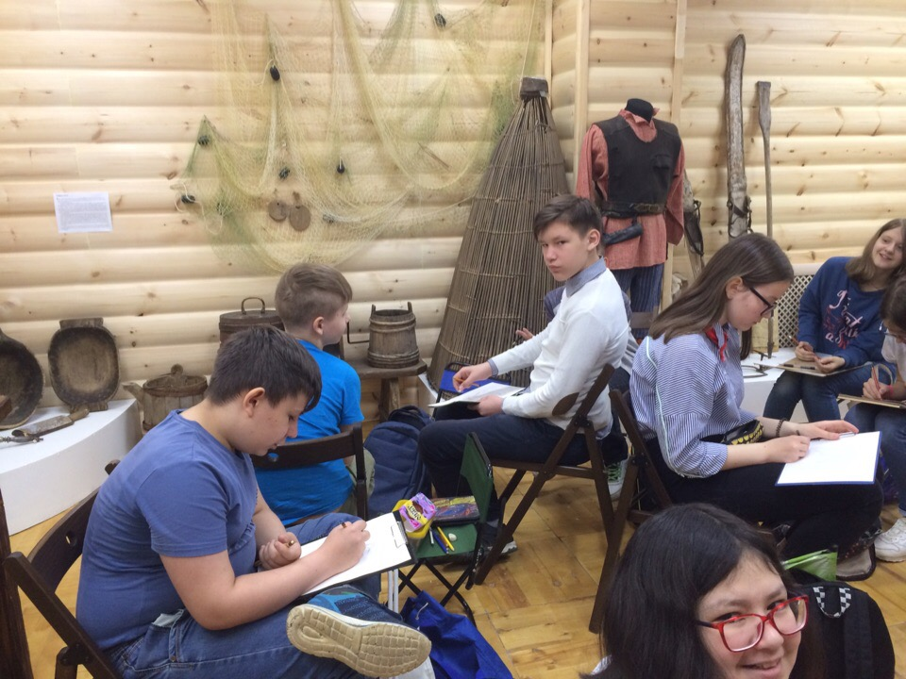

На территории муниципалитета с 2016 года ежегодно в период осенних каникул организуется профильная смена для обучающихся, состоящих на профилактических видах учёта, в рамках работы детских оздоровительных лагерей с продолжительностью в 5 рабочих дней. Смена в 2018 году была организована для обучающихся 4 – 9 классов МОУ «СОШ № 8». Охват составил 25 обучающихся. Целями профильной смены явились погружение обучающихся в позитивную активную среду и демонстрация силами молодежных общественных формирований, социальных некоммерческих организаций, учреждений физкультуры и спорта для детей возможностей организации свободного от учебы времени.

## С лечением детей на базе Ухтинской физиотерапевтической поликлиники проведены три смены лагерей с дневным пребыванием детей с общим охватом 180 детей, в том числе в осенний период 2018 г. на базе МОУ «СОШ № 21» 40 чел., в июне 2019 г. на базе МОУ «СОШ № 16» - 100 чел., в июле 2019 г. – на базе МОУ «СОШ № 3» - 40 чел.

В рамках оздоровительной кампании 2019 года школьники отдохнут в следующих выездных детских оздоровительных лагерях: расположенные в Сыктывдинском районе РК ДООЦ «Гренада», ДОЛ «Мечта», «Лозым», «Чайка», «Орленок»; расположенные в средней полосе страны - ДОЛ «Приморский» (п. Кабардинка), ДОЛ «Сосновый бор» (Кировская область), «Бобровниково» (Вологодская область), ДОЛ «Лесная сказка» (Чувашская Республика); расположенные на побережье морей «Черноморская зорька» (г. Анапа), «Спутник» (г. Таганрог), ДСОЛ «Солнечный» (г. Геленджик). В 2019 году запланировано к реализации 1090 путевок, в том числе 138 путевок для детей из семей, находящихся в трудной жизненной ситуации, на условиях софинансирования из республиканского бюджета 100 % средней стоимости путевки и 90% стоимости проезда.

С 2018 года внедрен новый механизм подачи заявлений на путевки в выездные лагеря. Родителям доступны два варианта подачи заявления в загородные стационарные учреждения отдыха и оздоровления детей, расположенные на территории Республики Коми и за ее пределами: с 25 апреля до 1 июля лично в школу, где обучается ребенок, желающий выехать в лагерь (с 1 июля по 15 августа в отдел по делам молодежи) либо в электронной форме посредством электронной записи через страницу [дети11.рф](http://дети11.рф). сайта Госуслуг.

VI. Поддержка молодых семей, в том числе в решении жилищных проблем

На территории МОГО «Ухта» реализуется основное мероприятие «Обеспечение жильем молодых семей» Государственной программы РФ «Обеспечение доступным и комфортным жильем и коммунальными услугами граждан РФ». Задачив рамках мероприятия направлены на поддержку молодых семей, нуждающихся в улучшении жилищных условий. Исполнителем программы является МУ «Управление образования».

За 13 лет реализации программы (2007 – 2018 гг.) социальную выплату на приобретение жилья получили 313 молодых семей (в 2007 г. – 16, в 2008 – 12, в 2009 – 7, в 2010 г. – 5 семей, в 2011 г. – 30 семей, в 2012 г. – 31 семья, в 2013 году – 27 семей, в 2014 г. – 32 семьи, в 2015 г. – 31, в 2016 г. – 33 семьи, в 2017 – 53 семьи, в 2018 г. - 36).

В течение 2019 года свидетельства о праве на получение социальной выплаты на приобретение жилого помещения или строительство индивидуального жилого дома в рамках реализации подпрограммы «Обеспечение жильем молодых семей» ФЦП «Жилище» получат 37 молодых семей.

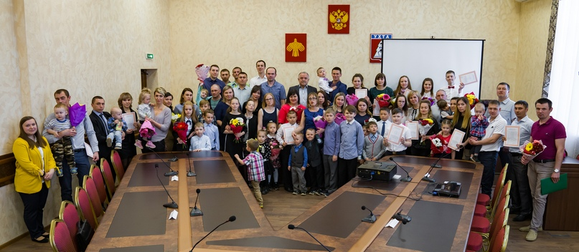

По состоянию на 01.06.2019 в список на получение социальной выплаты в 2020 году включено 151 семья.

Отделом по делам молодежи оказываются консультации молодым семьям по вышеуказанной программе, механизму ее реализации, правилам участия в программе. С 01.09.2018 по 14.08.2019 за консультацией обратились 58 молодых семей.

С информацией об основном мероприятии «Обеспечение жильем молодых семей» Государственной программы РФ «Обеспечение доступным и комфортным жильем и коммунальными услугами граждан РФ» можно ознакомиться на официальном сайте МУ «Управление образования» администрации МОГО «Ухта» <http://edu.mouhta.ru/> .

Информация о возможности реализации права на получение вышеуказанной социальной выплаты презентована участникам проекта «Молодежь Вправе», организаторами которого являются молодые общественники.

Отделом по делам молодежи разработана памятка «О некоторых социальных гарантиях молодых семей». Электронный вариант памятки размещен на <http://edu.mouhta.ru/molodezh/zhilje/>.

VII. Информационное обеспечение работы с детьми и молодежью

Актуальная информация о реализации молодежной политики размещается на сайте МУ «Управление образования» <http://edu.mouhta.ru/> (раздел «Отдел по делам молодежи»), создана группа в социальной сети «Вконтакте» https://vk.com/odm_ukhta. Информация о проводимых мероприятиях, актуальные для молодежи материалы освещаются в городских и республиканских средствах массовой информации, в том числе в газетах, на телевидении, интернет-ресурсах.

**Задачи на 2019-2020 учебный год:**

1. Увеличение охвата несовершеннолетних круглогодичным отдыхом и оздоровлением на 20 % от уровня 2019 г.

2. Увеличение охвата несовершеннолетних, в том числе детей из семей, находящихся в трудной жизненной ситуации, временной занятостью в летний период, не менее чем на 2 % от уровня 2019 г.

3. Социально-экономическая поддержка молодых семей.

4. Содействие проектной деятельности молодежных общественных формирований.

5. Поддержка молодежной инициативы и талантливой молодежи.

**Раздел 5. КАДРОВЫЙ ПОТЕНЦИАЛ**

В 2018-2019 учебном году в 77 муниципальных образовательных организациях на территории МОГО «Ухта» работает 3729 работника. Общее количество работников в сравнении с прошлым годом уменьшилось на 12 человек.

В 27 общеобразовательных организациях работают 1513 работников, из них административный персонал составляет 122 человека, 777 – педагогических работников, в том числе – 664 учителя. Общее количество работников в сравнении с прошлым годом уменьшилось на 13 человек.

В 47 дошкольных образовательных организациях работают 2124 работника, из них 109 - административный персонал, 904 - педагогических работников, в том числе воспитателей 765 человек. Общее количество работников в сравнении с прошлым годом увеличилось на 2 человека.

В 3 учреждениях дополнительного образования работают 95 работников, данный показатель выше прошлого года на одного человека. Административный персонал составляет – 11 человек, педагогических работников 53 человека.

Анализ образовательного ценза работников образовательных учреждений показывает, что доля педагогов с высшим педагогическим образованием составляет 49 % (844 чел.) от общего числа педагогических работников, со средним педагогическим образованием 34 % (592 чел.).

Анализ качественного педагогического состава выявляет, что число педагогических работников образовательных организаций, имеющих квалификационную категорию, ниже, чем количество педагогических работник без категории. Педагоги образовательных организаций отдают предпочтение первой квалификационной категории 636 (37% от общего числа педагогических работников), высшую квалификационную категорию имеют 211 педагогов (12% от общего числа педагогических работников), не имею категории 887 педагогов (51 %).

Анализируя возрастной состав педагогических работников, следует отметить, что в сравнении с 2017-2018 учебным годом количество работников пенсионного возраста уменьшилось.Так если в 2017-2018 учебном году педагогических работников пенсионного возраста было 599 человек, то в 2018-2019 году 589 человек.

Анализ возрастного состава педагогических работников выявляет острую нехватку в молодых специалистах. Число педагогических работников возрастной группы до 25 лет за период с 2017-2018 по 2018-2019 год не произошло и составляет 84 педагога (4,8 % от общего числа педагогов).

К началу 2018-2019 учебного года в образовательные организации прибыло 26 молодых специалистов (18 – в общеобразовательные учреждения, 8 – в дошкольные образовательные учреждения).

Организация работы по закреплению молодых специалистов выстраивается следующим образом:

1. На основании решения Совета МОГО «Ухта» № 341 от 28.08.2009г «О гарантиях и компенсациях для лиц, проживающих в районах Крайнего Севера, являющихся работниками организаций, финансируемых из бюджета МОГО «Ухта» установлена гарантия для специалистов и педагогических работников муниципальных учреждений (образования, культуры, физической культуры и спорта) - процентная надбавка к заработной плате выплачивается в полном размере (за работу в МКС в размере 50%, районный коэффициент в размере 30%).

2. На основании постановления администрации МОГО «Ухта» от 29.06.2018г. № 1464 «Об утверждении Положения об оплате труда работников муниципальных образовательных организаций МОГО «Ухта» устанавливаются доплаты педагогическим работникам к должностному окладу (ставке заработной платы) в следующих размерах:

2.1. за работу в муниципальных образовательных организациях, расположенных в сельских населенных пунктах повышение должностного оклада в размере 25 %.

2.2. молодым специалистам (в возрасте до 30 лет), прибывшим в год окончания или в период первых трех лет после окончания организаций высшего образования и профессиональных образовательных учреждений, имеющих государственную аккредитацию, на работу в образовательные организации, устанавливаются доплаты к должностному окладу (ставке заработной платы) в следующих размерах:

- имеющим диплом о высшем профессиональном или среднем профессиональном образовании и прибывшим на работу в образовательные организации городов и поселков городского типа - 25%,

- имеющим диплом о высшем профессиональном или среднем профессиональном образовании и прибывшим на работу в образовательные организации, расположенные в сельских населенных пунктах - 30%.

3. Муниципальному учреждению «Управление образования» за 2018-2019 учебный год передано на праве оперативного управления 7 жилых помещений (комнаты).

Данные жилые помещения выделяются специалистам на период их работы в муниципальных образовательных организациях.

Одной из основных проблем отрасли является отсутствие притока педагогических кадров в образовательные учреждения.

Количество педагогических вакансий на начало

2019-2020 учебного года (на 01.09.2019г.)

|  |  |  |  |
| --- | --- | --- | --- |
| Вакансии в общеобразовательных организациях по предметам (ст) | | Вакансии в дошкольных образовательных организациях по предметам (ст) | |
| Английский язык | 9 | музыкальный руководитель | 10 |
| Немецкий язык | 1 | воспитатель | 14 |
| начальные классы | 7 | инструктор по физической культуре | 2 |
| математика | 2 | Педагог-психолог | 2 |
| Учитель - логопед | 1 | **ИТОГО** | **28** |
| физическая культура | 1 |  |  |
| русский язык | 3 |  |  |
| география | 1 |  |  |
| Педагог-психолог | 1 |  |  |
| ПДО | 1 |  |  |
| технология | 3 |  |  |
| Воспитатель ГПД | 1 |  |  |
| Физика | 1 |  |  |
| Педагог-организатор | 1 |  |  |
| **ИТОГО** | **33** |  |  |

С целью комплектования кадров регулярно направляются сведения об имеющихся вакансиях в ГУ РК «Центр занятости населения города Ухты», в Министерство образования, науки и молодежной политики Республики Коми, в ФГБОУ ВО «Сыктывкарский государственный университет им. Питирима Сорокина». Ежегодно специалисты отдела кадрового и документационного обеспечения МУ «Управление образования» принимают участие в распределение выпускников ФГБОУ ВПО «УГТУ», сотрудничают с «Центром развития карьеры» при ФГБОУ ВО «Сыктывкарский государственный университет им. Питирима Сорокина».

В 2018-2019 учебном году работа Республиканской аттестационной комиссии от МОГО «Ухта» проводилась в соответствии с приказом Министерства образования и науки Российской Федерации от 07.04.2014 № 276 «Об утверждении Порядка проведения аттестации педагогических работников организаций, осуществляющих образовательную деятельность», приказом Министерства образования, науки и молодежной политики   Республики Коми от 21.09.2018 года  № 868  «Об аттестации педагогических работников организаций, осуществляющих образовательную деятельность и расположенных на территории Республики Коми, в 2018-2019 учебном году».

В 2018-2019 учебном году проведено 10 заседаний Республиканской аттестационной комиссии, все в режиме видеоконференцсвязи.

Всего аттестовано на высшую и первую квалификационную категорию 189 педагогических работника, из них 47 человек на высшую квалификационную категорию, 142 человека на первую квалификационную категорию (в 2017-2018 учебном году аттестовано 113 педагогических работников, из них 27 человек на высшую квалификационную категорию, 86 человек на первую квалификационную категорию.).

Аттестацию в форме портфолио прошли 177 педагогических работников, из них 43 человека на высшую квалификационную категорию, 134 человека на первую квалификационную категорию (в 2017-2018 учебном году аттестовано 107 педагогических работников, из них 27 человек на высшую квалификационную категорию, 80 человек на первую квалификационную категорию). Аттестацию в форме экзамена прошли 7 педагогических работников, из них 2 человека на высшую квалификационную категорию, 5 человек на первую квалификационную категорию (в 2017-2018 учебном году -3 педагогических работника на первую квалификационную категорию).

Так же установлена квалификационная категория в соответствии с Региональным отраслевым соглашением (победитель конкурса) 5 педагогическим работникам, из них 2 человека на высшую квалификационную категорию, 3 человека на первую квалификационную категорию (в 2017-2018 учебном году - 3 педагогическим работникам установлена первая квалификационная категория).

Из общего количества аттестованных на высшую и первую квалификационную категорию в 2018-2019 учебном году: 100 педагогических работников дошкольных образовательных учреждений, 76 педагогических работников общеобразовательных учреждений, 13 педагогических работников учреждения дополнительного образования (в 2017-2018 учебном году: 60 педагогических работников дошкольных образовательных учреждений, 47 педагогических работников общеобразовательных учреждений, 6 педагогических работников учреждения дополнительного образования).

В соответствии с [частью 4 статьи 51](consultantplus://offline/ref=722977703818167E335FA45CE4EC8A96E668B27BDAE3E71A6663C3AA7D8DF964CC171697D44123B7s2v9N) Федерального [закона](consultantplus://offline/ref=85EB33D636BFCF46CF09B2819E5199EEA07820351837CC6E4384E274D7v741N) от 29 декабря 2012 года № 273-ФЗ «Об образовании в Российской Федерации», Единым квалификационным [справочником](consultantplus://offline/ref=85EB33D636BFCF46CF09B2819E5199EEA0702F371B36CC6E4384E274D771C676AB3EA7B71B499E37v548N) должностей руководителей, специалистов и служащих, раздел «Квалификационные характеристики должностей работников образования» утвержденным приказом Министерства здравоохранения и социального развития Российской Федерации от 26 августа 2010 года № 761н «Об утверждении Единого квалификационного справочника должностей руководителей, специалистов и служащих» отделом кадрового и документационного обеспечения разработано постановление администрации МОГО «Ухта» от 27.09.2016г. № 2527 «Об утверждении Положения о порядке и сроках проведения аттестации кандидатов на должность руководителя и руководителя муниципальной образовательной организации».

Данное постановление предусматривает аттестацию определения соответствия уровня квалификации кандидатов на должность руководителя и руководителя муниципальной образовательной организации требованиям, предъявляемым к их должностным обязанностям Единым квалификационным [справочником](consultantplus://offline/ref=85EB33D636BFCF46CF09B2819E5199EEA0702F371B36CC6E4384E274D771C676AB3EA7B71B499E37v548N) должностей руководителей, специалистов и служащих, раздел «Квалификационные характеристики должностей работников образования», утвержденным приказом Министерства здравоохранения и социального развития Российской Федерации от 26 августа 2010 года № 761н, на основе оценки их профессиональной деятельности и профессиональной компетентности.

За период с сентября 2018 года по июль 2019 года проведено 10 заседаний об аттестации кандидатов на должность руководителя муниципальной образовательной организации на соответствие занимаемой должности и аттестовано 12 кандидатов на должность руководителя.

За 2018-2019 учебный год наградами были отмечены 313 человек, из них:

- Почетное звание Республики Коми «Заслуженный работник Республики Коми» - 2 чел.,

- Почетная грамота Республики Коми – 2 чел.,

- Звание Республики Коми «Почетный работник образования Республики Коми» - 3 чел.,

- Звание Республики Коми «Почетный учитель Республики Коми» - 3 чел.,

- Благодарность Главы Республики Коми – 3 чел.,

- Знак отличия Республики Коми «Трудовая доблесть» - 1чел.,

- Ценный подарок Главы Республики Коми – 2 чел.,

- Почетное звание «Почетный работник воспитания и просвещения Российской Федерации» - 34 чел.,

- Почетная грамота Министерства просвещения Российской Федерации - 4 чел.,

- Почетная грамота Министерства образования, науки и молодежной политики Республики Коми – 39 чел.,

- Почетная грамота администрации МОГО «Ухта» - 37 чел.,

- Благодарность администрации МОГО «Ухта» - 74 чел.,

- Почетная грамота главы МОГО «Ухта» - председателя Совета МОГО «Ухта» - 50 чел.,

- Благодарственное письмо главы МОГО «Ухта» - председателя Совета МОГО «Ухта» - 59 чел.

**Раздел 6. Обеспечение комплексной безопасности образовательного процесса**

Создание безопасных условий деятельности муниципальных образовательных организаций является одной из основных задач и функций МУ "Управление образования" администрации МОГО "Ухта". Комплексная безопасность подведомственных образовательных организаций МУ "Управление образования" администрации МОГО "Ухта" обеспечивается по следующим направлениям: пожарная безопасность, антитеррористическая защищенность, физическая охрана и инженерно-техническое оборудование, гражданская оборона, охрана труда, профилактика правонарушений в т.ч. по вопросам соблюдения правил дорожного движения, защиты информации, обороту прекурсоров, предупреждению молодёжного экстремизма, антикоррупции.

На 2018-19 учебный год были поставлены следующие задачи:

- продолжать работу по обеспечению достаточного финансирования мероприятий по устранению нарушений законодательства по всем направлениям комплексной безопасности в ОО;

- продолжать работу по сопровождению исполнения предписаний контрольно-надзорных органов, предупреждению режимных нарушений через ведомственный контроль результатов управленческой деятельности по соблюдению антитеррористической защищённости, пожарной безопасности, санитарных правил, проведению профилактических мероприятий по охране жизни и здоровья детей, охране труда сотрудников образовательных организаций;

- образовательным организациям второй категории опасности обеспечить неукоснительное соблюдение установленных на объектах требований к пропускному режиму;

- образовательным организациям обеспечить в полном объёме проведение мероприятий по исполнению природоохранного законодательства.

МУ «Управление образования» администрации МО ГО «Ухта» в 2018-19 учебном году осуществляло руководство вопросом через:

- организацию межведомственного взаимодействия с силовыми, надзорными структурами (Отдел вневедомственной охраны г. Ухты – филиал УВО Войск национальной гвардии РФ по РК, ОМВД России по городу Ухте, ОНДиПР г. Ухты УНДиПР ГУ МЧС России в РК, МУ "Управление по делам ГОиЧС" администрации МОГО "Ухта", Отделом в городе Ухте УФСБ России по Республике Коми);

- разработку и направление в подведомственные ОУ распорядительных и информационно - методических документов в количестве 125 (в том числе по вопросам дорожного движения – 40, пожарной безопасности, гражданской обороне и чрезвычайным ситуациям - 34, антитеррору, антиэкстремизму и криминальной безопасности – 21, охране труда, жизни и здоровья детей, исполнению санитарного законодательства, законодательства об охране окружающей среды – 17, антикоррупции – 6, информационной безопасности – 7);

- организацию профилактической работы по формированию стереотипов безопасного поведения участников образовательных отношений (городские мероприятия - 12, участие в республиканских мероприятиях – 6, участие во всероссийских мероприятиях - 6);

- проведение совещаний и семинаров по вопросам комплексной безопасности - 9;

- индивидуальное консультирование руководителей и должностных лиц, отвечающих за отдельные вопросы комплексной безопасности;

- контрольные мероприятия в количестве 24, в том числе тематических проверок – 12, оперативных проверок – 8, аудит – 1, участие в комплексных проверках - 3.

Задача обеспечить достаточное финансирование мероприятий по устранению нарушений законодательства по всем направлениям комплексной безопасности в МОО решалась в прошедшем учебном году значительно лучше предыдущих лет. Мероприятия, направленные на устранение нарушений антитеррористической защищённости, на устранение предписаний надзорных органов и судебных решений запланированы к исполнению в ходе реализации трехлетнего бюджета 2020-2022 гг. На протяжении нескольких лет не выделяются средства на охрану труда. Необходимо обозначить эту задачу повторно на следующий отчётный период.

Одним из важнейших направлений деятельности является обеспечение пожарной безопасности и обучение правилам безопасного поведения участников образовательных отношений. Сектором комплексной безопасности осуществлялось руководство и контроль по вопросу через:

- ведение реестра обучения пожарно-техническому минимуму с отрывом от производства работников ОО и Управления образования;

- планирование и учёт практических тренировок на объектах отрасли;

- организация участия в мероприятиях профилактического и конкурсного характера городского и республиканского уровня (месячник «Дети против огненных забав» в апреле, месячник безопасности в сентябре, конкурс «Безопасность глазами детей» в феврале-марте);

- ежемесячный мониторинг исполнения предписаний в области пожарной безопасности образовательными организациями.

|  |  |  |  |  |  |
| --- | --- | --- | --- | --- | --- |
|  | 2015 | 2016 | 2017 | 2018 | 2019 |
| Количество ОО, имеющих предписания пожнадзора по состоянию на 1 августа | 34 | 22 | 16 | 11 | 13 |
| В том числе просроченных | 11 | 6 | 3 | 2 | 0 |

Задача - продолжать работу по сопровождению исполнения предписаний контрольно-надзорных органов, предупреждению режимных нарушений через ведомственный контроль результатов управленческой деятельности по соблюдению антитеррористической защищённости, пожарной безопасности, санитарных правил, проведению профилактических мероприятий по охране жизни и здоровья детей, охране труда сотрудников образовательных организаций выполнена частично. По-прежнему имеют место факты получения предписаний за режимные нарушения, а также факты пренебрежения требованиями безопасности в повседневной деятельности образовательных организаций. Необходимо продолжать работу по профилактике режимных нарушений и определить это направление в качестве задачи на следующий год повторно.

Проблема обеспечения антитеррористической защищённости и криминальной безопасности подведомственных образовательных организаций решается через внедрение и эксплуатацию технических систем наблюдения, организацию немедленного реагирования на сообщения о происшествиях в местах массового пребывания граждан, организацию предупредительно-охранных мер.Программно-целевое сопровождение в 2018-19 учебном году осуществлялось в размере более 5 млн. рублей и позволило укрепить защищённость ряда объектов. На 3 объектах образования МДОУ «Детский сад №5, 69, 95», отнесенных к третьей категории опасности, выполнены все требования к антитеррористической защищенности.

- наличие и работоспособность систем видеонаблюдения обеспечено на конец 2018-2019 учебного года в 57 ОО, что составляет 74 % от общего числа ОО;

- наличие полного ограждения по периметру территории обеспечено в 61 ОО из 75 ОО, имеющих территорию, что составляет 80 % от числа ОО, имеющих территорию (10 объектов МУ ДО «ЦЮТ» и 3 объекта МУ ДО «ЦЮТ» располагаются в жилых домах); периметральное ограждение отсутствует или требует замены в СОШ №№ 4, 5, 13, 15, 16, 18, 19, 20, 21, 22, ООШ №№ 6, 8, УТЛ; в бюджете на 2019 год имеются средства для оборудования ограждений в СОШ №№ 16, 20 и УТЛ;

- наличие и работоспособность кнопок экстренного вызова полиции или частных охранных организаций обеспечена в 74 ОО, что составляет 96 % от общего числа ОО; 3 образовательные организации размещены в отдалённых поселениях, оснащение этих образовательных организаций тревожной сигнализацией не представляется возможным ввиду их значительной удаленности от места нахождения охранных организаций, как государственной вневедомственной охраны, так и частных охранных организаций. В связи с этим вероятность прибытия групп быстрого реагирования данных организаций с целью предотвращения совершения противоправных деяний в разумный срок сводится практически к нулю;

- наличие и работоспособность системы контроля управления доступом (СКУД) обеспечено в 46 ОО, что составляет 61% от общего числа ОО; из них металлодетекторами обеспечены 12 ОО;

- наличие и работоспособность системы уличного освещения обеспечена в 77 ОО, что составляет 100% от общего числа ОО.

До конца 2019 года для укрепления антитеррористической защиты объектов образования будет израсходовано 26 706, 931 рубль, из них 21 365,544 рубля из средств республиканского бюджета (соглашение на распределение субсидий между Министерством образования, науки и молодежной политики Республики Коми и администрацией МОГО «Ухта»).

На установку (дооборудование) систем видеонаблюдения в МДОУ «Детский сад №2, 6, 8, 10, 12, 14, 15, 17, 19, 20, 22, 24, 26, 31, 94, 103, 110», МОУ «СОШ №2, 5, 13, 20, 23, Лицей №1» направлено (будет затрачено) 6 360 088 рублей.

На установку систем оповещения в МДОУ «Детский сад №№ 2, 4, 7, 8, 9, 10, 11, 12, 14, 15, 17, 19, 20, 22, 26, 31, 91, 103, 110», МОУ «СОШ №№13, 16, 20, 21, 22», «УТЛ» направлено (будет затрачено) 4 093 797 рублей.

На установку СКУД в МДОУ «Детский сад №№ 4, 7, 10, 12, 24, 91, 103», МОУ «СОШ №2, 4, 5, 10, 16, 21, 31», «Лицей №1» направлено (будет затрачено) 2 653 598 рублей.

На установку охранной сигнализации в МДОУ «Детский сад №4, 7, 9, 11, 19, 22, 24, 26, 31», МОУ «СОШ № 4, 10, 13, 20, 22», ГИЯ, УТЛ направлено (будет затрачено) 8 474 775 рублей.

На установку ограждения территории по периметру МОУ «СОШ №16,20» направлено (будет затрачено) 5 124 674 рублей.

Задача - образовательным организациям второй категории опасности обеспечить неукоснительное соблюдение установленных на объектах требований к пропускному режиму решалась следующим образом: обеспечена организация контрольно-пропускного режима на всех 47 объектах, проводятся проверки его соблюдения. Специализированной физической охраной обеспечены 23 общеобразовательные организации, а также 1 объект допобразования. В проект бюджета на 2020 год запланированы средства для всех объектов 2 категории опасности. Наличие металлодетекторов обеспечено на 16 объектах 2 категории. Необходимо повторно запланировать настоящую задачу на последующие периоды.

Задача - образовательным организациям обеспечить в полном объёме проведение мероприятий по исполнению природоохранного законодательства выполнена в полном объёме через 100% паспортизацию отходов потребления, 100% заключение договоров на вывоз отходов 1-5 класса опасности.

**Задачи на 2019 - 2020 учебный год:**

1. Продолжать работу по обеспечению достаточного финансирования мероприятий по устранению нарушений законодательства по всем направлениям комплексной безопасности в ОО;

2. Продолжать работу по сопровождению исполнения предписаний контрольно-надзорных органов, предупреждению режимных нарушений через ведомственный контроль результатов управленческой деятельности по соблюдению антитеррористической защищённости, пожарной безопасности, санитарных правил, проведению профилактических мероприятий по охране жизни и здоровья детей, охране труда сотрудников образовательных организаций;

3. Образовательным организациям второй категории опасности обеспечить неукоснительное соблюдение установленных на объектах требований к пропускному режиму.

**Приоритетные задачи на 2019-2020 учебный год**

1. Реализация национального проекта «Образование».
2. Продолжение работы по созданию условий, обеспечивающих обучение и социализацию детей-инвалидов в МДОУ общеразвивающего вида. в том числе, разработке локальных нормативных актов, адаптированных основных образовательных программ и индивидуальных образовательных маршрутов или планов;
3. Повышение эффективности функционирования консультационных центров на базе МДОУ № 40,94 по оказанию ранней помощи родителям детей-инвалидов с 0 до 3 лет; оказание содействия в организации деятельности НКО "Центр развития, психолого-педагогической коррекции и социальной адаптации семьи и ребенка "Территория возможностей" на базе муниципального дошкольного образовательного учреждения «Детский сад №103 компенсирующего вида».
4. Совершенствование единой системы выявления, поддержки и развития одаренных и талантливых детей дошкольных образовательных, общеобразовательных организаций и учреждений дополнительного образования.
5. Считать приоритетными задачами объективность оценивания обучающихся.
6. Обеспечить проведение занятий с обучающимися по предупреждению неуспеваемости.
7. Активно использовать информационно- методические ресурсы республиканской опорной школы - МАОУ «УТЛ им Г. В. Рассохина» для повышения качества преподавания по математике, физике, информатике; осуществлять контроль за посещением мероприятий Опорной школы педагогами и обучающимися, использовать в практической деятельности лучшие практики, представленные в рамках деятельности Опорной школы.
8. Обеспечить методическое сопровождение работы образовательных организаций в части обновления содержания КИМов для проведения промежуточной аттестации.
9. Обеспечение активного участия школьников в конкурсах, олимпиадах этнокультурной направленности.
10. Продолжение реализации проекта персонифицированного финансирования дополнительного образования.
11. Обновление содержания дополнительного образования.
12. Реализация Плана межведомственного взаимодействия по профилактике безнадзорности и правонарушений несовершеннолетних на территории МОГО «Ухта» на 2019-2022гг.
13. Повышение показателей занятости во внеурочное время учащихся, состоящих на профилактических учетах.
14. Дальнейшей реализации профориентационных проектов «Будущее региона в руках молодого поколения», «Инженерно – техническое образование – основа развития экономики региона», «Я-будущий педагог!»,
15. Увеличение охвата несовершеннолетних круглогодичным отдыхом и оздоровлением на 20 % от уровня 2019 г.
16. Увеличение охвата несовершеннолетних, в том числе детей из семей, находящихся в трудной жизненной ситуации, временной занятостью в летний период, не менее чем на 2 % от уровня 2019 г.
17. Социально-экономическая поддержка молодых семей.
18. Содействие проектной деятельности молодежных общественных формирований.
19. Поддержка молодежной инициативы и талантливой молодежи.
20. Продолжать работу по обеспечению достаточного финансирования мероприятий по устранению нарушений законодательства по всем направлениям комплексной безопасности в ОО.

**Приложения к разделу 2.**

Подраздел. Работа с одаренными детьми

Приложение № 1

*Муниципальные конкурсные мероприятия в 2018-2019 уч. году*

**Спортивный праздник с элементами национального колорита разных народов «Олимпик».**

На основании Положения о городском спортивном празднике с элементами национального колорита разных народов «Олимпик» с участием воспитанников МДОУ, с целью развития и популяризации здорового образа жизни среди воспитанников дошкольных образовательных учреждений, укрепления спортивных традиций и организации спортивного досуга 23 октября 2018 г. в зале С/к «Нефтяник» МБУ «Ледовый дворец спорта им. С. Капустина» прошел спортивный праздник с элементами национального колорита разных народов «Олимпик». 64 воспитанника из 8 ДОУ приняли участие в мероприятии, 8 команд из МДОУ № 6, 7, 17, 18, 24, 55, 59, 66 получили дипломы разной степени.

**Городские спортивные соревнования «Веселые эстафеты» среди воспитанников МДОУ**

В соответствии с приказом МУ «Информационно-методический центр» г.Ухты, в целях формирования осознанного отношения воспитанников ДОУ к укреплению здоровья и развитию физической активности дошкольников в период с 04 по 05 декабря 2018г. на базе СК «Нефтяник» были проведены городские спортивные соревнования «Веселые эстафеты» среди воспитанников МДОУ, в которых приняли участие МОУ «НШДС № 1» и 33 дошкольных образовательных учреждения: МДОУ «Детский сад № 2, 3, 4, 5, 6. 7, 10, 11, 12, 14, 15, 17, 18, 19, 21, 22, 26, 28, 31, 32, 40, 55, 59, 60¸ 65, 66, 69, 91, 93, 94, 102, 105», с общим количеством 256 воспитанников в возрасте 6-7 лет. Из них 232 воспитанника (29 команд по 8 участников) МДОУ общеразвивающего и комбинированного видов и 24 воспитанника (4 команды по 6 участников) МДОУ компенсирующего вида. Подведены итоги Соревнований. Победители и призеры в командном зачете в двух подгруппах: в первой подгруппе I место – МДОУ № 11, II место – МДОУ № 4 и МДОУ № 66, III место – МДОУ № 55 и МДОУ № 2; во второй подгруппе I место - МДОУ № 14, II место –МДОУ № 94, III место – МДОУ № 40.

**Городской конкурс «Маленький исследователь» среди воспитанников МДОУ**

Во исполнение приказа МУ «Информационно-методический центр» г.Ухты в рамках VIII муниципальной учебно-исследовательской конференции «Я – исследователь», с целью популяризации исследовательской деятельности в дошкольных образовательных учреждениях, как одного из способов познания окружающего мира в период с 20 по 21 ноября 2018 г. на базе МДОУ «Детский сад № 14 компенсирующего вида» для детей старших и подготовительных к школе групп дошкольных образовательных учреждений был проведен городской конкурс «Маленький исследователь» среди воспитанников МДОУ .

На Конкурс были представлены 55 детских работ по исследовательской деятельности из МОУ «НШДС № 1» и 26 МДОУ: «Детский сад № 2, 3, 4, 7, 10, 14, 15, 17, 18, 20, 21, 24,26, 28, 31, 32, 38, 40, 55, 60, 65, 69, 94, 95, 102 105», с общим количеством – 62 воспитанника 5-7 лет.

Победители среди 5 лет: Аббасов Кирилл

Исмаилова Милана ДОУ № 3 Ануфриева Алина ДОУ № 17 Михеева Лидия ДОУ № 69

Победители среди 6 лет:

Дегтярёва Алиса, Белозёров Алексей ДОУ № 40

Коваленко Мирра, Сысюк Владислав ДОУ № 40

Сивкова Алина ДОУ № 28 Салахова Алиса ДОУ №55 Солодовников Дмитрий НШДС

Фефелова Елизавета ДОУ №18

Шабалин Демид ДОУ №7 Кайдалова Веста НШДС № 1 Овчинников Денис ДОУ №32

Лауреаты: № 4, 7, 14, 20, 21, 24, 26, 28, 55, 60, 93

**Городской конкурс «Созвездие талантов» среди воспитанников МДОУ**

Во исполнение приказа МУ «Информационно-методический центр» г.Ухты, с целью обмена опытом по музыкальному и эстетическому воспитанию детей дошкольного возраста, приобщению воспитанников к миру музыки, музыкальному искусству в период с 13 по 15 ноября 2018 г. на базе МДОУ «Детский сад № 4, 14, 24» был организован и проведен III городской конкурс «Созвездие талантов» с участием воспитанников МДОУ в номинациях «Инструментальное творчество», «Танцевальное творчество», «Песенное творчество». В Конкурсе приняло участие 47 детских коллективов дошкольных образовательных учреждений с общим охватом 286 участников 3-7 лет из МОУ «НШДС № 1» и 29 МДОУ «Детский сад № 2, 3, 4, 8, 10, 11, 12, 14, 15, 16, 17, 18, 21, 22, 24, 31, 32, 38, 40, 55, 59, 65, 66, 69, 93, 94, 95, 102, 105». По итогам определены победители и призеры Конкурса

Номинации

Инструментальное творчество

Шумовой оркестр

1 место – МДОУ № 4

2 место – МДОУ № 24

3 место – МДОУ № 40

Мелодический оркестр

1 место – МДОУ № 102

2 место – МДОУ № 65

3 место – МДОУ № 3

Танцевальное творчество

Танцы с атрибутами

1 место – МДОУ № 2, 16

2 место – МДОУ № 24

3 место – МДОУ № 11

Танцы без атрибутов

1 место – МДОУ № 12, 55

2 место – МДОУ № 66

3 место – МДОУ № 10, 69

Песенное творчество

Пение в ансамбле

1 место – МДОУ № 18, 40

2 место – МДОУ № 2

3 место – МОУ НШДС

Дуэты, трио

1 место – МДОУ № 32, 66

2 место – МДОУ № 69

3 место – МДОУ № 66

Соло

1 место – МДОУ № 14,65

3 место – МДОУ № 17

**III городские соревнования «Мой первый робот» среди воспитанников МДОУ**

Во исполнение приказа МУ «Управление образования» администрации МОГО «Ухта», с целью повышения мотивации у детей дошкольного возраста к конструированию и робототехнике; создания оптимальных условий для выявления и поддержки детей, одаренных в области технического творчества, информационных и компьютерных технологий; повышения профессиональной компетентности педагогов дошкольных образовательных организаций по направлению технического конструирования; формирования команды дошкольников города Ухты для участия в IV региональном отборочном туре Всероссийских соревнований «ИКаРенок», 7 декабря 2018 года на базе МДОУ «Детский сад № 55» были организованы и проведены III городские соревнования «Мой первый робот» среди воспитанников МДОУ. Участниками Соревнований стали 5 команд из 4 образовательных учреждений: МДОУ № 22, 55, 110 и НШДС с общим охватом 10 воспитанников. Соревнования включали несколько конкурсных испытаний: инженерная книга, представление и защита творческого проекта, командное выполнение заданий, направленных на развитие конструктивных навыков, создание движущейся модели.

Победитель – команда воспитанников МОУ "НШДС №1" "Нефтяные капельки", руководители Мацкевич С.Г., Соколова Н.А.

Лауреат - команда воспитанников МДОУ "Детский сад №55" "Лего - знайки", руководитель Голдобина Н.В.

Победители в номинациях:

- команда воспитанников МДОУ "Детский сад №55» «Охотники за ископаемыми", руководитель Самойличенко К.В.;

- команда воспитанников МДОУ "Детский сад №22" "Искатели" ("Корсьысь"), руководитель Апасова А.В.;

- команда воспитанников МДОУ "Детский сад №110" "Умельцы", руководитель Власенко О.А.

**Городской фестиваль спортивного танца «Ухтинские звездочки» среди воспитанников МДОУ**

Во исполнение приказа МУ «Информационно-методический центр» г.Ухты, в рамках мероприятий, посвященных 90-летию со дня основания Ухты и 74-летней годовщине Победы в Великой Отечественной войне, с целью создания оптимальных условий для выявления и поддержки творчески одаренных детей и развития творческого потенциала педагогов МДОУ в период с 27 по 28 февраля 2019 г. на базе МДОУ «Детский сад № 4 общеразвивающего вида» был организован и проведен городской фестиваль спортивного танца «Ухтинские звездочки» среди воспитанников МДОУ. В мероприятии приняло участие 36 детских коллективов из МОУ «НШДС № 1» и 34 МДОУ «Детский сад № 1, 2, 3, 4, 5, 6, 7, 9, 10, 11, 12, 14, 15, 16, 17, 20, 21, 22, 24, 28, 31, 32, 40, 55, 60, 65, 66, 69, 91, 93, 94, 95, 102, 105*» с* общим охватом 316 участников 4-7 лет. Все участники получили дипломы лауреатов Фестиваля.

**Городские соревнования по лыжным гонкам с участием детей старшего дошкольного возраста**

На основании Положения о городских соревнованиях «Лыжные гонки» среди воспитанников МДОУ, с целью развития и популяризации здорового образа жизни среди воспитанников дошкольных образовательных учреждений, укрепления спортивных традиций и организации спортивного досуга 13.03.2019г. на лыжной базе п. УРМЗ были проведены городские соревнования по лыжным гонкам с участием детей старшего дошкольного возраста на дистанцию 550 метров. В соревнованиях приняли участие 179 воспитанников из 22 муниципальных дошкольных образовательных учреждений МОГО «Ухта»: МДОУ «Детский сад № 2, 3, 4, 5, 6, 7, 11, 12, 15, 17, 21, 28, 31, 32, 55, 60, 65, 69, 91, 93, 102, 105». По итогам соревнований были определены победители в командном и личном зачетах.

Победители в командном и личном зачетах.

среди девочек I место Рупосова Арина МДОУ № 4, II место Федоткина Екатерина МДОУ № 105, III место Кривая Дарья МДОУ № 4;

среди мальчиков I место Кенф Кирилл МДОУ № 4, II место Кирьянов Николай МДОУ № 32, III место Иншин Данил МДОУ № 4;

команды I место МДОУ № 4, II место – МДОУ № 105, III место – МДОУ № 32

**Городской конкурс чтецов на коми языке «Менам шуда челядьдыр» («Моё счастливое детство»)**

На основании Положения о конкурсе чтецов на коми языке «Тайö кыв мем дона, мича, небыд, гора» («Коми язык мне дорог, он звучен, красив и нежен…»), посвященом 180-летию со дня рождения И.А.Куратова, основоположника коми литературы, выдающегося переводчика мировой поэзии и в целях сохранения и популяризации языка и культуры коми народа, творчества писателей и поэтов Республики Коми, формирования чувства патриотизма и уважения к культуре народа коми в период с 28 февраля по 1 марта 2019 г. на базе МУ «Центр коми культуры им. Б.Ф. Шахова» состоялся городской конкурс чтецов на коми языке «Менам шуда челядьдыр» («Моё счастливое детство») с участием воспитанников старших и подготовительных к школе групп МДОУ.

В конкурсе приняли участие 79 воспитанников из 25 дошкольных образовательных учреждений: МДОУ «Детский сад № 2, 5, 6, 7, 10, 11, 16, 17, 21, 22, 28, 31, 32, 36, 38, 40, 60, 65, 66, 69, 93, 94, 102, 105, 107». В 2018 г. количество участников составляло 67 человек из 25 ДОУ.

Воспитанники 5-6 лет

1 место – Ануфриева Алина МДОУ № 17

2 место – Мугу Адриана МДОУ № 65

3 место – Пунегов Иван МДОУ № 2

Воспитанники 6 – 7 лет

1 место – Ермолина Мария Уваровская Ксюша МДОУ № 65, 93

2 место – Юшина Надежда Сивкова Алина МДОУ № 69, 28

3 место – Галимьянов Роман Зайцев Роман МДОУ № 65

Победители в номинациях: МДОУ № 2, 6, 7, 11, 17, 28, 31, 32, 40, 65

**Конкурс чтецов «Детство – звонкая планета» среди воспитанников МДОУ**

В соответствии с Положением о проведении 20-28 марта 2019 в МУ «Детской центральной библиотеке им. А.П. Гайдара» состоялся заключительный этап городского конкурса чтецов «Детство – звонкая планета» с участием 121 воспитанника из 21 ДОУ № 3, 4, 5, 6, 7, 9, 11, 21, 22, 24, 25, 28, 31, 40, 55, 60, 66, 69, 91, 94, 105 По итогам конкурса:

I место Певцов Даниэль ДОУ № 11, Смирнова Варвара ДОУ № 32, Солодовников Дмитрий НШДС, II место Носова Софья ДОУ № 4, Дорохова Мария ДОУ № 6, Котова Дарья ДОУ № 18, Канев Всеволод ДОУ № 102

III место Фефелова Елизавета ДОУ № 18, Попова Валерия ДОУ № 25.

Победители в номинациях ДОУ № 2, 3, 6, 15, 21, 28, 91, 102, 107, 110, НШДС.

**XVIII открытый фестиваль театров ДОУ «Забава»**

Во исполнение приказа МУ «Информационно – методический центр» г. Ухты, с целью приобщения детей дошкольного возраста к театральной культуре, драматургии, как духовному наследию России 9-11 апреля 2019 в большом зале ГДК был проведен XVIII открытый фестиваль театров ДОУ «Забава». На Фестиваль были заявлены коллективы 12 образовательных учреждений ДОУ № 4, 5, 10, 11, 12, 14, 21, 31, 65, 93, 105 с общим охватом 121 воспитанник

В соответствии с Положением о проведении Фестиваля детские коллективы представили театральные постановки в жанре миниатюры и мюзикла в семейных, индивидуальных и общей сказках. Заключительным показательным мероприятием стал общий спектакль в жанре мюзикла «Город цветов». Детские театральные коллективы дошкольных образовательных учреждений, участвующие в Фестивале награждены дипломами. Охват зрителей за 3 дня 1517 человек, включая детей и их родителей.

**Открытый технический Фестиваль юных инженеров среди воспитанников дошкольных образовательных организаций**

Во исполнение приказа МУ «Управление образования» администрации МОГО «Ухта», с целью реализации межотраслевого проекта «Инженерно – техническое образование – основа развития экономики региона», приобщения детей дошкольного возраста к техническому творчеству и начальному программированию, создания условий для выявления и поддержки детей, одаренных в области технического творчества и компьютерных технологий, расширения сетевого взаимодействия образовательных организаций Республики Коми, 17 мая 2019 г. на базе Муниципального дошкольного образовательного учреждения «Детский сад № 55 комбинированного вида» - Республиканской инновационной площадке в вопросах развития начального инженерно – технического образования детей дошкольного возраста был организован и проведен открытый технический Фестиваль юных инженеров среди воспитанников дошкольных образовательных организаций.

В Фестивале приняли участие команды воспитанников из 3 дошкольных образовательных организаций Республики Коми, принимавших участие в Республиканской дистанционной онлайн – игре «Играем с Лего»: МДОУ «Детский сад №110» и МОУ «НШДС №1» г.Ухты, МБДОУ «Детский сад №54» г.Воркуты, с общим количеством - 15 воспитанников.

По итогам Фестиваля, а также по результатам четырех дистанционных онлайн – игр «Играем с Лего» места распределились следующим образом:

- абсолютным победителем, набравшим наибольшее количество баллов, стала команда воспитанников МОУ «НШДС №1» г.Ухта (воспитатели Соколова Н.А., Мацкевич С.Г.),

- второе место заняла команда воспитанников МДОУ «Детский сад №110» г.Ухта (воспитатель Власенко О.А.),

- третье место – команда воспитанников МБДОУ «Детский сад №54» г. Воркута (воспитатель Ивашкова О.В.).

**Городской турнир по шашкам среди детей старшего дошкольного возраста**

Во исполнение приказа МУ «Информационно-методический центр» г. Ухты, с целью раннего выявления интеллектуально одаренных детей старшего дошкольного возраста 26 апреля 2019 г. на базе МДОУ «Детский сад № 11 общеразвивающего вида» - городской методической площадке по направлению сопровождения интеллектуально одаренных воспитанников в соответствии ФГОС ДО с участием детей в возрасте от 6 до 7 лет был организован и проведен городской турнир по шашкам среди детей старшего дошкольного возраста.

На Турнире приняли участие по 2 воспитанника от учреждения из МОУ «НШДС № 1» и 15 МДОУ: «Детский сад № 2, 4, 5, 6, 10, 11, 17, 18, 20, 21, 24, 55, 60, 66, 94, 95, 105, 110», с общим количеством – 38 воспитанников.

По итогам места распределились следующим образом:

1 место - Сергей Исаков МОУ «НШДС №1»;

2 место: Хамидуллин Александр МДОУ «Детский сад №6»;

3 место: Борисов Алексей МДОУ «Детский сад №66».

Приложение № 2

*Перечень ОО, не проводивших школьный этап ВсОШ по предметам*

|  |  |  |
| --- | --- | --- |
| Предмет | 2017-2018 | 2018-2019 |
| ОО | ОО |
| Английский язык |  | СОШ №9,31,32 |
| Астрономия | ГИЯ, СОШ №3,4,5,7,9,13,15,16,  17,18,19,20,21,22,31,32, ООШ №8 | ГИЯ, СОШ № ,5, 15,16,31,32 |
| Биология |  | СОШ №31,32 |
| География |  | СОШ №31 |
| Информатика | СОШ №7,17,21,31,32, ООШ №8 | СОШ №13,31,32 |
| Искусство (МХК) | СОШ №7,9,13,18,32 | СОШ №4,5,18,19,22,31,32 |
| История | СОШ №31 | СОШ №31,32 |
| Литература |  | СОШ №31,32 |
| ОБЖ | ООШ №8, СОШ №32 | СОШ №13,31,32 |
| Обществознание |  | СОШ №31,32 |
| Право | СОШ №4,7,9,13,17,18,22,31,32 | СОШ №9,13,17,18,22, 31,32 |
| Технология | ООШ №8, СОШ №13,31,32, ГИЯ | СОШ №4,13,31,32 |
| Физика | ООШ №8, СОШ №13,31,32 | СОШ №31,32 |
| Физическая культура | ООШ №8, СОШ №13,18,32 | СОШ №31,32 |
| Химия | СОШ №18,20 | СОШ №18,31,32 |
| Экология | СОШ №4,7,9,13,16,17,18,31,32 | СОШ №9,13,16,17,18, 31,32 |
| Экономика | СОШ №3,4,7,9,13,16,17,18,21,22,  31,32 | СОШ № 9,13,16,17,18,21, 22,31,32 |

Приложение № 3

*Результативность участия школьников 4-11 классов*

*в школьном и муниципальном этапе всероссийской олимпиады школьников*

|  |  |  |  |  |  |  |  |
| --- | --- | --- | --- | --- | --- | --- | --- |
| Год/  Класс | | Школьный этап | | | Муниципальный этап | | |
| Всего  кол-во участников | Победители | Призеры | Всего  кол-во участников | Победители | Призеры |
| 2015-2016 | 4 | 130 | 38 | 58 | 85 | 2 | 5 |
| 5-11 | 6638 | 1301 | 3087 | 1375 | 99 | 202 |
| 2016-2017 | 4 | 132 | 41 | 61 | 90 | 2 | 6 |
| 5-11 | 11963 | 1454 | 2759 | 1476 | 92 | 203 |

|  |  |  |  |  |  |  |
| --- | --- | --- | --- | --- | --- | --- |
| Год | Школьный этап | | | Муниципальный этап | | |
| Человеко-участий | Победители | Призеры | Участий | Победители | Призеры |
| 2017-2018 | 16836/  4490 | 1357 | 3083 | 1620 | 95 | 381 |
| 2018-2019 | 16201/  4539 | 1352 | 2859 | 1574 | 68 | 369 |

Приложение № 4

*Итоги регионального этапа всероссийской олимпиады школьников*

*Команда обучающихся общеобразовательных организаций МОГО «Ухта»*

|  |  |  |  |
| --- | --- | --- | --- |
| Учебный год | Победители | Призеры | Всего |
| 2011-2012 | 5 | 12 | 17 |
| 2012-2013 | 2 | 23 | 25 |
| 2013-2014 | 9 | 20 | 29 |
| 2014-2015 | 7 | 24 | 31 |
| 2015-2016 | 8 | 24 | 32 |
| 2016-2017 | 13 | 29 | 42 |
| 2017-2018 | 7 | 29 | 36 |
| 2018-2019 | 6 | 28 | 34 |

Приложение № 5

*Результаты участия учащихся по предметам*

*в региональном этапе всероссийской олимпиады школьников*

|  |  |  |  |  |
| --- | --- | --- | --- | --- |
| Предметы | 2015-2016 | 2016-2017 | 2017-2018 | 2018-2019 |
| Английский язык | 2 призера | 2 призера | 1 победитель,  3 призера | 3 призера |
| Астрономия | 1 победитель,  3 призера | 2 призера | - | - |
| Биология | 2 победителя,  2 призера | 2 победителя, 1 призер | 1 победитель,  5 призеров | 2 призера |
| География | - | 1 победитель | 1 призер | 1 победитель |
| Информатика и ИКТ | - | - | - | - |
| Искусство (МХК) | 1 победитель,  2 призера | 2 победителя,  3 призера | - | 1 победитель,  5 призеров |
| История | 2 призера | 3 призера | - | 1 победитель,  3 призера |
| Литература | 2 призера | 1 победитель,  2 призера | 1 победитель,  2 призера | 1 победитель,  2 призера |
| Математика | - | 1 победитель | 1 призер | - |
| Немецкий язык | - | 1 призер | - | 1 призер |
| ОБЖ | 1 победитель,  2 призера | 2 победителя,  3 призера | 1 победитель,  3 призера | 2 призера |
| Обществознание | 3 призера | 3 призера |  | 1 победитель,  6 призеров |
| Право | 2 призера | 1 призер | 1 победитель,  1 призер | - |
| Русский язык | 1 победитель | 3 победителя,  6 призеров | 1 победитель,  5 призеров | - |
| Технология | 1 победитель | - | - | 1 победитель,  1 призер |
| Физика | - | - | 1 призер | - |
| Физическая культура | 1 победитель | 2 призера | - | 1 призер |
| Французский язык | - | - | - | - |
| Химия | - | 1 победитель | 1 победитель,  1 призер | 1 призер |
| Экология | 2 призера |  | 1 призер | 1 призер |
| Экономика | 2 призера | - | - | - |

Приложение № 6

*Результаты*

*участия в заключительном этапе всероссийской олимпиады школьников*

|  |  |  |  |  |  |
| --- | --- | --- | --- | --- | --- |
| **Год** | **Участники** | **ОУ** | **Предмет** | **Учитель** | **Результат** |
| 2012 год  3 чел. | Прыганова Ю. | УТЛ | ОБЖ | Щетинин О.А. | Призер |
| Синева О. | СОШ 21 | Технология | Русакова Л.В. | Призер |
| Выборов А. | Лицей №1 | География | Киросова А.А. | Призер |
| 2013 год  6 чел. | Кустышев Н. | УТЛ | Экономика | Терентьева О.А. |  |
| Робул Павел | Лицей №1 | Литература | Дементьева Л.А. | Призер |
| Синева О. | СОШ 21 | Технология | Русакова Л.В. | Призер |
| Назиров И. | УТЛ | Астрономия | Вишератин В.А. |  |
| Пасынкова Ю. | Лицей №1 | Литература | Пасевич А.В. |  |
| Голубев А. | УТЛ | География | Ерж Н.С. |  |
| 2014 год  5 чел. | Пантин Д. | СОШ 19 | Физическая культура | Ветров В.А. | Призер |
| Круссер Д. | ГИЯ | Русский язык | Сметанина О.И. |  |
| Романова Д. | СОШ 2 | География | Милина Н.В. |  |
| Голубев А. | УТЛ | География | Щетинина Е.В. |  |
| Назиров И. | УТЛ | Астрономия | Вишератин В.А. |  |
| 2015 год  1 чел | Голубев Антон | УТЛ | География | Афанасьева Г.В. |  |
| 2016 год  2 чел. | Гуревич Илья | УТЛ | Астрономия | Вишератин В.А. |  |
| Глухих Виктория | Лицей №1 | Экология | Заглубоцкая Л.В. |  |
| **2017 год**  3 чел. | **Лобанова Анастасия** | **СОШ 10** | **Литература** | **Боднарчук Л.В.** | **Победитель** |
| Герб Кирилл | УТЛ | ОБЖ | Щетинин О.А. |  |
| Чупрова Маргарита | ГИЯ | Русский язык | Дьяконова И.В. |  |
| **2018 год**  **5 чел.** | **Козловцева Анастасия** | **Лицей №1** | **Литература** | **Дементьева Л.А.** | **Призер** |
| Сергеева Анжелика | Лицей №1 | Обществознание | Яичникова О.С. |  |
| Дегтярь Ольга | УТЛ | Обществознание | Алмазова С.Н. |  |
| Давыдов Михаил | УТЛ | Английский язык | Стрекалова Е.С. |  |
| Заборонок Владимир | УТЛ | ОБЖ | Щетинин О.А. |  |
| 2019 год  2 чел. | Матненко Александра | Лицей №1 | Искусство (МХК) | Безвербная С.Б. |  |
| Гостев Герхард | СОШ 10 | География | Кроликова Н.А. |  |

Приложение № 7

*Мероприятия в рамках муниципального проекта «Коми муӧй, сьӧлӧмшӧрӧй! Коми кывйӧй- долыданӧй… Коми земля, сердце моё! Коми язык – душа моя…»*

* Муниципальный краеведческий квест «Дзирд»
* Муниципальный конкурс исследовательских и проектных работ «Краевед. Коми му»
* Муниципальный конкурс детского творчества «Завещание предков»
* Городской турнир по коми народной игре «Шег»
* Муниципальный литературно-музыкальный конкурс «Кыа.Заря»
* Муниципальный конкурс чтецов на коми языке «Коми кыв»
* Муниципальный фестиваль детского творчества коми народа «Йолога»
* Муниципальный фоноконкурс «Тэа-меа. Ты да я»
* Муниципальный праздник коми письменности «Анбур»
* Муниципальная олимпиада по коми языку «Коми кыв мет тода»

Приложение № 8

*Интеллектуальные конкурсы для младших школьников в 2018-2019 уч. году*

В рамках Муниципальной учебно-исследовательской конференции «Я – исследователь» на протяжении 9 лет проводится **муниципальный конкурс исследовательских работ младших школьников «Юный исследователь».**

*Сравнительный анализ количества представленных работ и участников*

|  |  |  |
| --- | --- | --- |
| Года | Количество исследовательских работ | Количество ОО |
| 2010 год | 12 | 6 |
| 2011 год | 19 | 11 |
| 2012 год | 22 | 12 |
| 2013 год | 30 | 14 |
| 2014 год | 25 | 13 |
| 2015 год | 18 | 12 |
| 2016 год | 22 | 13 |
| 2017 год | 19 | 11 |
| 2018 год | 21 | 13 |
| 2019 год | 17 | 9 |

Победителями Конкурса в 2019 году признаны учащиеся МОУ «ГИЯ» (Корепанова Александра), МОУ «СОШ №20» (Шаталов Михаил) и ЧОУ «НШ «Росток» (Гудым Андрей, Кашежева Анастасия). Призеры учащиеся МОУ «СОШ №21» (2 м- Круссер Даниил), МОУ «СОШ №20» (3 м- Фролов Даниил). Лауреатами Конкурса стали учащиеся СОШ №19, СОШ №5.

**Муниципальный интеллектуальный марафон младших школьников,** инициируемый городским клубом «Занковец» (руководитель Майорова Г.Г., заместитель директора по УР НШДС № 1) также развивается**:**

|  |  |  |
| --- | --- | --- |
| Год | Количество участников | Количество ОО |
| 2010 год | 52 | 14 |
| 2011 год | 60 | 15 |
| 2012 год | 70 | 18 |
| 2013 год | 74 | 19 |
| 2014 год | 84 | 21 |
| 2015 год | 76 | 19 |
| 2016 год | 88 | 22 |
| 2017 год | 83 | 21 |
| 2018 год | 76 | 19 |
| 2019 год | 75 | 19 |

Победителями и призерами в 2019 году признаны учащиеся НШДС №1, ГИЯ, СОШ № 5, 7, «НШ «Росток». Лауреатами стали учащиеся НШДС №1, СОШ №2, 7,16, 21,

В командном зачете победителем стала команда ГИЯ, призерами – МОУ «СОШ №7» (2 м), НШДС №1 (3 м); лауреатами – СОШ №10 и НШ «Росток».

**Муниципальная интеллектуальная игра «Эрудит» среди учащихся первых классов и воспитанников подготовительных групп**

Согласно планам МУ «ИМЦ» г. Ухты на базе МОУ «НШДС № 1» 28.03. 2019 г. была проведена III муниципальная интеллектуальная игра «Эрудит» среди учащихся первых классов и воспитанников подготовительных групп. В Игре приняли участие 32 человека из 15 ОО. В командном зачете победителем стала команда МОУ «НШДС №1», призерами – команды НОШ №23 + д/с №32 (2м), СОШ №14 + д/с №18 (3 м). В личном первенстве победителями и призерами стали:

1 место – Солодовников Дмитрий и Торопова Полина (МОУ «НШДС №1»)

1 место – Попков Денис, Подоба Ксения (МОУ «СОШ №5»)

1 место - Клесова Варвара (МОУ «СОШ №20»)

2 место – Наумов Ярослав, воспитанник МОУ «НШДС №1»

2 место – Берг Алёна, воспитанница МДОУ «Детский сад №18»

3 место – Чухломин Вячеслав, воспитанник МДОУ «Детский сад №21»

**Муниципальный конкурс проектов младших школьников**:

|  |  |  |
| --- | --- | --- |
| Мероприятия | Количество индивидуальных и групповых учебных проектов | Количество ОО |
| 2011 - Ярмарка проектов | 8 | 8 |
| 2012 - Фестиваль проектов | 14 | 8 |
| 2013 - Конкурс проектов | 7 | 6 |
| 2014 - Конкурс проектов | 11 | 11 |
| 2015 - Конкурс проектов | 7 | 7 |
| 2016 - Конкурс проектов | 8 | 7 |
| 2017 - Конкурс проектов | 14 | 11 |
| 2018 - Конкурс проектов | 9 | 6 |
| 2019 – Конкурс проектов | 7 | 4 |

Итоги конкурса:

1 место - Мартынцева Екатерина - СОШ №10

1 место - Кольцова Арина - СОШ №2.

2 место - Кольцова Арина - СОШ №10

2 место - Катаева Милена, Уляшева Маргарита, Сычева Елизавета - СОШ №7

3место-ФилоновКирилл – СОШ №10

3место-СамохинАркадий–СОШ№10

3место- Симачков Илья, Кокорина Евгения, Самарина Евгения-СОШ №21

Приложение № 9

*Муниципальные конференции, конкурсы*

*2018-2019 учебный год*

**Муниципальный Конкурс проектных и исследовательских работ учащихся 5-8 классов общеобразовательных организаций «Открываем мир!»** состоялся 15 марта 2019 года на базе ГИЯ.

На Конкурс было представлено 90 работ (2017-2018 учебный год 115). Работа была организована в 9 секциях: «Филология», «Иностранные языки», «Математика», «Информационно-технологическая», «Культурология и социология», «Общественно-гуманитарные науки», «Естественно-научная», «Краеведение», «Искусство и технологии». В работе секций приняли участие обучающиеся из 11 общеобразовательных организаций:

- МАОУ «УТЛ им. Г.В. Рассохина» – 48 работ (2017-2018 учебный год – 55 работ), МОУ «Лицей №1» – 9 (16) работ, МОУ «ГИЯ» – 13 (12) работ, МОУ «СОШ №2» – 1 работа (2), МОУ «СОШ №3» – 2 работы(3), МОУ «СОШ №5» – 2 работы (2), МОУ «СОШ №10» – 1 работа, МОУ «СОШ №14» – 8 работ (7), МОУ «СОШ №19» – 1 работа (5), МОУ «СОШ №20» – 2 работы (2), МОУ «СОШ№21» – 3 работы (6).

**Муниципальная научно-практическая конференция «Творчество. Сотрудничество. Поиск» для учащихся 9-11 классов** была проведена 26 апреля 2019 года в Лицее №1.

Работа Конференции была организована в 5 секциях: «Социально-гуманитарная», «Филологическая», «Физика, математика, экономика», «Естествознание», «Социальных видеороликов».

На Конференции было представлено 50 работ (в 2017-2018 учебном году 42 работы). В работе секций приняли участие 60 обучающихся из 8 образовательных организаций (в 2017-2018 учебном году из 8 образовательных организаций):

- МОУ «Лицей №1» - 27 работ (в 2017-2018 учебном году 20),

- МАОУ «УТЛ им. Г.В. Рассохина» - 13 работ (в 2017-2018 учебном году - 11),

- МОУ «ГИЯ» - 3 работы (в 2017-2018 учебном году – 3),

- МОУ «СОШ №3» - 1 работа (в 2017-2018 учебном году – 2),

- МОУ «СОШ №10» - 1 работа (в 2017-2018 учебном году – 3),

- МОУ «СОШ №14» - 2 работы (в 2017-2018 учебном году не участвовали),

- МОУ «СОШ №19» - 2 работы (в 2017-2018 учебном году не участвовали),

- МОУ «СОШ №21» - 1 работа (в 2017-2018 учебном году не участвовали).

Приложение № 10

*Республиканские, всероссийские и международные конференции*

*в 2018-2019 учебном году*

1. Республиканская учебно-исследовательская конференция «Я - исследователь, я открываю мир»,
2. XVI региональная молодежная научно-практическая конференция-конкурс «Интеграция-2018»,
3. Дистанционный конкурс презентаций результатов исследования для учащихся 4-9 классов,
4. Республиканский конкурс «Первые шаги»,
5. Республиканский конкурс «Мое Отечество – Земля Коми»,
6. Региональный конкурс исследовательских работ «Алюминиевая азбука»,
7. Конференция молодых работников ООО «Газпром трансгаз Ухта»,
8. Республиканская краеведческая конференция «Ухта – стартовая площадка в развитии Европейского Севера» (к 90-летию основания Ухты),
9. Республиканская конференция «Наследники Победы»,
10. Межрегиональная конференция «Спиридоновские чтения»,
11. Всероссийская конференция Газпром-классов «Ступени»,
12. XXVIII Всероссийская научная конференция учащихся «Интеллектуальное Возрождение»,
13. Всероссийская конференция «Открой в себе ученого»,
14. Всероссийский конкурс исследовательских и творческих работ «Литературная Россия»,
15. Всероссийский конкурс учащихся и молодежи «Моя семейная реликвия»,
16. Всероссийский конкурс научно-исследовательских и творческих работ «Старт в науке»,
17. Всероссийская научная конференция «Открытие»,
18. Всероссийская научная конференция учащихся «Интеллектуальное Возрождение»,
19. Всероссийский конкурс исследовательских работ «Открытые ладони»
20. Международная молодежная научная конференция «Севергеоэкотех» и другие.

Приложение № 11

***Интеллектуальные марафоны***

**• Муниципальный турнир «Интеллектуальный марафон» среди учащихся 5-6 классов** проведен 15-17 апреля 2019 года на базе Лицея №1.

В период организации Турнира подготовлено нормативно-правовое, методическое обеспечение проведения: разработаны Положение о проведении турнира, Положения командного и индивидуального туров, задания для учащихся 5 и 6 классов. В рамках турнира педагогами-психологами МОУ «Лицей №1» Лихачевой М.В., Русецкой Е.Е. для руководителей команд был проведен психологический тренинг.

В Турнире приняли участие 17 команд (102 учащихся) из 17 учебных заведений (СОШ № 2,3,4,5,9,10,13,14,15,18,19,20,21,22, Лицей №1, ГИЯ, УТЛ им. Г.В. Рассохина). Количество занятых призовых мест составило: УТЛ им. Г.В. Рассохина (20 мест), Лицей №1 (6), ГИЯ (5), СОШ №14 (2),СОШ №5,15,20 (по 1). По итогам командного зачета: 1 место – УТЛ, 2 место – Лицей №1, 3 место – ГИЯ.

**• Муниципальный турнир «Интеллектуальный марафон» среди учащихся 7-8 классов** проведен 21-22 марта 2019 года на базе ГИЯ.

В период организации Турнира подготовлено нормативно-правовое, методическое обеспечение проведения: разработаны Положение о проведении турнира, Положения командного и индивидуального туров, задания для учащихся 7 и 8 классов.

В Турнире приняли участие 16 команд (96 учащихся) из 16 учебных заведений (СОШ №2,3,4,5,9,10,13,14,15,18,19,20,21, Лицей №1, ГИЯ, УТЛ им. Г.В. Рассохина).

Количество занятых призовых мест составило: УТЛ им. Г.В. Рассохина (8), ГИЯ (5),СОШ №20, 21 (по 3), Лицей №1, СОШ №5,15 (по 2), СОШ №2,4,14 (по 1). По итогам командного зачета: 1 место – УТЛ, 2 место – СОШ №21, 3 место – ГИЯ.

**• Открытый Муниципальный турнир «Интеллектуальный марафон» среди учащихся 9-10 классов** проведен в период с 25 по 27 февраля 2019 года на базе УТЛ им. Г.В. Рассохина.

В период организации Турнира подготовлено нормативно-правовое, методическое обеспечение проведения: разработаны Положение о проведении турнира, Положения командного и индивидуального туров, задания для учащихся 9 и 10 классов. В рамках муниципального турнира «Интеллектуальный марафон-2019» для руководителей команд был проведен семинар на тему «Особенности работы с обучающимися с интеллектуальной одаренностью» (ведущий Новопольцева Р.В., педагог-психолог УТЛ).

Впервые марафон носил статус открытого, его участницей стала команда из г. Сосногорска. В Турнире приняло участие 16 команд (96 учащихся) из 16 учебных заведений (СОШ №2,3,5,7,10,14,15,18,19,20,21,22, Лицей №1, ГИЯ, УТЛ им. Г.В. Рассохина, СОШ №5 г. Сосногорска).

Количество занятых призовых мест составило: УТЛ им. Г.В. Рассохина (14), Лицей №1 (10), СОШ №10,20 (по 6), ГИЯ (4), СОШ №15,19,21 (по 3), СОШ №5,14,22 (по 2), СОШ №3 (1). По итогам командного зачета: 1 место – УТЛ, 2 место – СОШ №21, 3 место – Лицей №1.